Оглавление
Введение 11
Основные сведения о Белоярском районе 15
Основные сведения о сельском поселении Полноват 18
Глава 1. «Схема водоснабжения» 23
Раздел 1. «Технико-экономическое состояние централизованных систем водоснабжения сельского поселения Полноват» 23
а. Описание системы и структуры водоснабжения сельского поселения и деление территории поселения на эксплуатационные зоны 23
б. Описание территорий сельского поселения, не охваченных централизованными системами водоснабжения 25
в. Описание технологических зон водоснабжения, зон централизованного и нецентрализованного водоснабжения (территорий, на которых водоснабжение осуществляется с использованием централизованных и нецентрализованных систем горячего водоснабжения, систем холодного водоснабжения соответственно) и перечень централизованных систем водоснабжения 25
г. Описание результатов технического обследования централизованных систем водоснабжения 27
д. Описание существующих технических и технологических решений по предотвращению замерзания воды применительно к территории распространения вечномерзлых грунтов 37
е. Перечень лиц, владеющих на праве собственности или другом законном основании объектами централизованной системы водоснабжения, с указанием принадлежащих этим лицам таких объектов (границ зон, в которых расположены такие объекты) 38
Раздел 2 «Направления развития централизованных систем водоснабжения» 39
а. Основные направления, принципы, задачи и целевые показатели развития централизованных систем водоснабжения 39
б. Различные сценарии централизованных систем водоснабжения в зависимости от различных сценариев развития 41
Раздел 3 «Баланс водоснабжения и потребления горячей, питьевой, технической воды» 42
а. Общий баланс подачи и реализации воды, включая анализ и оценку структурных составляющих потерь горячей, питьевой, технической воды при ее производстве и транспортировке 42
б. Территориальный баланс подачи горячей, питьевой, технической воды по технологическим зонам водоснабжения (годовой и в сутки максимального водопотребления) 43
в. Структурный баланс реализации горячей, питьевой, технической воды по группам абонентов с разбивкой на хозяйственно-питьевые нужды населения, производственные нужды юридических лиц и другие нужды поселений и городских округов (пожаротушение, полив и др.) 44
г. Сведения о фактическом потреблении населением горячей, питьевой, технической воды исходя из статистических и расчётных данных и сведений о действующих нормативах потребления коммунальных услуг 46
д. Описание системы коммерческого учета горячей, питьевой, технической воды и планов по установке приборов учета 57
е. Анализ резервов и дефицитов производственных мощностей системы водоснабжения 58
ж. Прогнозные балансы потребления горячей, питьевой, технической воды на срок не менее 10 лет с учетом различных сценариев развития поселений, городских округов, рассчитанные на основании расхода горячей, питьевой, технической воды в соответствии со СНиП 2.04.02-84 и СНиП 2.04.01-85, а также исходя из текущего объема потребления воды населением и его динамики с учетом перспективы развития и изменения состава, и структуры застройки 59
з. Описание централизованной системы горячего водоснабжения с использованием закрытых систем горячего водоснабжения, отражающее технологические особенности указанной системы 63
и. Сведения о фактическом и ожидаемом потреблении горячей, питьевой, технической воды (годовое, среднесуточное, максимальное суточное) 63
к. Описание территориальной структуры потребления горячей, питьевой, технической воды, которую следует определять по отчетам организаций, осуществляющих водоснабжение, с разбивкой по технологическим зонам 64
л. Прогноз распределения расходов воды на водоснабжение по типам абонентов, в том числе на водоснабжение жилых зданий, объектов общественно-делового назначения, промышленных объектов, исходя из фактических расходов горячей, питьевой, технической воды с учетом данных о перспективном потреблении питьевой воды абонентами 64
м. Сведения о фактических и планируемых потерях горячей, питьевой, технической воды при ее транспортировке (годовые, среднесуточные значения) 64
н. Перспективные балансы водоснабжения (общий – баланс подачи и реализации горячей, питьевой, технической воды, территориальный - баланс подачи горячей, питьевой, технической воды по технологическим зонам водоснабжения, структурный - баланс реализации горячей, питьевой, технической воды по группам абонентов) 65
о. Расчет требуемой мощности водозаборных и очистных сооружений исходя из данных о перспективном потреблении горячей, питьевой, технической воды и величины потерь горячей, питьевой, технической воды при ее транспортировке с указанием требуемых объемов подачи и потребления горячей, питьевой, технической воды, дефицита (резерва) мощностей по технологическим зонам с разбивкой по годам 68
п. Наименование организации, которая наделена статусом гарантирующей организации 70
Раздел 4 «Предложения по строительству, реконструкции и модернизации объектов централизованных систем водоснабжения» 71
а. Перечень основных мероприятий по реализации схемы водоснабжения с разбивкой по годам 71
б. Технические обоснования основных мероприятий по реализации схем водоснабжения, в том числе гидрогеологические характеристики потенциальных источников водоснабжения, санитарные характеристики источников водоснабжения, а также возможное изменение указанных характеристик в результате реализации мероприятий, предусмотренных схемами водоснабжения 72
в. Сведения о вновь строящихся, реконструируемых и предлагаемых к выводу из эксплуатации объектах системы водоснабжения 73
г. Сведения о развитии систем диспетчеризации, телемеханизации и систем управления режимами водоснабжения на объектах организаций, осуществляющих водоснабжение 73
д. Сведения об оснащенности зданий, строений, сооружений приборами учета воды и их применении при осуществлении расчетов за потребленную воду 74
е. Описание вариантов маршрутов прохождения трубопроводов (трасс) по территории сельского поселения Полноват и их обоснование 74
ж. Рекомендации о месте размещения насосных станций, резервуаров, водонапорных башен 74
з. Границы планируемых зон размещения объектов централизованных систем горячего водоснабжения, холодного водоснабжения 74
и. Карты (схемы) существующего и планируемого размещения объектов централизованных систем горячего водоснабжения, холодного водоснабжения 75
Раздел 5 «Экологические аспекты мероприятий по строительству, реконструкции и модернизации объектов централизованных систем водоснабжения» 76
а. На водный бассейн предлагаемых к строительству и реконструкции объектов централизованных систем водоснабжения при сбросе (утилизации) промывных вод 76
б. На окружающую среду при реализации мероприятий по снабжению и хранению химических реагентов, используемых в водоподготовке (хлор и др.) 78
Раздел 6 «Оценка объемов капитальных вложений в строительство, реконструкцию и модернизацию объектов централизованных систем водоснабжения» 79
Раздел 7 «Плановые значения показателей развития централизованных систем водоснабжения» 81
Раздел 8 «Перечень выявленных бесхозяйных объектов централизованных систем водоснабжения (в случае их выявления) и перечень организаций, уполномоченных на их эксплуатацию» 84
Глава 2. «Схема водоотведения» 85
Раздел 1. «Существующее положение в сфере водоотведения сельского поселения Полноват» 85
а. Описание структуры системы сбора, очистки и отведения сточных вод на территории сельского поселения Полноват на эксплуатационные зоны 85
б. Описание результатов технического обследования централизованной системы водоотведения, включая описание существующих канализационных очистных сооружений, в том числе оценку соответствия применяемой технологической схемы очистки сточных вод требованиям обеспечения нормативов качества очистки сточных вод, определение существующего дефицита (резерва) мощностей сооружений и описание локальных очистных сооружений, создаваемых абонентами 85
в. Описание технологических зон водоотведения, зон централизованного и нецентрализованного водоотведения (территорий, на которых водоотведение осуществляется с использованием централизованных и нецентрализованных систем водоотведения) и перечень централизованных систем водоотведения 86
г. Описание технической возможности утилизации осадков сточных вод на очистных сооружениях существующей централизованной системы водоотведения 86
д. Описание состояния и функционирования канализационных коллекторов и сетей, сооружений на них, включая оценку их износа и определение возможности обеспечения отвода и очистки сточных вод на существующих объектах централизованной системы водоотведения 86
е. Оценка безопасности и надежности объектов централизованной системы водоотведения и их управляемости 86
ж. Оценка воздействия сбросов сточных вод через централизованную систему водоотведения на окружающую среду 87
з. Описание территорий муниципального образования, не охваченных централизованной системой водоотведения 87
и. Описание существующих технических и технологических проблем системы водоотведения сельского поселения Полноват 87
к. Сведения об отнесении централизованной системы водоотведения (канализации) к централизованным системам водоотведения поселений или городских округов, включающие перечень и описание централизованных систем водоотведения (канализации), отнесенных к централизованным системам водоотведения поселений или городских округов, а также информацию об очистных сооружениях (при их наличии), на которые поступают сточные воды, отводимые через указанные централизованные системы водоотведения (канализации), о мощности очистных сооружений и применяемых на них технологиях очистки сточных вод, среднегодовом объеме принимаемых сточных вод. 88
Раздел 2. «Балансы сточных вод в системе водоотведения» 89
а. Баланс поступления сточных вод в централизованную систему водоотведения и отведения стоков по технологическим зонам водоотведения 89
б. Оценка фактического притока неорганизованного стока (сточных вод, поступающих по поверхности рельефа местности) по технологическим зонам водоотведения 89
в. Сведения об оснащенности зданий, строений, сооружений приборами учета принимаемых сточных вод и их применении при осуществлении коммерческих расчетов 89
г. Результаты ретроспективного анализа за последние 10 лет балансов поступления сточных вод в централизованную систему водоотведения по технологическим зонам водоотведения с выделением зон дефицитов и резервов производственных мощностей. 89
д. Прогнозные балансы поступления сточных вод в централизованную систему водоотведения и отведения стоков по технологическим зонам водоотведения на срок не менее 10 лет с учетом различных сценариев развития сельского поселения 90
Раздел 3. «Прогноз объема сточных вод» 91
а. сведения о фактическом и ожидаемом поступлении сточных вод в централизованную систему водоотведения 91
б. Описание структуры централизованной системы водоотведения (эксплуатационные и технологические зоны) 92
в. Расчет требуемой мощности очистных сооружений исходя из данных о расчетном расходе сточных вод, дефицита (резерва) мощностей по технологическим зонам сооружений водоотведения с разбивкой по годам 92
г. Результаты анализа гидравлических режимов и режимов работы элементов централизованной системы водоотведения 94
д. Анализ резервов производственных мощностей очистных сооружений системы водоотведения и возможности расширения зоны их действия 94
Раздел 4. «Предложения по строительству, реконструкции и модернизации (техническому перевооружению) объектов централизованной системы водоотведения» 94
а. Основные направления, принципы, задачи и целевые показатели развития централизованной системы водоотведения 94
б. Перечень основных мероприятий по реализации схем водоотведения с разбивкой по годам, включая технические обоснования этих мероприятий 95
в. Технические обоснования основных мероприятий по реализации схем водоотведения 101
г. Сведения о вновь строящихся, реконструируемых и предлагаемых к выводу из эксплуатации объектах централизованной системы водоотведения 102
д. Сведения о развитии систем диспетчеризации, телемеханизации и об автоматизированных системах управления режимами водоотведения на объектах организаций, осуществляющих водоотведение 103
е. Описание вариантов маршрутов прохождения трубопроводов (трасс) на территории сельского поселения Полноват, расположения намечаемых площадок под строительство сооружений водоотведения и их обоснование 104
ж. Границы и характеристики охранных зон сетей и сооружений централизованной системы водоотведения 104
з. Границы планируемых зон размещения объектов централизованной системы водоотведения 105
Раздел 5. «Экологические аспекты мероприятий по строительству и реконструкции объектов централизованной системы водоотведения» 106
а. Сведения о мероприятиях, содержащихся в планах по снижению сбросов загрязняющих веществ, иных веществ и микроорганизмов в поверхностные водные объекты, подземные водные объекты и на водозаборные площади 106
б. Сведения о применении методов, безопасных для окружающей среды, при утилизации осадков сточных вод 107
Раздел 6. «Оценка потребности в капитальных вложениях в строительство, реконструкцию и модернизацию объектов централизованной системы водоотведения» 108
Раздел 7 «Плановые значения показателей развития централизованных систем водоотведения» 110
Раздел 8. «Перечень выявленных бесхозяйных объектов централизованной системы водоотведения (в случае их выявления) и перечень организаций, уполномоченных на их эксплуатацию» 114
Приложение 1. Характеристики существующих сетей водоснабжения 115
Приложение 2. Характеристики существующих сетей водоснабжения 116
Приложение 3. Карты (схемы) существующего и планируемого размещения объектов централизованных систем горячего водоснабжения, холодного водоснабжения 117
Приложение 4. Обоснование объемов капитальных вложений в строительство, реконструкцию и модернизацию систем водоснабжения и водоотведения сп Полноват 118
Приложение 5. Результаты лабораторных исследований качества питьевой воды в разводящей водопроводной сети за 2018-2019 гг села Полноват 120

Перечень таблиц
Таблица 1 – Состав Белоярского района 18
Таблица 2 – Состав и характеристика насосного оборудования ВЗУ с. Полноват и с. Ванзеват 31
Таблица 3 – Состав и характеристика сетевого насосного оборудования и насосного оборудования ВОС с. Полноват 35
Таблица 4 – Характеристика водопроводных сетей на территории с.п. Полноват 35
Таблица 5 – Перечень пожарных водоемов и пожарных гидрантов с. Полноват 36
Таблица 6- Целевые показатели с.п. Полноват 40
Таблица 7 - Перечень объектов перспективной жилой застройки 41
Таблица 8 – Общий баланс подачи и реализации воды с. Полноват, с. Ванзеват 42
Таблица 9 - Баланс подачи воды по технологическим зонам водоснабжения за 2017-2019 гг. 43
Таблица 10 - Структурный баланс реализации питьевой воды 44
Таблица 11- Нормативы потребления коммунальных услуг по холодному (горячему) водоснабжению и водоотведению в жилых помещениях на территории Ханты-Мансийского автономного округа – Югры 46
Таблица 12- Нормативы расхода тепловой энергии, используемой на подогрев холодной воды, для предоставления коммунальной услуги по горячему водоснабжению на территории Ханты-Мансийского автономного округа – Югры 54
Таблица 13- Нормативы потребления коммунальных ресурсов по холодному, горячему водоснабжению и отведению сточных вод в целях содержания общего имущества в многоквартирных домах на территории Ханты-Мансийского автономного округа - Югры 54
Таблица 14- Нормативы потребления коммунальной услуги по холодному водоснабжению при использовании земельного участка и надворных построек на территории Ханты-Мансийского автономного округа – Югры 56
Таблица 15 – Перечень абонентов с установленными приборами учета холодной воды 57
Таблица 16 - Резерв/дефицит производственных мощностей 59
Таблица 17 - Перечень объектов жилой застройки 61
Таблица 18 - Прогнозные балансы потребления воды в сельском поселении Полноват 61
Таблица 19 - Перспективный баланс водоснабжения 65
Таблица 20 - Перспективные резервы и дефициты производственных мощностей систем водоснабжения 69
Таблица 21 – Перечень мероприятий по реконструкции имущества системы водоснабжения – источники водоснабжения 71
Таблица 22 – Перечень участков сети водоснабжения предлагаемых под реконструкцию 72
Таблица 23 – Перечень новых участков сети водоснабжения 72
Таблица 24– Капитальные вложения в строительство, реконструкцию и модернизацию сетей и источников водоснабжения сп Полноват 80
Таблица 25– Целевые показатели с.п. Полноват 83
Таблица 26 - Сведения о фактическом и ожидаемом поступлении сточных вод в централизованную систему 91
Таблица 27 - Расчет требуемой мощности очистных сооружений 92
Таблица 28 – Перечень мероприятий по строительству объектов системы водоотведения – КОС и КНС 95
Таблица 29 – Перечень новых участков сети водоотведения 96
Таблица 30 – Требуемые размеры санитарно-защитных зон для очистных сооружений 105
Таблица 31– Капитальные вложения в строительство, реконструкцию и модернизацию системы водоотведения сп Полноват 109
Таблица 32– Целевые показатели с.п. Полноват 113

Перечень рисунков
Рисунок 1 - Соотношение водопотребления поселения с. Полноват 45
Рисунок 2 - Соотношение водопотребления поселения с. Ванзеват 46
Рисунок 3 – Протокол лабораторных исследований №53 от 01.02.2019 г. (лист 1) 120
Рисунок 4 – Протокол лабораторных исследований №53 от 01.02.2019 г. (лист 2) 121
Рисунок 5 – Протокол лабораторных исследований №53 от 01.02.2019 г. (лист 3) 122
Рисунок 6 – Протокол лабораторных исследований №173 от 28.02.2019 г. (лист 1) 123
Рисунок 7 – Протокол лабораторных исследований №173 от 28.02.2019 г. (лист 2) 124
Рисунок 8 – Протокол лабораторных исследований №173 от 28.02.2019 г. (лист 3) 125
Рисунок 9 – Протокол лабораторных исследований №457 от 30.04.2019 г. (лист 1) 126
Рисунок 10 – Протокол лабораторных исследований №457 от 30.04.2019 г. (лист 2) 127
Рисунок 11 – Протокол лабораторных исследований №457 от 30.04.2019 г. (лист 3) 128
Рисунок 12 – Протокол лабораторных исследований №704 от 31.05.2019 г. (лист 1) 129
Рисунок 13 – Протокол лабораторных исследований №704 от 31.05.2019 г. (лист 2) 130
Рисунок 14 – Протокол лабораторных исследований №704 от 31.05.2019 г. (лист 3) 131
Рисунок 15 – Протокол лабораторных исследований №1269 от 26.09.2019 г. (лист 1) 132
Рисунок 16 – Протокол лабораторных исследований №1269 от 26.09.2019 г. (лист 2) 133
Рисунок 17 – Протокол лабораторных исследований №1269 от 26.09.2019 г. (лист 3) 134
Рисунок 18 – Протокол лабораторных исследований №1498 от 28.11.2019 г. (лист 1) 135
Рисунок 19 – Протокол лабораторных исследований №1498 от 28.11.2019 г. (лист 2) 136
Рисунок 20 – Протокол лабораторных исследований №1498 от 28.11.2019 г. (лист 3) 137
Рисунок 21 – Протокол лабораторных исследований №1035 от 29.08.2019 г. (лист 1) 138
Рисунок 22 – Протокол лабораторных исследований №1035 от 29.08.2019 г. (лист 2) 139
Рисунок 23 – Протокол лабораторных исследований №1035 от 29.08.2019 г. (лист 3) 140
Рисунок 24 – Протокол лабораторных исследований №944 от 30.07.2019 г. (лист 1) 141
Рисунок 25 – Протокол лабораторных исследований №944 от 30.07.2019 г. (лист 2) 142
Рисунок 26 – Протокол лабораторных исследований №944 от 30.07.2019 г. (лист 3) 143
Рисунок 27 – Протокол лабораторных исследований №87 от 30.01.2018 г. (лист 1) 144
Рисунок 28 – Протокол лабораторных исследований №87 от 30.01.2018 г. (лист 2) 145
Рисунок 29 – Протокол лабораторных исследований №87 от 30.01.2018 г. (лист 3) 146
Рисунок 30 – Протокол лабораторных исследований №410 от 12.04.2018 г. (лист 1) 147
Рисунок 31 – Протокол лабораторных исследований №410 от 12.04.2018 г. (лист 2) 148
Рисунок 32 – Протокол лабораторных исследований №410 от 12.04.2018 г. (лист 3) 149
Рисунок 33 – Протокол лабораторных исследований №666 от 31.05.2018 г. (лист 1) 150
Рисунок 34 – Протокол лабораторных исследований №666 от 31.05.2018 г. (лист 2) 151
Рисунок 35 – Протокол лабораторных исследований №666 от 31.05.2018 г. (лист 3) 152
Рисунок 36 – Протокол лабораторных исследований №976 от 30.08.2018 г. (лист 1) 153
Рисунок 37 – Протокол лабораторных исследований №976 от 30.08.2018 г. (лист 2) 154
Рисунок 38 – Протокол лабораторных исследований №976 от 30.08.2018 г. (лист 3) 155
Рисунок 39 – Протокол лабораторных исследований №1155 от 27.09.2018 г. (лист 1) 156
Рисунок 40 – Протокол лабораторных исследований №1155 от 27.09.2018 г. (лист 2) 157
Рисунок 41 – Протокол лабораторных исследований №1155 от 27.09.2018 г. (лист 3) 158
Рисунок 42 – Протокол лабораторных исследований №1282 от 01.11.2018 г. (лист 1) 159
Рисунок 43 – Протокол лабораторных исследований №1282 от 01.11.2018 г. (лист 2) 160
Рисунок 44 – Протокол лабораторных исследований №1282 от 01.11.2018 г. (лист 3) 161
Рисунок 45 – Протокол лабораторных исследований №1398 от 03.12.2018 г. (лист 1) 162
Рисунок 46 – Протокол лабораторных исследований №1398 от 03.12.2018 г. (лист 2) 163
Рисунок 47 – Протокол лабораторных исследований №1398 от 03.12.2018 г. (лист 3) 164
Рисунок 48 – Протокол лабораторных исследований №224 от 01.03.2018 г. (лист 1) 165
Рисунок 49 – Протокол лабораторных исследований №224 от 01.03.2018 г. (лист 2) 166
Рисунок 50 – Протокол лабораторных исследований №224 от 01.03.2018 г. (лист 3) 167
Рисунок 51 – Протокол лабораторных исследований №323 от 23.03.2018 г. (лист 1) 168
Рисунок 52 – Протокол лабораторных исследований №323 от 23.03.2018 г. (лист 2) 169
Рисунок 53 – Протокол лабораторных исследований №323 от 23.03.2018 г. (лист 3) 170
Рисунок 54 – Протокол лабораторных исследований №885 от 31.07.2018 г. (лист 1) 171
Рисунок 55 – Протокол лабораторных исследований №885 от 31.07.2018 г. (лист 2) 172
Рисунок 56 – Протокол лабораторных исследований №885 от 31.07.2018 г. (лист 3) 173
Рисунок 57 – Протокол лабораторных исследований №1536 от 28.12.2018 г. (лист 1) 174
Рисунок 58 – Протокол лабораторных исследований №1536 от 28.12.2018 г. (лист 2) 175
Рисунок 59 – Протокол лабораторных исследований №1536 от 28.12.2018 г. (лист 3) 176
Рисунок 60 – Протокол лабораторных исследований №784 от 29.06.2018 г. (лист 1) 177
Рисунок 61 – Протокол лабораторных исследований №784 от 29.06.2018 г. (лист 2) 178
Рисунок 62 – Протокол лабораторных исследований №784 от 29.06.2018 г. (лист 3) 179

Введение
Актуализация схемы водоснабжения и водоотведения сельского поселения Полноват Белоярского района Ханты-Мансийский автономного округа – Югры (далее – с.п. Полноват) на период до 2031 год (далее - Схема водоснабжения и водоотведения) проводится в исполнение Федерального закона от 07.12.2011 №416-ФЗ «О водоснабжении и водоотведении».
Схема водоснабжения и водоотведения водоотведения сельского поселения Полноват Белоярского района Ханты-Мансийский автономного округа – Югры разрабатывается с учетом требований Водного кодекса Российской Федерации, Федерального закона об охране окружающей среды, Федерального закона о водоснабжении и водоотведении и нормативных правовых актов по вопросам водоснабжения и водоотведения, действующих на территории Российской Федерации, передовых технических инновационных решений внедренных на объектах систем водоснабжения и водоотведения.
Основанием для разработки схемы водоснабжения и водоотведения является:
- Федеральный закон от 07.12.2011. № 416-ФЗ «О водоснабжении и водоотведении»;
- Постановление Правительства Российской Федерации от 05.09.2013 № 782 «О схемах водоснабжения и водоотведения»;
- Федеральный закон № 131 «Об общих принципах организации местного самоуправления в Российской Федерации» от 06.1-2003. Принят Государственной Думой Российской Федерации 16.09.2003 г. Одобрен Советом Федерации 24.09.2014;
- Федеральный закон от 07.12.2011 № 417-ФЗ «О внесении изменений в законодательные акты Российской Федерации в связи с принятием федерального закона «О водоснабжении и водоотведении» в части внесения изменений в закон «О теплоснабжении»;
- Федеральный закон от 23.11.2009 № 261-ФЗ «Об энергосбережении и повышении энергетической эффективности и о внесении изменений в отдельные законодательные акты Российской Федерации»;
- Постановление Правительства Российской Федерации от 15.05.2010 № 340 «О порядке установления требованиям к программам в области энергосбережения и повышения энергетической эффективности организаций, осуществляющих регулируемые виды деятельности»;
- Федеральный закон от 30.12.2004 №210-ФЗ «Об основах регулирования тарифов организаций коммунального комплекса» (ред. от 29.12.2014);
- Федеральный закон от 03.06.2006 №74-ФЗ «Водный кодекс Российской Федерации» (ред. от 31.12.2014);
- Федеральный закон от 23.11.2009 №261-ФЗ «Об энергосбережении и о повышении энергетической эффективности, и о внесении изменений в отдельные законодательные акты Российской Федерации»;
- Федеральный закон от 27.07.2010 № 90-ФЗ «О теплоснабжении»;
- Федеральный закон от 07.12.2011 №416-ФЗ «О водоснабжении и водоотведении»;
- Постановление Правительства Российской Федерации от 22.02.2012 № 154 «О требованиях к схемам теплоснабжения, порядку их разработки и утверждения»;
- Постановление Правительства Российской Федерации от 29.07.2013 № 641 «Об инвестиционных и производственных программах организаций, осуществляющих деятельность в сфере водоснабжения и водоотведения»;
- Постановление Правительства Российской Федерации от 05.09.2013 №782 «О схемах водоснабжения и водоотведения»;
- Постановление Правительства Российской Федерации от 13.05.2013 № 406 «О государственном регулировании тарифов в сфере водоснабжения и водоотведения»;
- Свод правил СП 31.13330.2012 «Водоснабжение. Наружные сети и сооружения». Актуализированная редакция СНИП 2.04.02-84*;
- Свод правил СП 32.13330.2012 «Канализация. Наружные сети и сооружения». Актуализированная редакция СНИП 2.04.03-85*;
- Свод правил СП 30.13330.2012 «Внутренний водопровод и канализация зданий» Актуализированная редакция СНИП 2.04.01-85;
- Свод правил СП 8.13130.2009 «Источники наружного противопожарного водоснабжения»;
- Приказ Министерства строительства и жилищно-коммунального хозяйства Российской Федерации от 01.10.2013 № 359/ГС «Об утверждении методических рекомендаций по разработке программ комплексного развития систем коммунальной инфраструктуры поселений, городских округов»;
- Приказ Федеральной службы по тарифам Российской Федерации от 27.12.2013 № 1746-э «Об утверждении Методических указаний по расчету регулируемых тарифов в сфере водоснабжения и водоотведения»;
- Приказ Министерства строительства и жилищно-коммунального хозяйства Российской Федерации от 04.04.2014 №162/пр «Об утверждении перечня показателей надежности, качества, энергетической эффективности объектов централизованных систем горячего водоснабжения, холодного водоснабжения и (или) водоотведения, порядка и правил определения плановых значений и фактических значений таких показателей»;
- Приказ Министерства строительства и жилищно-коммунального хозяйства Российской Федерации от 17.10.2014 №640/пр «Об утверждении Методических указаний по расчету потерь горячей, питьевой, технической воды в централизованных системах водоснабжения при ее производстве и транспортировке»;
- Генеральный план сельского поселения Полноват Белоярского района Ханты-Мансийский автономного округа – Югры;
- Утвержденная схема водоснабжения и сельского поселения Полноват Белоярского района Ханты-Мансийский автономного округа – Югры
Цель проекта:
Разработка схемы централизованных систем водоснабжения и водоотведения с.п. Полноват на период до 2031 года для обеспечения нового строительства и реконструкции объектов систем водоснабжения и водоотведения, для решения задач по развитию и повышению надежности этой системы, в соответствии с потребностями жилищного и промышленного строительства, повышения качества коммунальных услуг, для улучшения экологической ситуации на территории сельского поселения.
Реализация мероприятий, предлагаемых в данной схеме водоснабжения и водоотведения, позволит обеспечить:
- бесперебойное снабжение сельского поселения питьевой водой, отвечающей требованиям нормативов качества;
- повышение надежности работы системы водоснабжения и удовлетворение потребностей абонентов (по объему и качеству услуг);
- модернизацию и инженерно-техническую оптимизацию системы водоснабжения и водоотведения с учетом современных требований.
Для достижения поставленных целей следует реализовать следующие мероприятия:
- реконструкция и строительство водоводов и магистральных сетей;
- реконструкция ВЗУ и ВОС;
- реконструкция и строительство канализационных сетей;
- строительство КОС и КНС;
- снижение вредного воздействия на окружающую среду.
Ожидаемые результаты от реализации мероприятий схемы:
- повышение качества предоставления коммунальных услуг;
- реконструкция и замена устаревшего оборудования и сетей;
- улучшение экологической ситуации на территории сельского поселения Поноват;
- создание коммунальной инфраструктуры для комфортного проживания населения, а также дальнейшего развития сельского поселения Полноват.
Разработка схемы водоснабжения и водоотведения сельского поселения Полноват проведена на период до 2031 года.

Основные сведения о Белоярском районе
Общая информация
Белоя́рский район — муниципальное образование (муниципальный район) на северо-западе Ханты-Мансийского автономного округа — Югры, образованное в ходе муниципальной реформы на основе города областного значения Белоярский.
Общий земельный фонд муниципального образования составляет 4,16 млн.га. Особенность рельефа способствует активному процессу заболачивания, доля болот и водоемов в земельных угодьях составляет 25, 5%. Среди земельных ресурсов наибольшей ценностью обладают оленьи пастбища, которые занимают 26, 3% площади района.
Центр района – город Белоярский, который расположен на 63^{о} и 41/ северной широты и 66^{о} и 94/ восточной долготы, на западе Белоярского района, в 380 км к северу от города Ханты-Мансийска, на левом берегу реки Казым.
На западе Белоярский район граничит с Березовским, на юго-западе — с Октябрьским и Ханты-Мансийским, на юго-востоке — с Сургутским районами Ханты-Мансийского автономного округа — Югры, на востоке и севере — с Ямало-Ненецким автономным округом.
Площадь Белоярского района составляет 41,65 тыс. км² (около 8 % территории Ханты-Мансийского автономного округа — Югры).
Климатическая характеристика
Белоярский район относится к районам Крайнего Севера.
Белоярского района можно охарактеризовать как резко континентальный, характеризующийся быстрой сменой погодных условий, особенно в межсезонье. Среднесуточные температуры обычно не поднимаются выше температуры заморозков (ниже 0°С) до середины апреля. Зима (октябрь-апрель) суровая и многоснежная. Дневная температура воздуха — 27 °С, ночная — 34°С. К концу зимы снежный покров достигает толщины 50-60 см и сходит в конце мая. Лето (июнь-август) умеренно-теплое. Преобладающая дневная температура воздуха + 18 °С, ночная + 12 °С. Число дней без заморозков составляет от 130 до 145 в году. В результате продолжительных холодных зим глубоко промерзает почва. Годовое количество осадков — от 400 до 550 мм, максимум приходится на июль, когда выпадает около 15 % годового количества осадков.
Рельеф
Территория Белоярского района располагается в низменной части Западно-Сибирской равнины с абсолютными высотами до 201 метра (Сибирские Увалы). Белоярский район расположен в северной части Ханты-Мансийского автономного округа-Югры на правобережье меридионального отрезка реки Оби. Северную часть района занимает Полуйская возвышенность, южную — Белогорский Материк и Увал Нумто, центральную — Нижнеобская и Надымская низменности. Общие особенности рельефа — выположенность и слабая дренированность — способствуют активному процессу заболачивания (болота и водоемы занимают около 25 % территории).
Гидрогеологические условия
Гидрографическая сеть на территории Белоярского района хорошо развита. Основной водной артерией является р. Обь — самая большая река России по площади водосбора, протекающая в западной части района. Из крупных рек по территории протекает р. Казым, пересекающая практически всю территорию района и впадающая в р. Обь. Реки замерзают обычно в конце октября — начале ноября, вскрытие ото льда происходит, как правило, в середине мая, то есть большую часть года, они находятся подо льдом.
В Белоярском районе множество озёр, большинство из которых не имеют названия. Наиболее крупными являются Нумто, Ай-Новы-Йинг-Лор и Ун-Новы-Йинг-Лор, являющиеся памятниками природы регионального значения.
Административно-территориальное устройство района
Муниципальные образования в границах территории Белоярского района:
- городское поселение Белоярский, с находящимся в его составе населенным пунктом городом Белоярский (административный центр);
- сельское поселение Верхнеказымский, с находящимся в его составе населенным пунктом поселком Верхнеказымский (административный центр);
- сельское поселение Казым, с находящимися в его составе населенными пунктами: село Казым (административный центр), деревня Нумто, деревня Юильск;
- сельское поселение Лыхма, с находящимся в его составе населенным пунктом поселком Лыхма (административный центр);
- сельское поселение Полноват, с находящимися в его составе населеннымипунктами: село Полноват (административный центр), деревня Пашторы, селоВанзеват, село Тугияны;
- сельское поселение Сорум, с находящимся в его составе населенным пунктом поселком Сорум (административный центр);
- сельское поселение Сосновка, с находящимся в его составе населенным пунктом поселком Сосновка (административный центр).
Белоярский район расположен в северной части Ханты-Мансийского автономного округа-Югры на правобережье меридионального отрезка реки Оби. Северную часть района занимает Полуйская возвышенность, южную — Белогорский Материк и Увал Нумто, центральную — Нижнеобская и Надымская низменности. Общие особенности рельефа — выположенность и слабая дренированность — способствуют активному процессу заболачивания (болота и водоемы занимают около 25 % территории).
На западе Белоярский район граничит с Березовским, на юго-западе — с Октябрьским и Ханты-Мансийским, на юго-востоке — с Сургутским районами Ханты-Мансийского автономного округа — Югры, на востоке и севере — с Ямало-Ненецким автономным округом. Площадь Белоярского района составляет 41,65 тыс. км² (около 8 % территории Ханты-Мансийского автономного округа — Югры).
Белоярский район относится к районам Крайнего Севера. Климат Белоярского района можно охарактеризовать как резко континентальный, характеризующийся быстрой сменой погодных условий, особенно в межсезонье. Среднесуточные температуры обычно не поднимаются выше температуры заморозков (ниже 0°С) до середины апреля. Зима (октябрь-апрель) суровая и многоснежная. Дневная температура воздуха — 27 °С, ночная — 34°С. К концу зимы снежный покров достигает толщины 50-60 см и сходит в конце мая. Лето (июнь-август) умеренно-теплое. Преобладающая дневная температура воздуха + 18 °С, ночная + 12 °С. Число дней без заморозков составляет от 130 до 145 в году. В результате продолжительных холодных зим глубоко промерзает почва. Годовое количество осадков — от 400 до 550 мм, максимум приходится на июль, когда выпадает около 15 % годового количества осадков.
Территория Белоярского района богата лесными ресурсами (на 45 % покрыта лесами). Основными породами являются сосна, береза, ель, кедр, лиственница. Запасы древесины, пригодной для заготовки, составляют более 224 млн м³ по хвойным породам и около 22 млн м³ по лиственным. Местные леса являются естественной средой произрастания дикоросов, пригодных для питания и, следовательно, промышленной переработки. Потенциальные запасы ягод составляют порядка 60 тыс. т, грибов — 30 тыс. т, орехов — 0,7 тыс. т, лекарственных растений — 6 тыс. тонн.
Рыбохозяйственный водный фонд Белоярского района представлен р. Обь, её притоками и озёрами, в которых обитают около 20 видов промысловых рыб — осетровые (осетр, стерлядь), сиговые (нельма, муксун, пелядь), частиковые (язь, плотва, карась), налим, щука, окунь, ерш, лещ. Однако промысловый запас рыбных ресурсов с одного гектара водоемов незначительный — около 2,5 кг.
Чрезвычайно богат и животный мир Белоярского района, в том числе охотничье-промысловыми видами животных и птиц (бурый медведь, волк, соболь, куница, красная лисица, белка, глухарь, тетерев, рябчик, белая куропатка, кроншнеп, вальдшнеп и др.).
Стратегически значимыми для развития территории являются запасы углеводородов. Наиболее крупные разведанные месторождения — Пахромское газоконденсатное, Верхне-Казымское, Ватлорское, Северо-Ватлорское, Сурьёганское, Ветсортское, Верхне-Лунгорское, Лунгорское нефтяные. В Белоярском районе также имеется ряд перспективных месторождений, требующих дополнительной разведки для уточнения размеров площадей и запасов нефти.
Помимо нефтегазовых ресурсов на территории Белоярского района имеется ряд месторождений минерально-строительного сырья. Территория Белоярского района располагает ресурсами кирпичных и керамзитовых глин, строительных, преимущественно мелкозернистых песков, песчано-гравийных смесей, кремнисто-опаловых пород, что определяет высокие перспективы развития в Белоярском районе индустрии строительных материалов.
В Белоярском районе 12 населённых пунктов в составе 1 городского и 6 сельских поселений:
Таблица 1 – Состав Белоярского района
№ п/п | Наименование поселение | Населенные пункты
1 | городское поселение Белоярский | город Белоярский
2 | сельское поселение Полноват | село Полноват
 |  | деревня Пашторы
 |  | село Ванзеват
 |  | село Тугияны
3 | сельское поселение Лыхма | поселок Лыхма
4 | сельское поселение Сосновка | поселок Сосновка
5 | сельское поселение Казым | село Казым
 |  | деревня Нумто
 |  | деревня Юильск
6 | сельское поселение Сорум | поселок Сорум
7 | сельское поселение Верхнеказымский | поселок Верхнеказымский

Основные сведения о сельском поселении Полноват
Сельское поселение Полноват - муниципальное образование. Территория сельского поселения входит в состав Белоярского района, Ханты-Мансийского автономного округа - Югры. Административным центром сельского поселения, является село Полноват.
Сельское поселение Полноват является муниципальным образованием Ханты-Мансийского автономного округа - Югры наделенным статусом сельского поселения, в соответствии с законом Ханты-Мансийского автономного округа - Югры от 25 ноября 2004 года № 63-оз «О статусе и границах муниципальных образований Ханты-Мансийского автономного округа - Югры».
Сельское поселение Полноват расположено в 25км северо-западней г. Белоярский ХМАО-Югры, Тюменской области на правом берегу р. Большая Обь.
Климатическая характеристика
Климат поселения резко континентальный, характеризуется продолжительной зимой (25-26 недель), длительным залеганием снежного покрова (180-210 и более дней), короткими переходными сезонами (7-9 недель), поздними весенними и ранними осенними заморозками, коротким безморозным периодом (80-110 дней), коротким летом (10-14 недель). Средняя температура воздуха самого холодного месяца года января варьируется от минус 24, 0°С на севере района до минус 18,2° С на юге. Средняя температура самого теплого месяца – июля изменяется соответственно от 15,7°С до 18,4° С. Таким образом, средняя годовая амплитуда температур изменяется на территории района от 36 до 39° С, а в отдельные годы полный размах амплитуды может достигать 85-90° С.
В агроклиматическом отношении территория сельского поселения Полноват подходит для выращивания овощных культур с пониженным требованием к теплу. В связи с недостаточностью тепла и непродолжительностью вегетационного периода овощеводство в открытом грунте возможно лишь в южной части района, в северной части района выращивание овощей и картофеля возможно только в наиболее тёплых местоположениях и при специальной агротехнике. Широкие возможности имеются для развития тепличного хозяйства и животноводства.
Из-за неблагоприятных климатических условий, низкой продуктивности почв, сельское хозяйство в районе не получило существенного развития. Основу сельскохозяйственных угодий составляют оленьи пастбища. В хозяйствах преобладает животноводство, в основном разведение крупного рогатого скота, и в небольшом объеме растениеводство. В целом все сельскохозяйственные угодья района находятся в зоне рискованного земледелия и являются низкопродуктивными.
Среднее годовое количество осадков составляет 550 мм. Максимальное количество осадков выпадает в июле-августе 60-80 мм. В районе в течение года 15-20 % осадков выпадает в твердом виде.
Среднегодовая температура воздуха составляет минус 4-5 ⁰С, самый холодный месяц – январь, средняя температура которого минус 23 ⁰С, минимум достигает минус 50⁰С. Средняя температура июля, наиболее теплого месяца, равна плюс 15,5 ⁰С, максимум плюс 28 ⁰С.
Продолжительность периода со среднесуточной температурой выше 0°С составляет 150 дней.
В годовом режиме ветра достаточно отчетливо проявляется тенденция к муссонной циркуляции: зимой ветер дует с охлажденного материка на Северный Ледовитый океан, летом – с океана на материк. Зимой повторяемость господствующих южных и юго-западных ветров составляет по всей территории поселения 50-65 %, в мае она падает до 16-25 %. С июня по август преобладают северные ветры. Среднегодовая скорость ветра 2-4 м/сек. Часты метели и туманы по долинам р. Большая Обь.
Среднегодовая влажность воздуха 76-78%.
Максимальный уровень солнечной радиации приходится на июнь-июль 574,0 -615,9 МДж/м², минимум – на декабрь 8,4 – 16,8 МДж/м². Радиационный баланс территории поселения составляет 1000 МДж/м² год.
Среднегодовое количество дней в году без солнца составляет на территории поселения 120 дней и более.
Рельеф
Территория поселения по физико-географическому районированию относится к Западно-Сибирской равнине. По характеру поверхности Западно-Сибирская равнина представляет собой молодую платформу, где происходило мощное накопление морских и континентальных осадков (от 500 до 3000 м). На территории находятся отложения ледникового, ледниково-озерного, озерного и озерно-речного происхождения. Основной геоморфологической формой в поселении является долина реки Большая Обь.
Территория поселения относится к приобской террасовой провинции, отличается преобладанием плоского и плосковолнистого рельефа со средними высотами до 60-65 м.
Поселение расположено на правом берегу р. Большая Обь в северной тайге с распространением сосновых, сосново-кедровых и сосново-кедрово-еловых лишайниковых лесов на плосковолнистых поверхностях. На плоско нерасчленной террасовой равнине доминируют бугристые кустарниково-лишайниково-моховые комплексы.
Инженерно-геологические условия
На территории поселения в геологическом строении до глубины регионального водоупора принимают участие отложения четвертичных возрастов.
Из физико-геологических процессов на территории поселения болотообразование составляет 10-20 % от его площади. Озерность составляет менее 1 % от общей площади поселения. Основные элементы рельефа выражены равниной аллювиальных иловато – торфяно-глеевых и дерново-глеевых почв, глинистых и суглинистых почв на аллювиальных отложениях. Форма рельефа на территории поселения мерзлотная, что представляет собой бугры пучения, термокарстовые западины.
По территории поселения проходит магистральный газопровод высокого давления, который представляет собой антропогенную нагрузку, потенциальная устойчивость ландшафтов к которой, является удовлетворительной. Активизация криогенных процессов при антропогенном воздействии является не значительной.
Мерзлотные условия являются одним из важнейших параметров геологической обстановки, определяющих условия и пути освоения территории поселения. Исследуемая территория входит в зону прерывистого распространения многолетнемерзлых пород.
Гидрогеологические условия
По гидрогеологическим условиям поселение относится к северо-западной части Западно-Сибирской низменности. Поселение расположено в долине реки Большая Обь, ширина русла которой достигает 320-390 метров.
Гидрография поселения представлена рекой Большая Обь, Казым, протокой Полноватка, Намасова, Заостровка, Моготпосл, Гортынгпосх.
Главные реки поселения Большая Обь и Казым имеют многочисленные разветвленные притоки. Очищение рек ото льда происходит 15-20 мая. Половодье на реках Казым и Большая Обь начинается в мае-июне и продолжается до второй декады июля; ледостав – 20-25 октября.
На территории с. Полноват расположен гидропост, производящий наблюдения за уровнем и химическим составом воды реки Большая Обь.
Среди генетических типов отложений на территории поселения преобладают аллювиальные в пределах долины реки Большая Обь, а также озерно-аллювиальные осадки. В границах поселения многолетнемерзлые породы распространены на 40-50 % территории. Эти массивы характеризуются широким диапазоном температур от – 1,7 до – 0,1°С.
На протяжении более 300 км р. Обь размывает водораздельное плато, называемое Белогорским Материком, которое поверхностно сложено плейстоценовыми отложениями большой мощности. Белогорский Материк является достаточно сильно расчлененной, хорошо дренированной равниной. Многолетнемерзлые породы имеют островное распространение. В долине реки Большая Обь развиты переслаивающиеся песчано-глинистые толщи с преобладанием глин, а на поверхности террас широко распространены торфяники, подстилаемые песками.
По гидрогеологическим условиям поселение относится к Западно-Сибирскому артезианскому бассейну. Для водоснабжения используются олигоценовый водоносный комплекс, он характеризуется высокими фильтрационными свойствами водовмещающих отложений и надежной защищенностью от поверхностного загрязнения. Подземные воды чаще всего безнапорные, со слабым напором. Воды пресные с минерализацией 0,15 г/л, минерализация складывается из содержания основных ионов: кальция, магния, натрия, калия, хлоридов, сульфатов, гидрокарбонатов.
Почва
Почвообразующие породы поселения разнообразны по составу. В северной части поселения почвообразующие породы представлены песками, слоистыми супесями, суглинками с включениями грубообмолоченного материала; в южной части – песками и, частично, супесями; в центральной части – суглинками, песками, слоистыми супесями, торфом. В почвенном покрове доминируют формирующиеся на песчаных отложениях подзолы иллювиально-железистые и железистые языковатые. Болотные почвы – торфянисто- и торфяно-глеевые, торфяно-перегнойно-глеевые, торфяные, охристо-эллювиально-глеевые – образуют крупные массивы на левобережье р. Казым, в центральной и восточной частях поселения. В пойме Оби преобладают пойменные дерновые почвы; в поймах притоков развиты пойменные слабооподзоленные почвы, пойменные поверхностно-оглеенные и дерново глеевые.
На территории поселения, южнее с. Полноват, разведаны низинные месторождения торфа, средняя мощность пласта которого составляет 2-3 метра.
Потенциальная активность самоочищения почв пойм и почв равнин территории поселения оценивается как низкая и очень низкая по всему профилю.
Территория поселения имеет разный уровень запасов углерода в почвах в пределах от 40 до 340 тонн/га в слое 0-100 см.
Карта (схема) границ сельского поселения Полноват представлена в Приложении 1.

Глава 1. «Схема водоснабжения»

Раздел 1. «Технико-экономическое состояние централизованных систем водоснабжения сельского поселения Полноват»

Описание системы и структуры водоснабжения сельского поселения и деление территории поселения на эксплуатационные зоны
В соответствии с определении данным Федеральным законом от 07.12.2011 №416-ФЗ «О водоснабжении и водоотведении» водоснабжение - водоподготовка, транспортировка и подача питьевой или технической воды абонентам с использованием централизованных или нецентрализованных систем холодного водоснабжения (холодное водоснабжение) или приготовление, транспортировка и подача горячей воды абонентам с использованием централизованных или нецентрализованных систем горячего водоснабжения (горячее водоснабжение).
На территории сельского поселения Полноват организовано нецентрализованное и централизованное водоснабжение.
Система водоснабжения в административных границах включает в себя вместе и по отдельности следующие объекты:
- водозаборные узлы (далее - ВЗУ), состоящие из артезианских скважин, индивидуальных подземных водозаборов (скважин и колодцев), систем очистки воды, водонапорных башен и резервуаров чистой воды;
- водопроводные сети, с расположенными на них водоразборными колонками и пожарными гидрантами;
- абонентские вводы и устройства потребителей воды.
Водоснабжение отдельных районов частной застройки в административных границах сельского поселения Полноват осуществляется из объектов нецентрализованного водоснабжения. Для этого на территории частных подворьев организуются нерегистрируемые водозаборы (скважины) подъема воды из недр, колодцы индивидуального и общего пользования, родники.
С использованием объектов системы централизованного водоснабжения осуществляется снабжение водой питьевого качества людей проживающих в многоквартирных домах и прочих потребителей (общественные здания, коммунально-бытовые и промышленные предприятия) в населенных пунктах входящих в состав сельского поселения Полноват. Для этого в сельском поселении Полноват организована совокупность мероприятий и сооружений по обеспечению населенных пунктов доброкачественной питьевой водой в достаточном количестве, которые предусматривают механизированный забор воды из источников, ее очистку и доставку потребителям сетью водопроводных труб.
На территории сельского поселения Полноват основным источником централизованного хозяйственно-питьевого водоснабжения являются артезианские воды. Качество артезианской воды на территории сельского поселения не соответствует требованиям СанПиН 2.1.4.1074-01 «Питьевая вода. Гигиенические требования к качеству воды централизованных систем питьевого водоснабжения. Контроль качества».
Для обеспечения централизованного водоснабжения эксплуатирующими организациями осуществляется контроль качества исходной воды, подаваемой в трубопроводы, на объектах системы водоснабжения и у потребителей.
Структуру централизованного водоснабжения сельского поселения Полноват составляют:
- объекты для забора воды из подземных источников и специальной очистки воды, с целью доведения состава воды до питьевого качества;
- объекты транспортировки воды.
Объекты централизованной системы водоснабжения, расположенные в административных границах сельского поселения Полноват, находятся:
- в муниципальной собственности администрации Белоярского района Ханты-Мансийского автономного округа-Югры;
Деятельность в сфере водоснабжения в административных границах сельского поселения Полноват осуществляет АО «ЮКЭК-Белоярский».
В соответствии с определением данным Постановлением Правительства Российской Федерации от 05.09.2013 №782 «О схемах водоснабжения и водоотведения»: эксплуатационная зона - зона эксплуатационной ответственности организации, осуществляющей горячее водоснабжение или холодное водоснабжение и (или) водоотведение, определенная по признаку обязанностей (ответственности) организации по эксплуатации централизованных систем водоснабжения и (или) водоотведения.
На территории сельского поселения Полноват организована одна эксплуатационная зона централизованного водоснабжения:
- эксплуатационная зона водоснабжения АО «ЮКЭК-Белоярский» включает в себя объекты централизованного водоснабжения в селе Полноват и селе Ванзеват.

Описание территорий сельского поселения, не охваченных централизованными системами водоснабжения
В соответствии с определением, данным в Федеральном законе от 07.12.2011 №416-ФЗ «О водоснабжении и водоотведении»:
Нецентрализованная система горячего водоснабжения - сооружения и устройства, в том числе индивидуальные тепловые пункты, с использованием которых приготовление горячей воды осуществляется абонентом самостоятельно;
Нецентрализованная система холодного водоснабжения - сооружения и устройства, технологически не связанные с централизованной системой холодного водоснабжения и предназначенные для общего пользования или пользования ограниченного круга лиц.
Нецентрализованные источники водоснабжения в административных границах сельского поселения Полноват - это отдельно стоящие одиночные низкодебетные скважины, буровые колодцы, родники, на территориях на которых расположены жилые дома частного сектора.
На территории сельского поселения Полноват существуют как зоны с централизованным водоснабжением, так и зоны, не охваченные централизованным водоснабжением потребителей.
К территориям нецентрализованного водоснабжения относятся:
- деревня Пашторы;
- село Тугияны.

Описание технологических зон водоснабжения, зон централизованного и нецентрализованного водоснабжения (территорий, на которых водоснабжение осуществляется с использованием централизованных и нецентрализованных систем горячего водоснабжения, систем холодного водоснабжения соответственно) и перечень централизованных систем водоснабжения
В соответствии с определением, данным постановлением Правительства Российской Федерации от 05.09.2013 №782 «О схемах водоснабжения и водоотведения»: технологическая зона водоснабжения - часть водопроводной сети, принадлежащей организации, осуществляющей горячее водоснабжение или холодное водоснабжение, в пределах которой обеспечиваются нормативные значения напора (давления) воды при подаче ее потребителям в соответствии с расчетным расходом воды.
В соответствии с определениями, данными Федеральным законом от 07.12.2011 №416-ФЗ «О водоснабжении и водоотведении»:
Централизованная система горячего водоснабжения - комплекс технологически связанных между собой инженерных сооружений, предназначенных для горячего водоснабжения путем отбора горячей воды из тепловой сети (далее - открытая система теплоснабжения (горячего водоснабжения) или из сетей горячего водоснабжения либо путем нагрева воды без отбора горячей воды из тепловой сети с использованием центрального теплового пункта (далее - закрытая система горячего водоснабжения).
Централизованная система холодного водоснабжения - комплекс технологически связанных между собой инженерных сооружений, предназначенных для водоподготовки, транспортировки и подачи питьевой и (или) технической воды абонентам.
В соответствии с существующим положением, в системе водоснабжения сельского поселения Полноват сложились следующие технологические зоны централизованного водоснабжения:
В технологической зоне водоснабжения села Полноват осуществляется питьевое, хозяйственно-бытовое обеспечение водой населения, проживающего в многоквартирных домах, обслуживаемых АО «ЮКЭК-Белоярский», общественных зданий и иных объектов. В указанной зоне для водоснабжения абонентов организованы: один водозабор с тремя артезианскими скважинами, водопроводные очистные сооружения и водопроводные сети. Деятельность в этой зоне осуществляет АО «ЮКЭК-Белоярский».
В технологической зоне водоснабжения села Ванзеват осуществляется питьевое, хозяйственно-бытовое обеспечение водой населения, проживающего в многоквартирных домах, обслуживаемых АО «ЮКЭК-Белоярский», общественных зданий и иных объектов. В указанной зоне для водоснабжения абонентов организованы: один водозабор с одной артезианской скважиной и водопроводные сети. Деятельность в этой зоне осуществляет АО «ЮКЭК-Белоярский».
В соответствии с существующим положением на территории сельского поселения Полноват сложились зоны:
а) ценрализованного водоснабжения:
- село Полноват;
- село Ванзеват.
б) нецентрализованного водоснабжения:
- деревня Пашторы;
- село Тугияны.
Схема централизованного холодного (хозяйственно-питьевого) водоснабжения приведена в Приложении 3.

Описание результатов технического обследования централизованных систем водоснабжения

1. Описание состояния существующих источников водоснабжения и водозаборных сооружений
Водозаборные сооружения на территории сельского поселения Полноват расположены:
- в селе Полноват (эксплуатирует АО «ЮКЭК-Белоярский»);
- в селе Ванзеват (эксплуатирует АО «ЮКЭК-Белоярский»).
Водозабор во всех населенных пунктах осуществляется из недр земли, путем добычи подземных вод с различных глубинных горизонтов.
1. При проведении технического обследования объектов в эксплуатационной зоне водоснабжения АО «ЮКЭК-Белоярский» на территории села Полноват установлено:
Источником централизованного хозяйственно-питьевого водоснабжения в эксплуатационной зоне водоснабжения АО «ЮКЭК-Белоярский» является артезинская вода. Водозаборные сооружения (далее - ВЗУ) представлены тремя артезианскими скважинами:
- скважина №1 (рядом с котельной №1);
- скважина №2 на ВОС (рядом с котельной №2);
- скважина №3 (расположена в районе гаражного участка ЖКК ООО «КЭГ»).
Скважина №3 - переведена в разряд наблюдательных с 01.01.2008г. От скважины №1 исходная вода подается в напорно-разводящую сеть поселка без очистки. От скважины №2 исходная вода подается на ВОС и после очистки в напорно-разводящую сеть поселка.
Водозаборные скважины оборудованы противопожарными резервуарами:
- скважина №1 резервуаром объемом 100 м³;
- скважина №2 резервуарами объемом 100 м³ и 200 м³.
Артезианская скважина №1 пробурена на участке бурения Югорского РНУ в 1999 г. Скважина №1 предназначена для добычи пресных подземных вод для целей питьевого, хозяйственно-бытового водоснабжения и технологического обеспечения водой.
Скважина расположена рядом с поселковой котельной №1. Географические координаты места расположения скважины 63⁰47/ северной широты, 65⁰54/ восточной долготы. Абсолютная отметка устья скважины 20 метров.
Скважина №1 имеет общую глубину 120 метров от поверхности земли. Дебит скважины составляет 6 м³/ч, статический уровень - 10 метров, динамический уровень – 33 метра.
Конструкция скважины и фильтра:
1. Общая глубина – 120м;
Колонная обсадных труб диаметром – 325 мм от 0 до 72,0 м;
Превышение колонны труб над устьем скважины: 219 мм + 0,5 м;
2. Эксплуатационно-фильтровая колонна состоит из труб диаметром 219 мм, общей длиной 120,5 м. Интервал посадки колонны от 0,5 м до 120,0 м.
3. Отстойник длиной 6 м, интервал от 114,0 м до 120,0 м.
4. Рабочая часть фильтра длиной 14 м, установлена в интервале от 100 м до 114 м.
5. Глухие трубы длиной 100,5 м, интервал от 0,5 м до 100,0 м.
6. Фильтр щелевой, обмотан проволокой диаметром 2 мм, 1,5 мм шаг.
7. Сетка № 92/48, количество 18 м².
8. Сетка защитная – полиэтиленовая, в количестве 18 м².
9. Фильтровая часть обсыпана песком кварцевым «ГС» 0,8-1,0 мм, объемом 5,0 м³.
Скважина оборудована насосом марки ЭЦВ-6-6,3-125 и имеет надземный павильон.
Артезианская скважина №2 пробурена Тюменским СУ «Востокбурвод» в 1970 г. Скважина №2 предназначена для добычи пресных подземных вод для целей питьевого, хозяйственно-бытового водоснабжения и технологического обеспечения водой.
Скважина расположена рядом с котельной №2. Географические координаты места расположения скважины 63⁰47/ северной широты, 65⁰54/ восточной долготы. Абсолютная отметка устья скважины 20 метров.
Скважина №2 имеет общую глубину 110 метров от поверхности земли. Дебит скважины составляет 5 м³/ч, статический уровень -10 метров, динамический уровень – 21 метр.
Конструкция скважины и фильтра:
1. Общая глубина – 110м;
Колонная обсадных труб диаметром – 325 мм от 0 до 68,0 м;
Превышение колонны труб над устьем скважины: 219 мм + 0,5 м;
2. Эксплуатационно-фильтровая колонна состоит из труб диаметром 219 мм, общей длиной 110,5 м. Интервал посадки колонны от 0,5 м до 110,0 м.
3. Отстойник длиной 5,0 м, интервал от 105,0 м до 110,0 м.
4. Рабочая часть фильтра длиной 10 м, установлена в интервале от 95 м до 105 м.
5. Глухие трубы длиной 99,5 м, интервал от 0,5 м до 95,0 м.
6. Фильтр щелевой, обмотан проволокой диаметром 2 мм, 1,5 мм шаг.
7. Сетка № 92/48, количество 16 м².
8. Фильтровая часть обсыпана песком кварцевым «ГС» 0,8-1,0 мм, объемом 4,0 м³.
Скважина оборудована насосом марки ЭЦВ-6-6,3-125 и имеет надземный павильон.
По статистическим данным аналитического контроля, представленным аккредитованной испытательной лабораторией ООО «Белоярский центр санитарно-эпидемиологического сервиса», состав и свойства подземных вод из скважин с. Полноват не соответствуют Российским нормативным стандартам, предъявленным к питьевой воде и имеют превышения нормативов, установленных СанПиН 2.1.4-1047-01 «Питьевая вода. Контроль качества» по следующим показателям «Цветность», «Железо» и «Марганец».
Вывод по результатам технического обследования ВЗУ в селе Полноват со скважинами №1 и №2, находящихся в эксплуатационной зоне водоснабжения АО «ЮКЭК-БЕЛОЯРСКИЙ»:
а) Паспорта на скважины – имеются.
б) Оборудование скважин находятся в удовлетворительном состоянии. Герметизация обсадных колонн не нарушена, свищей и разрывов нет. Скважины пригодны для использования в гидрогеологических целях.
в) Эксплуатация скважин – удовлетворительная. Имеется контрольно-измерительные приборы для контроля давления и водозаборные краны для отбора проб.
г) Водозабор осуществляется в пределах установленных норм.
д) Скважины расположены на застроенной территории и не имеют зон санитарной охраны.
2. При проведении технического обследования объектов в эксплуатационной зоне водоснабжения АО «ЮКЭК-Белоярский» на территории села Ванзеват установлено:
Источником централизованного хозяйственно-питьевого водоснабжения в эксплуатационной зоне водоснабжения АО «ЮКЭК-Белоярский» является артезинская вода. Водозаборные сооружения (далее - ВЗУ) представлены одной артезианской скважиной:
- скважина №1 (рядом с поселковой котельной).
Артезианская скважина №1 пробурена на участке бурения Югорского РНУ в 1999 г. Скважина №1 предназначена для добычи пресных подземных вод для целей питьевого, хозяйственно-бытового водоснабжения и технологического обеспечения водой.
Скважина расположена рядом с поселковой котельной. Географические координаты места расположения скважины 64014/ северной широты, 66⁰02/ восточной долготы. Абсолютная отметка устья скважины 18 метров.
Скважина №1 имеет общую глубину 126 метров от поверхности земли. Дебит скважины составляет 4,4 м³/ч, статический уровень - 12 метров, динамический уровень – 34 метра.
Конструкция скважины и фильтра:
1. Общая глубина – 126м;
Колонная обсадных труб диаметром – 325 мм от 0 до 71,0 м;
Превышение колонны труб над устьем скважины: 219 мм + 0,5 м;
2. Эксплуатационно-фильтровая колонна состоит из труб диаметром 219 мм, общей длиной 126,5 м. Интервал посадки колонны от 0,5 м до 126,0 м.
3. Отстойник длиной 4 м, интервал от 122,0 м до 126,0 м.
4. Рабочая часть фильтра длиной 14 м, установлена в интервале от 108 м до 122 м.
5. Глухие трубы длиной 108,5 м, интервал от 0,5 м до 108,0 м.
6. Фильтр щелевой, обмотан проволокой диаметром 2 мм, 1,5 мм шаг.
7. Сетка № 92/48, количество 19 м².
9. Фильтровая часть обсыпана песком кварцевым «ГС» 0,8-1,0 мм, объемом 5,5 м³.
Скважина оборудована насосом GRUNDFOS марки JP5 Booster/24 и имеет надземный павильон.
По статистическим данным аналитического контроля состав и свойства подземных вод из скважины с. Ванзеват не соответствуют Российским нормативным стандартам, предъявленным к питьевой воде и имеют превышения нормативов, установленных СанПиН 2.1.4-1047-01 «Питьевая вода. Контроль качества» по следующим показателям «цветность», «железо» и «марганец».
Вывод по результатам технического обследования ВЗУ в селе Ванзеват со скважиной №1, находящейся в эксплуатационной зоне водоснабжения АО «ЮКЭК-БЕЛОЯРСКИЙ»:
а) Паспорта на скважины – имеются.
б) Состояние скважин – удовлетворительное. Герметизация обсадных колонн не нарушена, свищей и разрывов нет. Скважины пригодны для использования в гидрогеологических целях.
в) Эксплуатация скважин – удовлетворительная. Имеется контрольно-измерительные приборы для контроля давления и водозаборные краны для отбора проб.
г) Водозабор осуществляется в пределах установленных норм.
д) Скважины расположены на застроенной территории и не имеют зон санитарной охраны. Имеется проект Организации зоны санитарной охраны водозаборной скважины в с. Ванзеват Белоярского района ХМАО-Юрга.
Применяемая технологическая схема водоподготовки соответствует для обеспечения нормативов качества воды, установленных СанПиН 2.1.4.1074-01 «Гигиенические требования к качеству воды централизованных систем питьевого водоснабжения. Контроль качества».
Состав и характеристика насосного оборудования ВЗУ с. Полноват и с. Ванзеват приведен в таблице 2.
Таблица 2 – Состав и характеристика насосного оборудования ВЗУ с. Полноват и с. Ванзеват
Наименование узла и его местоположение | № скважины | Оборудование
 |  | марка насоса | производительность, м³/ч | напор, м | мощность, кВт
ВЗУ с. Полноват | 1 | ЭЦВ-6-6,3-125 | 6,3 | 125 | 4,5
 | 2 | ЭЦВ-6-6,3-125 | 6,3 | 125 | 4,5
ВЗУ с. Ванзеват | 1 | GRUNDFOS JP5 Booster/24 | 4 | 39,5 | 0,75

2. Описание существующих сооружений очистки и подготовки воды, включая оценку соответствия применяемой технологической схемы водоподготовки требованиям обеспечения нормативов качества воды
На территории сельского поселения Полноват на ВЗУ расположены сооружения для очистки и подготовки воды: в селе Полноват и селе Ванзеват (эксплуатирует АО «ЮКЭК-Белоярский»).
1. При проведении технического обследования объектов в эксплуатационной зоне водоснабжения АО «ЮКЭК-Белоярский» в селе Полноват установлено:
В населенном пункте существует станция водоподготовки производительностью 150 м³/сут. Станция предназначена для очистки воды, поступающей из скважины №2, от железа и марганца с одновременным ее осветлением и обесцвечиванием с целью использования очищенной и обеззараженной воды для хозяйственно-питьевых нужд.
Из резервуара подземные воды насосами насосной станции исходной воды, через сетчатый фильтр подаются на станцию водоподготовки в аэрационную колонну. Предварительно производится подогрев исходной воды до 7 °С на теплообменниках. В аэрационной колонне происходит насыщение воды кислородом воздуха, подаваемого компрессором и удаление растворенных газов (при возможном их присутствии). Далее, насыщенная кислородом исходная вода поступает на 1 ступень очистки – автоматическую установку осветления и механической очистки, состоящую из трех параллельно работающих скорых напорных фильтров «Атолл» с двухслойной загрузкой из кварцевого песка и каталитически активного материала FМН, изготовленного на основе доломита и диоксида марганца. При фильтрации происходит удаление механических примесей, взвесей, окислов железа, а также каталитическое окисление растворенных железа и марганца. Для более полного окисления железа и марганца и активации загрузки FMH в водопровод, перед фильтрами, непрерывно дозируется раствор гипохлорита натрия из расходной емкости узла дозирования окислителя.
Подача раствора гипохлорита натрия предусматривается в автоматическом режиме, по датчику контроля активного хлора в водопроводе, после второй ступени очистки. Затем, вода поступает на 2 ступень очистки – автоматическую установку удаления железа и марганца, состоящую из трех параллельно работающих скорых напорных фильтров «Атолл», с многослойной загрузкой из инертных материалов – Garnet и антрацита, и каталитически – активного материала MGS (марганцевый зеленый песок). На фильтрах происходит тонкая очистка воды от остаточных количеств растворенных железа и марганца, за счет их окисления на загрузке MGS и фильтрации через инертные материалы. Осветленная и очищенная от железа и марганца вода поступает на доочистку в автоматическую установку угольной фильтрации, состоящую из двух параллельно работающих скорых напорных сорбционных фильтров «Атолл» с загрузкой из активированного угля 207С. При фильтрации через активированный уголь происходит удаление хлорорганических соединений, цветности и улучшение органолептических свойств воды.
Очищенная до нормативных показателей вода, под остаточным давлением, через фильтр тонкой механической очистки, поступает в три резервуара чистой воды (РЧВ). Перед подачей к потребителю, очищенная вода подвергается ультрафиолетовому обеззараживанию, для этого, из РЧВ, очищенная вода насосами насосной станции чистой воды подается на установку с ультрафиолетовой лампой «STERLIGHT» SP600-НО/2. Обеззараживающий эффект лампы составляет 99,9%. Промывка фильтров предусмотрена в автоматическом и ручном режимах обратным потоком чистой воды, подаваемой из РЧВ насосами насосной станции чистой воды. Промывка фильтров 1 и 2 ступеней предусматривается 1 раз в сутки, угольных фильтров – 1. Грязные промывные воды фильтров, содержащие осадки взвешенных веществ и гидроксидов железа и марганца, поступают через дренажную систему в резервуар промывной воды, где накапливаются в течении суток и затем вывозятся специализированным автотранспортом. Раствор гипохлорита натрия, применяемый в технологии очистки воды для окисления железа и марганца, и активации каталитически – активных загрузок получают прямым электролизом хлорида натрия (NaCl ) на электролизной установке «САНЕР – 5 – 400». Для мокрого хранения соли предусмотрена емкость.
Оборудование станции сблокировано и размещено в двух блок-контейнерах. Резервуары и электролизная установка - во вспомогательном здании из ПСК.
При проведении технического обследования станции очистки воды в селе Полноват установлено, что эксплуатационное состояние станции – хорошее. Однако состояние оборудования установленного на станции не позволяет осуществлять качественную очистку воды. Применяемая технологическая схема водоподготовки не соответствует для обеспечения нормативов качества воды, установленных СанПиН 2.1.4.1074-01 «Гигиенические требования к качеству воды централизованных систем питьевого водоснабжения. Контроль качества». Для обеспечения необходимого качества воды требуется строительство водозаборного узла с.Полноват.
2. При проведении технического обследования объектов в эксплуатационной зоне водоснабжения АО «ЮКЭК-Белоярский» в селе Ванзеват установлено:
Водоснабжение осуществляется из источника водоснабжения – павильона подготовки питьевой воды, где производится очистка воды, качество которой соответствует требованиям СанПиН 2.1.4.1074-01 «Вода питьевая». Исходная вода из резервуара грязной (исходной) воды (РГВ) насосом GRUNDFOS марки JP5 Booster/ 24 подается на два параллельно работающих фильтра обезжелезивания (модуль 1/1, модуль 1/2). В фильтрах обезжелезивания в качестве фильтрующего материала используется каталитически активный сорбент, который применяется для очистки любых типов вод от огромного спектра загрязнений, в том числе железо на концентрациях до 50 мг/л. Сорбент действует как катализатор окисления в реакциях взаимодействия растворенного кислорода с соединениями железа (II) и (III), с образованием нерастворимых соединений в воде, которые легко удаляются при промывке фильтрующих материалов обратным потоком воды. После фильтров обезжелезивания вода поступает в фильтр осветлитель (модуль 3). При фильтрации происходит: удаление механических примесей и взвесей (в том числе, образовавшихся в результате реакций окисления, нерастворимых в воде соединения железа, марганца и др.), улучшение качества воды по показателям мутности, цветности, органолептических свойств. Из фильтра осветлителя вода подается в фильтр тонкой фильтрации (модуль 4), где происходит тонкая доочистка воды от механических примесей. После обеззараживания (устройство бактерицидное ТСВ-УФ-5 (модуль 5) вода подается потребителю через водоразборный кран в индивидуальной таре.
При проведении технического обследования фильтровальной станции в селе Ванзеват установлено, что эксплуатационное состояние станции – удовлетворительное. Станция пригодна для использования для очистки и подготовки воды. Применяемая технологическая схема водоподготовки соответствует для обеспечения нормативов качества воды, установленных СанПиН 2.1.4.1074-01 «Гигиенические требования к качеству воды централизованных систем питьевого водоснабжения. Контроль качества».
Контроль качества воды.
В сельском поселении Полноват контроль качества питьевой воды осуществляется АО «ЮКЭК-Белоярский».
Функции по контролю качества питьевой воды в контрольных точках системы водоснабжения с.п. Полноват осуществляет аккредитованный испытательный лабораторный центр ООО «Белоярский центр санитарно-эпидемиологического сервиса». Аттестат аккредитации № RA.RU. 21АK96 от 16.09.2016г.
В Приложении 5 представлены результаты лабораторных исследований качества питьевой воды в разводящей водопроводной сети за 2018-2019 гг села Полноват.
Основными недостатками системы водоснабжения являются:
- вода поступающая потребителю в с. Полноват, по своему составу не соответствует требованиям СанПиН 2.1.4.1074-01 «Питьевая вода. Гигиенические требования. Контроль качества» по показателям «Железо», «Цветность», «Марганец».

3. Описание состояния и функционирования существующих насосных централизованных станций, в том числе оценка энергоэффективности подачи воды, которая оценивается как соотношение удельного расхода электрической энергии, необходимой для подачи установленного объема воды, и установленного уровня напора (давления)
При проведении технического обследования объектов в зонах технологического водоснабжения с. Полноват и с. Ванзеват сельского поселения Полноват установлено:
Исходная вода от скважин подается на водоочитсные сооружения насосами 1-го подъема. Состав и характеристики насосного оборудования 1-го подъема представлены в пункте 1 настоящего документа в таблице 2.
В результате технического обследования насосов 1-го подъема установлено, что оборудование находится в удовлетворительном состоянии.
Установленная производственная мощность насосной станции 1-го подъема с. Полноват – 0,302 тыс.м³/сут, установленная производственная мощность насосной станции 1-го подъема с. Ванзеват – 0,096 тыс.м³/сут.
Состав и характеристики насосного оборудования ВОС с. Полноват приведен в таблице 3. Сетевые насосы на ВОС с. Ванзеват отсутствуют
Таблица 3 – Состав и характеристика сетевого насосного оборудования и насосного оборудования ВОС с. Полноват
Наименование узла и его местоположение | Оборудование
 | марка насоса | производительность, м³/ч | напор, м | мощность, кВт
ВОС с. Полноват | Сетевой насос CRE5-8 | 5,8 | 37,8 | 2,2
 | Сетевой насос CRE5-8 резерв | 5,8 | 37,8 | 2,2
Станции пригодны для обеспечения транспортировки абонентам установленного объема воды с установленным уровнем напора (давления).
Удельный расход электрической энергии, потребляемой в технологическом процессе подготовки питьевой воды, на единицу объема воды, отпускаемой в сеть, составляет 0,574 кВт.ч/м³; удельный расход электрической энергии, потребляемой в технологическом процессе транспортировки питьевой воды, на единицу объема транспортируемой воды составляет 0,42 кВт.ч/м³.

4. Описание состояния и функционирования водопроводных сетей систем водоснабжения, включая оценку величины износа сетей и определение возможности обеспечения качества воды в процессе транспортировки по этим сетям
В ведении организаций, занятых в сфере водоснабжения поселений, входящих в состав сельского поселения Полноват находятся водопроводы различных диаметров и выполненные из различных материалов.
Эксплуатацию водопроводных сетей осуществляют:
- в селе Полноват – АО «ЮКЭК-Белоярский»;
- в селе Ванзеват – АО «ЮКЭК-Белоярский».
Эксплуатирующие организации обслуживают водопроводы от объектов водозабора непо-средственно до потребителей.
Сведения о материалах трубопроводов, диаметрах и протяженности водопроводных сетей проложенных в населенных пунктах сельского поселения Полноват приведены в таблице 4.
Таблица 4 – Характеристика водопроводных сетей на территории с.п. Полноват
Диаметр трубопровода, мм | Длина трубопровода, м | Материал труб | Год прокладки
с. Полноват
32 | 363 | Сталь | 2008
57 | 407 | Сталь | 2008
76 | 387 | Сталь | 2008
89 | 752 | Сталь | 2008
 | 133 | Сталь | 2008
108 | 1673 | Сталь | 2008
 | 688 | Сталь | 2008
 | 557 | Сталь | 2008
 | 287 | Сталь | 2008
 | 216 | Сталь | 2008
 | 225 | Сталь | 2008
 | 212 | Сталь | 2008
с. Ванзеват
57 | 94 | Сталь | 2004
 | 53 | Сталь | 2001

Срок эксплуатации сетей составляет от 12 до 19 лет (введены в эксплуатацию в период 2001-2008 гг.).
Сети водопровода в основном проложены совместно с тепловыми сетями. Сети с. Полноват оборудованы пожарными гидрантами северного исполнении и стальной запорной арматурой.
Перечень пожарных водоемов и пожарных гидрантов с. Полноват приведен в таблице 5.
Таблица 5 – Перечень пожарных водоемов и пожарных гидрантов с. Полноват
№ п/п | Наименование | Адрес месторасположения
1 | ПВ-100 | с.п. Полноват, ул. Собянина, дом 1в
2 | ПВ-200 | с.п. Полноват, ул. Собянина, дом 1в
3 | ПВ-200 | с.п. Полноват, ул. Пермякова, дом 1а
4 | ПВ-200 | с.п. Полноват, котельная
5 | ПГ К-150 | с.п. Полноват, ул. Пермякова, дом 1а
6 | ПГ К-150 | с.п. Полноват, ул. Кооперативная, дом 28
7 | ПГ К-150 | с.п. Полноват, ул. Кооперативная, дом 16
8 | ПГ К-150 | с.п. Полноват, ул. Советская, дом 14
9 | ПГ К-150 | с.п. Полноват, ул. Собянина, дом 1в
10 | ПГ К-150 | с.п. Полноват, ул. Советская, дом 24
11 | ПГ К-150 | с.п. Полноват, ул. Советская, дом 26
12 | ПГ К-150 | с.п. Полноват, ул. Петрова, дом 3
13 | ПГ К-150 | с.п. Полноват, ул. Собянина, дом 1
14 | ПГ К-150 | с.п. Полноват, ул. Собянина, дом 13
В результате технического обследования водопроводных сетей на территории с.п. Полноват были выявлены недостатки:
- большой износ оборудования и сетей, что снижает надёжность системы водоснабжения.
Характеристики сетей водоснабжения представлена в Приложении 2.

5. Описание существующих технических и технологических проблем, возникающих при водоснабжении сельского поселения, анализ исполнения предписаний органов, осуществляющих государственный надзор, муниципальный контроль, об устранении нарушений, влияющих на качество и безопасность воды
Водоснабжение на территории с.п. Полноват осуществляет АО «ЮКЭК-Белоярский».
Опрос представителей указанной организации, а также материалов собранных при разработке схемы водоснабжения выявил ряд технических и технологических проблем в системе централизованного водоснабжения:
- большой износ оборудования и водопроводных сетей, что снижает надёжность системы водоснабжения.

6. Описание централизованной системы горячего водоснабжения с использованием закрытых систем горячего водоснабжения, отражающее технологические особенности указанной системы
На территории населенных пунктов, входящих в состав сельского поселения Полноват, система централизованного горячего водоснабжения отсутствует.

Описание существующих технических и технологических решений по предотвращению замерзания воды применительно к территории распространения вечномерзлых грунтов
Территория Белоярского района входит в зону прерывистого распространения многолетних мерзлых пород. Мерзлотные явления наблюдается на всей территории.
Согласно п.5.5.3 СП 22.13330.2011 «Актуализированная редакция СНиП 2.02.01-83*, нормативная глубина промерзания грунта на территории Белоярского района Тюменской области (значения взяты по ближайшему населенному пункту - Октябрьский) составляет:
- для суглинков и глин 2,16 м;
- для супесей, песков мелких и пылеватых 2,63 м;
- для песков гравелистых, крупных и средней крупности 2,81 м;
- для крупнообломочных грунтов 3,19м.
Сельское поселение Полноват относится к территории распространения вечномерзлых грунтов, в связи с чем, глубина заложения труб систем водоснабжения, считая до низа, составляет:
- для суглинков и глин 2,66* м;
- для супесей, песков мелких и пылеватых 3,13* м;
- для песков гравелистых, крупных и средней крупности 3,31* м;
- для крупнообломочных грунтов 3,69* м.
*- меньшую глубину заложения труб допускается принимать при условии принятия мер, исключающих: замерзание арматуры, устанавливаемой на трубопроводе; недопустимое снижение пропускной способности трубопровода в результате образования льда на внутренней поверхности труб; повреждение труб и их стыковых соединений в результате замерзания воды, деформации грунта и температурных напряжений в материале стенок труб; образование в трубопроводе ледяных пробок при перерывах подачи воды, связанных с повреждением трубопроводов.

Перечень лиц, владеющих на праве собственности или другом законном основании объектами централизованной системы водоснабжения, с указанием принадлежащих этим лицам таких объектов (границ зон, в которых расположены такие объекты)
Объектами централизованной системы водоснабжения в административных границах сельского поселения Полноват владеет на законном основании администрация Белоярского района Ханты-Мансийского автономного округа – Югры (эксплуатацию объектов централизованной системы водоснабжения в селе Полноват и селе Ванзеват осуществляет АО «ЮКЭК-Белоярский»).
АО «ЮКЭК-Белоярский» в 2011 году получено от Управления по недропользованию Ханты-Мансийского автономного округа – Югры Тюменской области право добычи пресных подземных вод для питьевого водоснабжения населения и технологического обеспечения водой объектов промышленности на территории сельских поселений Белоярского района. Основание – лицензия на право пользования недрами серии ХМН, номер - 02546, вид – ВЭ. Срок окончания действия лицензии - 10.05.2021. Участок имеет статус горного отвода.
Приложением к лицензии установлены условия пользования недрами, а именно максимальный разрешенный водоотбор по участкам водозаборов:
- водозабор №2 (на территории села Полноват) – 61,26 м³/сут;
- водозабор №3 (на территории села Ванзеват) – 3,9 м³/сут.

Раздел 2 «Направления развития централизованных систем водоснабжения»

Основные направления, принципы, задачи и целевые показатели развития централизованных систем водоснабжения
Глава «Водоснабжение» схемы водоснабжения и водоотведения сельского поселения Полноват на период до 2031 года разработана в целях реализации государственной политики в сфере водоснабжения, направленной на обеспечение охраны здоровья населения и улучшения качества жизни населения путем обеспечения бесперебойной подачи гарантированно безопасной питьевой воды потребителям с учетом развития и преобразования территорий муниципального образования.
Принципами развития централизованной системы водоснабжения сельского поселения Полноват являются:
- постоянное улучшение качества предоставления услуг водоснабжения потребителям (абонентам);
- постоянное совершенствование схемы водоснабжения на основе последовательного планирования развития системы водоснабжения, реализации плановых мероприятий, проверки результатов реализации и своевременной корректировки технических решений и мероприятий.
Основными задачами, решаемыми в разделе «Водоснабжение» схемы водоснабжения и водоотведения, являются:
- реконструкция и модернизация водопроводной сети с целью обеспечения качества воды, поставляемой потребителям, повышения надежности водоснабжения и снижения аварийности;
- замена запорной арматуры на водопроводной сети, в том числе пожарных гидрантов, с целью обеспечения исправного технического состояния сети, бесперебойной подачи воды потребителям, в том числе на нужды пожаротушения;
- привлечение инвестиций в модернизацию и техническое перевооружение объектов водоснабжения, повышение степени благоустройства зданий;
- повышение эффективности управления объектами коммунальной инфраструктуры, снижение себестоимости жилищно-коммунальных услуг за счет оптимизации расходов, в том числе рационального использования водных ресурсов;
- обновление основного оборудования объектов водопроводного хозяйства, поддержание на уровне нормативного износа и снижения степени износа основных производственных фондов комплекса;
- улучшение обеспечения населения питьевой водой нормативного качества и в достаточном количестве, улучшение на этой основе здоровья человека.
Целевые показатели развития централизованных систем водоснабжения с.п. Полноват приведены в таблице 6.
Таблица 6- Целевые показатели с.п. Полноват
№ | Данные, используемые для измерения | Единица измерения | 2019 г.
п/п
Показатели качества питьевой воды
1 | доля проб питьевой воды, подаваемой с источников водоснабжения, водопроводных станций или иных объектов централизованной системы водоснабжения в распределительную водопроводную сеть, не соответствующих установленным требованиям, в общем объеме проб, отобранных по результатам производственного контроля качества питьевой воды | % | 100
2 | доля проб питьевой воды в распределительной водопроводной сети, не соответствующих установленным требованиям, в общем объеме проб, отобранных по результатам производственного контроля качества питьевой воды. | % | 100
Показатели надежности и бесперебойности систем централизованного холодного водоснабжения
3 | количество перерывов в подаче воды, зафиксированных в местах исполнения обязательств организацией, осуществляющей холодное водоснабжение, по подаче холодной воды, возникших в результате аварий, повреждений и иных технологических нарушений на объектах централизованной системы холодного водоснабжения, принадлежащих организации, осуществляющей холодное водоснабжение | ед./км | 0
Показатели энергетической эффективности
4 | доля потерь воды в централизованных системах водоснабжения при транспортировке в общем объеме воды, поданной в водопроводную сеть | % | -1,4
5 | удельный расход электрической энергии, потребляемой в технологическом процессе подготовки питьевой воды, на единицу объема воды, отпускаемой в сеть | кВт*ч/м³ | 0,574

Различные сценарии централизованных систем водоснабжения в зависимости от различных сценариев развития
Сценарий развития систем водоснабжения сельского поселения Полноват на период до 2031 года напрямую связан с развитием жилой застройки.
Перечень объектов перспективной жилой застройки приведен в таблице 7.
Таблица 7 - Перечень объектов перспективной жилой застройки
№ п/п | Улица | Номер дома | Объект перспективной застройки | Площадь застройки, м² | Очередность реализации
1 | Лесная ул. | 20 | Проектируемый жилой дом (с. Полноват) | 389 | 2023 г.
Прогноз развития жилищной застройки.
Проектируемый тип жилой застройки в населенных пунктах – малоэтажная жилая застройка. Новое жилищное строительство предполагается вести за счет уплотнения территории сложившейся жилой застройки.
Общая площадь жилых помещений объектов перспективной жилой застройки
к концу расчетного срока (2031 год) должна составить не менее 0,389 тыс. кв. м.

Раздел 3 «Баланс водоснабжения и потребления горячей, питьевой, технической воды»

Общий баланс подачи и реализации воды, включая анализ и оценку структурных составляющих потерь горячей, питьевой, технической воды при ее производстве и транспортировке
Общий баланс подачи и реализации воды, включая анализ и оценку структурных составляющих потерь воды при ее производстве и транспортировке составлены по организации, осуществляющей деятельность в сфере водоснабжения в административных границах сельского поселения Полноват. Деятельность на территории сельского Полноват осуществляет АО «ЮКЭК-Белоярский» - в селе Полноват, селе Ванзеват.
Общий баланс подачи и реализации воды, с учетом потерь воды при ее транспортировке за 2017-2019 гг. селе Полноват, селе Ванзеват, составленный по отчетным данным АО «ЮКЭК-Белоярский», представлены в таблице 8.
Таблица 8 – Общий баланс подачи и реализации воды с. Полноват, с. Ванзеват
№ п/п | Показатели | Ед. изм. | 2017 г. | 2018 г. | 2019 г.
 | с. Полноват
1 | Поднято воды | тыс. м³/год | 21,390 | 19,173 | 21,091
2 | Собственные нужды | тыс. м³/год | 1,588 | 1,669 | 0,008
3 | Потери | тыс. м³/год | 0,003 | 0,110 | -0,298
 | То же в % в поданной в сеть | % | 0,0% | 0,6% | -1,4%
4 | Реализовано воды потребителям всего (по сети) | тыс. м³/год | 19,386 | 17,030 | 21,143
5 | Подвоз воды населению | тыс. м³/год | 0,413 | 0,364 | 0,237
 | с. Ванзеват
1 | Поднято воды | тыс. м³/год | 1,136 | 1,363 | 1,184
2 | Собственные нужды | тыс. м³/год | 0,026 | 0,036 | 0,026
3 | Потери | тыс. м³/год | 0,122 | 0,512 | 0,268
 | То же в % в поданной в сеть | % | 11,0% | 38,6% | 23,1%
4 | Реализовано воды потребителям всего (по сети) | тыс. м³/год | 0,988 | 0,815 | 0,890

Объем реализации холодной воды в 2019 году составил 21,38 тыс.м³ в с. Полноват и 0,89 тыс.м³ в с. Ванзеват. Объем забора воды из подземных источников, фактически продиктован потребностью объемов воды на реализацию (полезный отпуск) для нужд холодного водоснабжения.
Отрицательные значения потерь связанны с тем что большая часть потребителей не имеет приборов учёта и расчет водоснабжения выполняется по нормативам (как правило нормы водопотребления значительно превышают фактическое потребление). По экспертной оценке фактические потери воды могут достигать 10 %, так как имеет место высокий износ сетей водоснабжения.

Территориальный баланс подачи горячей, питьевой, технической воды по технологическим зонам водоснабжения (годовой и в сутки максимального водопотребления)
В системе водоснабжения сельского поселения Полноват централизованное водоснабжение сложилось в двух населенных пунктах:
- село Полноват;
- село Ванзеват.
Технологические зоны централизованного водоснабжения сельского поселения Полноват охватывают территории населенных пунктов, в которых осуществляют деятельность по водоснабжению ресурсоснабжающие организации:
в селе Полноват и в селе Ванзеват – технологическая зона водоснабжения АО «ЮКЭК-Белоярский».
Территориальный баланс подачи воды по технологическим зонам водоснабжения за 2017 – 2019 гг. представлен в таблице 9.
Таблица 9 - Баланс подачи воды по технологическим зонам водоснабжения за 2017-2019 гг.
Показатели | 2017 г. |  |  | 2018 г. |  |  | 2019 г.
 | Фактическое водопотребление, тыс.м³/год | Среднесуточное водопотребление, м³/сут. | Максимальное суточное водопотребление, м³/сут. | Фактическое водопотребление, тыс.м³/год | Среднесуточное водопотребление, м³/сут. | Максимальное суточное водопотребление, м³/сут. | Фактическое водопотребление, тыс.м³/год | Среднесуточное водопотребление, м³/сут. | Максимальное суточное водопотребление, м³/сут.
 | с. Полноват
Поднято питьевой воды | 21,390 | 58,603 | 70,323 | 19,173 | 52,529 | 63,035 | 21,091 | 57,784 | 69,340
Собственные нужды | 1,588 | 4,351 | 5,221 | 1,669 | 4,574 | 5,488 | 0,008 | 0,023 | 0,028
Потери | 0,003 | 0,008 | 0,010 | 0,110 | 0,301 | 0,362 | -0,298 | -0,816 | -0,979
Реализовано воды потребителям всего (по сети) | 19,386 | 53,113 | 63,735 | 17,030 | 46,656 | 55,988 | 21,143 | 57,927 | 69,512
Подвоз воды населению | 0,413 | 1,130 | 1,356 | 0,364 | 0,997 | 1,197 | 0,237 | 0,650 | 0,780
 | с. Ванзеват
Поднято питьевой воды | 1,136 | 3,113 | 3,735 | 1,363 | 3,734 | 4,481 | 1,184 | 3,243 | 3,891
Собственные нужды | 0,026 | 0,071 | 0,086 | 0,036 | 0,099 | 0,118 | 0,026 | 0,071 | 0,086
Потери | 0,122 | 0,335 | 0,402 | 0,512 | 1,404 | 1,685 | 0,268 | 0,734 | 0,881
Реализовано воды потребителям всего | 0,988 | 2,707 | 3,248 | 0,815 | 2,232 | 2,678 | 0,890 | 2,437 | 2,925

Структурный баланс реализации горячей, питьевой, технической воды по группам абонентов с разбивкой на хозяйственно-питьевые нужды населения, производственные нужды юридических лиц и другие нужды поселений и городских округов (пожаротушение, полив и др.)
Структурный баланс реализации воды по сельскому поселению Полноват по группам абонентов с разбивкой на хозяйственно-питьевые нужды населения, бюджетных организаций и прочих потребителей составлен по отчетным данным АО «ЮКЭК-Белоярский». В таблице 10 приводится структурный баланс реализации воды за 2017-2019 гг. по сельскому поселению Полноват разбивкой по составляющим.
Таблица 10 - Структурный баланс реализации питьевой воды
№ п/п | Показатели | Ед. изм. | 2017 г | 2018 г | 2019 г
с. Полноват
1. | Подано потребителю в т.ч. | тыс.м³/год | 19,799 | 17,394 | 21,380
1.1. | Отпущено питьевой воды для нужд холодного водоснабжения (по сети), из них: | тыс.м³/год | 19,386 | 17,030 | 21,143
1.1.1. | населению | тыс.м³/год | 8,207 | 8,597 | 9,342
1.1.2. | бюджетным организациям | тыс.м³/год | 7,517 | 4,727 | 8,461
1.1.3. | производственным потребителям | тыс.м³/год | 0,206 | 0,000 | 0,000
1.1.4. | прочим потребителям | тыс.м³/год | 0,334 | 0,446 | 0,524
1.1.5. | объектам АО "ЮКЭК-Белоярский" | тыс.м³/год | 3,122 | 3,260 | 2,816
1.2. | Подвоз воды населению | тыс.м³/год | 0,413 | 0,364 | 0,237
с. Ванзеват
1. | Подано потребителю в т.ч. | тыс.м³/год | 0,988 | 0,815 | 0,890
1.1. | Отпущено питьевой воды для нужд холодного водоснабжения (по сети), из них: | тыс.м³/год | 0,988 | 0,815 | 0,890
1.1.1. | населению | тыс.м³/год | 0,000 | 0,000 | 0,000
1.1.2. | бюджетным организациям | тыс.м³/год | 0,175 | 0,157 | 0,211
1.1.3. | производственным потребителям | тыс.м³/год | 0,000 | 0,000 | 0,000
1.1.4. | прочим потребителям | тыс.м³/год | 0,385 | 0,234 | 0,223
1.1.5. | объектам АО "ЮКЭК-Белоярский" | тыс.м³/год | 0,428 | 0,424 | 0,456

При рассмотрении баланса по водоснабжению с. Полноват видно, что население (в том числе подвоз воды) использует 44,8% всей поданной воды в сеть, бюджетные организации 39,57%, прочие потребители 2,45%, производственные потребители 0,0%, объекты АО "ЮКЭК-Белоярский" 13,17%. Соотношение водопотребления представлено на рисунке 1.

Рисунок 1 - Соотношение водопотребления поселения с. Полноват
При рассмотрении баланса по водоснабжению с. Ванзеват видно, что население использует 0,0% всей поданной воды в сеть, бюджетные организации 23,71%, прочие потребители 25,06%, производственные потребители 0,0%, объекты АО "ЮКЭК-Белоярский" 51,24%. Соотношение водопотребления представлено на рисунке 2.

Рисунок 2 - Соотношение водопотребления поселения с. Ванзеват

Сведения о фактическом потреблении населением горячей, питьевой, технической воды исходя из статистических и расчётных данных и сведений о действующих нормативах потребления коммунальных услуг
Действующие в настоящее время в сельском поселении Полноват нормы удельного водопотребления, утвержденные приказом департамента жилищно-коммунального комплекса и энергетики Ханты-Мансийского автономного округа - Югры № 12-нп от 25.12.2017 года (с изменениями на 29 апреля 2020 года) представлены в таблицах 11-14.
Таблица 11- Нормативы потребления коммунальных услуг по холодному (горячему) водоснабжению и водоотведению в жилых помещениях на территории Ханты-Мансийского автономного округа – Югры
N п/п | Категории жилых помещений | Единица измерения | Норматив потребления коммунальной услуги холодного водоснабжения | Норматив потребления коммунальной услуги горячего водоснабжения | Норматив потребления коммунальной услуги водоотведения
Жилые дома с централизованным горячим водоснабжением при закрытых системах отопления
1. | Многоквартирные и жилые дома с централизованным холодным и горячим водоснабжением, водоотведением, оборудованные унитазами, раковинами, мойками, ваннами сидячими длиной от 1200 до 1500 мм с душем | м³/мес на человека | 3,843 | 3,331 | 7,174
2. | Многоквартирные и жилые дома высотой не более 10 этажей, с централизованным холодным и горячим водоснабжением, водоотведением, оборудованные унитазами, раковинами, мойками, ваннами длиной от 1500 до 1700 мм с душем | м³/мес на человека | 3,930 | 3,461 | 7,391
3. | Многоквартирные и жилые дома высотой не более 10 этажей, с централизованным холодным и горячим водоснабжением, водоотведением, оборудованные унитазами, раковинами, мойками, ваннами длиной более 1700 мм с душем | м³/мес на человека | 3,982 | 3,539 | 7,521
4. | Многоквартирные и жилые дома высотой 11 этажей и выше, с централизованным холодным и горячим водоснабжением, водоотведением, оборудованные унитазами, раковинами, мойками, ваннами длиной 1500 - 1700 мм с душем и повышенными требованиями к благоустройству | м³/мес на человека | 4,763 | 3,885 | 8,648
5. | Многоквартирные и жилые дома и общежития квартирного типа с централизованным холодным и горячим водоснабжением, водоотведением, оборудованные унитазами, раковинами, мойками, ваннами длиной от 1500 до 1550 мм и душем | м³/мес на человека | 3,887 | 3,396 | 7,283
6. | Многоквартирные и жилые дома с централизованным холодным и горячим водоснабжением, водоотведением, оборудованные унитазами, раковинами, мойками, душем, без ванн | м³/мес на человека | 3,707 | 3,127 | 6,834
7. | Многоквартирные и жилые дома с централизованным холодным и горячим водоснабжением, м³ в месяц на человека водоотведением, оборудованные унитазами, раковинами, мойками, ваннами без душа | м³/мес на человека | 3,499 | 2,815 | 6,314
8. | Многоквартирные и жилые дома с централизованным холодным и горячим водоснабжением, водоотведением, оборудованные унитазами, раковинами, мойками, без ванн, без душа | м³/мес на человека | 2,491 | 1,303 | 3,794
9. | Многоквартирные и жилые дома и общежития коридорного типа с централизованным холодным и горячим водоснабжением, водоотведением, оборудованные унитазами, раковинами, мойками, общими ваннами и блоками душевых на этажах и в секциях | м³/мес на человека | 2,780 | 2,377 | 5,157
10. | Многоквартирные и жилые дома и общежития коридорного типа с централизованным холодным и горячим водоснабжением, водоотведением, оборудованные унитазами, раковинами, мойками, и блоками душевых на этажах и в секциях | м³/мес на человека | 2,290 | 1,637 | 3,927
11. | Многоквартирные и жилые дома и общежития коридорного типа с централизованным холодным и горячим водоснабжением, водоотведением, оборудованные унитазами, раковинами, мойками, без душевых и ванн | м³/мес на человека | 1,678 | 0,719 | 2,397
Жилые дома без централизованного горячего водоснабжения
1. | Многоквартирные и жилые дома с централизованным холодным водоснабжением, водонагревателями, водоотведением, оборудованные унитазами, раковинами, мойками, душами и ваннами сидячими длиной от 1200 до 1500 мм с душем | м³/мес на человека | 6,572 | - | 6,572
2. | Многоквартирные и жилые дома с централизованным холодным водоснабжением, водонагревателями, водоотведением, оборудованные унитазами, раковинами, мойками, душами и ваннами длиной от 1500 до 1700 мм с душем | м³/мес на человека | 6,789 | - | 6,789
3. | Многоквартирные и жилые дома и общежития с централизованным холодным водоснабжением, водонагревателями, водоотведением, оборудованные унитазами, раковинами, мойками, ваннами без душа | м³/мес на человека | 6,355 | - | 6,355
4. | Многоквартирные и жилые дома и общежития с централизованным холодным водоснабжением, водоотведением, оборудованные унитазами, раковинами, мойками, ваннами без душа, не оборудованные водонагревателями | м³/мес на человека | 4,256 | - | 4,256
5. | Многоквартирные и жилые дома и общежития с централизованным холодным водоснабжением, водонагревателями, водоотведением, оборудованные унитазами, раковинами, мойками, душами, без ванн | м³/мес на человека | 6,089 | - | 6,089
6. | Многоквартирные и жилые дома и общежития с централизованным холодным водоснабжением, водоотведением, оборудованные унитазами, раковинами, мойками, душами, без ванн, не оборудованные водонагревателями | м³/мес на человека | 4,227 | - | 4,227
7. | Многоквартирные и жилые дома с централизованным холодным водоснабжением, без централизованного водоотведения, оборудованные водонагревателями, раковинами, мойками, унитазами, ваннами, душами, с водоотведением в септики | м³/мес на человека | 5,348 | - | 5,348
8. | Многоквартирные и жилые дома с централизованным холодным водоснабжением, без централизованного водоотведения, без водонагревателей, оборудованные раковинами, мойками, унитазами, ваннами, душами, с водоотведением в септики | м³/мес на человека | 4,385 | - | 4,385
9. | Многоквартирные и жилые дома с централизованным холодным водоснабжением, без централизованного водоотведения, оборудованные водонагревателями, раковинами, мойками, унитазами, душами, без ванн, с водоотведением в септики | м³/мес на человека | 4,708 | - | 4,708
10. | Многоквартирные и жилые дома с централизованным холодным водоснабжением, без централизованного водоотведения, без водонагревателей, оборудованные раковинами, мойками, унитазами, душами, без ванн, с водоотведением в септики | м³/мес на человека | 4,157 | - | 4,157
11. | Многоквартирные и жилые дома с централизованным холодным водоснабжением, без централизованного водоотведения, оборудованные водонагревателями, раковинами, мойками, унитазами, ваннами, без душа, с водоотведением в септики | м³/мес на человека | 3,793 | - | 3,793
12. | Многоквартирные и жилые дома с централизованным холодным водоснабжением, без централизованного водоотведения, без водонагревателей, оборудованные раковинами, мойками, унитазами, ваннами, без душа, с водоотведением в септики | м³/мес на человека | 3,414 | - | 3,414
13. | Многоквартирные и жилые дома с централизованным холодным водоснабжением, без централизованного водоотведения, оборудованные водонагревателями, раковинами, мойками, унитазами, без ванн, без душа, с водоотведением в септики | м³/мес на человека | 3,474 | - | 3,474
14. | Многоквартирные и жилые дома с централизованным холодным водоснабжением, водоотведением, без водонагревателей, оборудованные унитазами, раковинами, мойками, душами | м³/мес на человека | 4,227 | - | 4,227
15. | Многоквартирные и жилые дома с централизованным холодным водоснабжением, водоотведением, без водонагревателей, оборудованные унитазами, раковинами, мойками. | м³/мес на человека | 3,612 | - | 3,612
16. | Многоквартирные и жилые дома с централизованным холодным водоснабжением, без централизованного водоотведения, без водонагревателей, оборудованные унитазами, раковинами, мойками, без душа, с водоотведением в септики | м³/мес на человека | 3,178 | - | 3,178
17. | Дома, общежития квартирного типа, оборудованные мойками, раковинами, унитазами, ваннами и душевыми с централизованным холодным водоснабжением, водоотведением, оборудованные различными водонагревательными устройствами | м³/мес на человека | 6,704 | - | 6,704
18. | Дома и общежития коридорного типа, оборудованные мойками, раковинами, унитазами, с блоками душевых на этажах и в секциях, с централизованным холодным водоснабжением, водоотведением, оборудованные различными водонагревательными устройствами | м³/мес на человека | 3,927 | - | 3,927
19. | Дома и общежития коридорного типа, оборудованные мойками, раковинами, унитазами, с блоками душевых на этажах и в секциях, с централизованным холодным водоснабжением, водоотведением, не оборудованные различными водонагревательными устройствами | м³/мес на человека | 3,614 | - | 3,614
20. | Дома и общежития коридорного типа, оборудованные мойками, раковинами, унитазами, без душевых и без ванн, с централизованным холодным водоснабжением, водоотведением, не оборудованные различными водонагревательными устройствами | м³/мес на человека | 2,397 | - | 2,397
21. | Многоквартирные и жилые дома без водонагревателей с централизованным холодным водоснабжением и водоотведением, оборудованные раковинами и мойками, без унитазов | м³/мес на человека | 2,020 | - | 2,020
22. | Многоквартирные и жилые дома с централизованным холодным водоснабжением, без централизованного водоотведения, оборудованные раковинами, мойками, унитазами, без септиков | м³/мес на человека | 1,641 | - | -
23. | Многоквартирные и жилые дома с централизованным холодным водоснабжением, водоотведением, без водонагревателей, оборудованные унитазами, раковинами, мойками, ваннами и душами | м³/мес на человека | 4,458 | - | 4,458

Таблица 12- Нормативы расхода тепловой энергии, используемой на подогрев холодной воды, для предоставления коммунальной услуги по горячему водоснабжению на территории Ханты-Мансийского автономного округа – Югры
Категории домов и конструктивные характеристики систем ГВС многоквартирных и жилых домов | Единицы измерения | Норматив расхода тепловой энергии
Многоквартирные и жилые дома с открытой системой теплоснабжения (горячего водоснабжения)
С изолированными стояками:
- с полотенцесушителями | Гкал на 1 м³ воды | 0,0772
- без полотенцесушителей | Гкал на 1 м³ воды | 0,0710
С неизолированными стояками:
- с полотенцесушителями | Гкал на 1 м³ воды | 0,0834
- без полотенцесушителей | Гкал на 1 м³ воды | 0,0772
Многоквартирные и жилые дома с закрытой системой теплоснабжения (горячего водоснабжения)
С изолированными стояками:
- с полотенцесушителями | Гкал на 1 м³ воды | 0,0741
- без полотенцесушителей | Гкал на 1 м³ воды | 0,0679
С неизолированными стояками:
- с полотенцесушителями | Гкал на 1 м³ воды | 0,0803
- без полотенцесушителей | Гкал на 1 м³ воды | 0,0741

Таблица 13- Нормативы потребления коммунальных ресурсов по холодному, горячему водоснабжению и отведению сточных вод в целях содержания общего имущества в многоквартирных домах на территории Ханты-Мансийского автономного округа - Югры
N п/п | Категории жилищного фонда | Этажность | Норматив потребления холодной воды в целях содержания общего имущества в многоквартирном доме | Норматив потребления горячей воды в целях содержания общего имущества в многоквартирном доме | Норматив отведения сточных вод в целях содержания общего имущества в многоквартирных домах
1. | Многоквартирные дома с централизованным холодным и горячим водоснабжением, водоотведением | 1 - 5 | 0,032 | 0,032 | 0,064
 |  | 6 - 9 | 0,026 | 0,026 | 0,052
 |  | 10 - 16 | 0,022 | 0,022 | 0,044
 |  | более 16 | 0,016 | 0,016 | 0,032
2. | Многоквартирные дома с централизованным холодным водоснабжением и производством горячей воды в индивидуальных тепловых пунктах при закрытых системах горячего водоснабжения и в автономных крышных котельных, с водоотведением | 1 - 5 | 0,036 | 0,036 | 0,072
 |  | 6 - 9 | 0,024 | 0,024 | 0,048
 |  | 10 - 16 | 0,018 | 0,018 | 0,036
 |  | более 16 | 0,013 | 0,013 | 0,026
3. | Многоквартирные дома с централизованным холодным водоснабжением, водонагревателями, водоотведением | 1 - 5 | 0,045 | x | 0,045
 |  | 6 - 9 | 0,035 | x | 0,035
 |  | 10 - 16 | 0,019 | x | 0,019
 |  | более 16 | 0,039 | x | 0,039
4. | Многоквартирные дома без водонагревателей с централизованным холодным водоснабжением и водоотведением, оборудованные раковинами, мойками и унитазами | 1 - 5 | 0,034 | x | 0,034
 |  | 6 - 9 | 0,023 | x | 0,023
 |  | 10 - 16 | 0,035 | x | 0,035
 |  | более 16 | 0,020 | x | 0,020
5. | Многоквартирные дома с централизованным холодным водоснабжением без централизованного водоотведения | 1 - 5 | 0,019 | x | x
 |  | 6 - 9 | - | x | x
 |  | 10 - 16 | - | x | x
 |  | более 16 | - | x | x
6. | Многоквартирные дома с централизованным холодным и горячим водоснабжением, без централизованного водоотведения | 1 - 5 | 0,041 | 0,041 | x
 |  | 6 - 9 | - | - | x
 |  | 10 - 16 | - | - | x
 |  | более 16 | - | - | x
Дополнительные категории:
7. | Многоквартирные дома с централизованным холодным водоснабжением без централизованного водоотведения с водонагревателями | 1 - 5 | 0,031 | 0,031 | x
 |  | 6 - 9 | - | - | x
 |  | 10 - 16 | - | - | x
 |  | более 16 | - | - | x
8. | Многоквартирные  дома коридорного типа  с централизованным холодным водоснабжением, с централизованным водоотведением (бывшие общежития) | 1 - 5 | 0,014 | х | 0,014
9. | Многоквартирные дома коридорного типа с централизованным холодным и горячим водоснабжением, с централизованным водоотведением (бывшие общежития) | 1 - 5 | 0,014 | 0,014 | 0,028

Таблица 14- Нормативы потребления коммунальной услуги по холодному водоснабжению при использовании земельного участка и надворных построек на территории Ханты-Мансийского автономного округа – Югры
N п/п | Направления использования коммунального ресурса | Единицы измерения | Нормативы
1. | Полив земельного участка | м³/мес на 1 м² поливного участка | 0,03
2. | Полив стационарных теплиц | м³ на м² площади теплиц в месяц | 0,15
3. | Водоснабжение и приготовление пищи для соответствующего сельскохозяйственного животного
 | - коровы, лошади | м³/мес на 1 голову животного | 1,82
 | - свиньи | м³/мес на 1 голову животного | 0,62
 | - овцы, козы | м³/мес на 1 голову животного | 0,13
 | - птицы и другие мелкие животные | м³/мес на 1 голову животного | 0,03
4. | Бани, сауны частного сектора из расчета одной помывки в неделю | м³/мес на 1 человека | 1,04
5. | Ручная (шланговая) мойка легковых автомобилей | м³/мес на 1 автомобиль | 0,24
6. | Водоснабжение закрытых бассейнов | м³ на 1 м³ объема бассейна | 3,29
Нормативы потребления коммунальных услуг по холодному и горячему водоснабжению установлены в соответствии с требованиями к качеству коммунальных услуг, предусмотренными законодательными и иными нормативными правовыми актами Российской Федерации.

Описание системы коммерческого учета горячей, питьевой, технической воды и планов по установке приборов учета
В соответствии с Федеральным законом от 23.11.2009 №261-ФЗ «Об энергосбережении и о повышении энергетической эффективности и о внесении изменений в отдельные законодательные акты Российской Федерации» населением должна производиться установка индивидуальных приборов учета, как в жилых домах частного сектора, так и в многоквартирных домах.
Организациями, осуществляющими деятельность по холодному водоснабжению на территории сельского поселения Полноват, не организован коммерческий учет питьевой воды на ВЗУ. Объем поднятой воды определяется расчетным методом.
Перечень абонентов с.п. Полноват с установленными приборами учета холодной воды приведен в таблице 15.
Таблица 15 – Перечень абонентов с установленными приборами учета холодной воды
Организация плательщик | Наименование объекта, на котором установлен прибор учета | Дата установки | Марка
Библ.система | Библиотека с. Полноват, МАУК Белоярского района Полноват с, пом.. Собянина 1, , ответственный:Директор Воробьева Н.Н. телефон: 2-30-22 | 15.01.2019 | СГВ-15
Администрация с.п. Полноват | Администрация Полноват Советская ул, д. 24,, Полноват с, ответственный:Зам. главы администрации Рузманов А.И. телефон: 33457 | 11.05.2017 | СХВ-15
Зол. рыбка с.Полноват | Школа-Д/сад "Золотая Рыбка" Кооперативная ул, д. 15,, Полноват с, ответственный: Булатникова О.В. телефон: 33384 | 03.10.2016 | Карат РС-32
Школа с.Полноват | Школа с.Полноват Собянина ул, д. 1В,, Полноват с, ответственный:завхоз Дьяченко Р.А. телефон: 33394 | 24.07.2017 | СВМ-40
Школа с.Полноват | "Школа -детский сад" с.Ванзеват.1-Ввод Ванзеват с,, , ответственный:директор Свинцов Е.Г. телефон: 32-3-38 | 08.04.2019 | Карат-520-40
СДК"Родник" п.Полноват | МАУ "Центр культуры и спорта "Созвездие" Советская ул, д. 24,, Полноват с, ответственный:Директор Капуста Марина Петровна телефон: 33428 | 12.03.2016 | СХВ-15
Первова Наталья Сергеевна | Магазин № 1, Пермякова ул, д. 12,, Полноват с, ответственный:Первова Н.С. ИП телефон: | 13.02.2020 | СГВ-15
Первова Наталья Сергеевна | с. Полноват, "Баня" Полноват с, дом. 2 В, Собян, , ответственный:ИП Первова Н.С. телефон: 89505321154 | 05.02.2019 | СВМ-25
Спорт. центр "Созвездие" | Спортивный комплекс "Созвездие" Полноват с, пом.. Лесная 27, , ответственный: телефон: 33-7-09 | 21.01.2020 | СГВ-15
ИП Барышников Виктор Евгеньевич | Поселковая Баня, ИП Барышников Виктор Полноват с,, , ответственный:ИП Барышников Виктор Евгеньевич. телефон: 89044662661 | 01.12.2017 | СВМ-25
ИП Сергеев А.А | ИП Сергеев А.А., магазин "Маяк" Полноват с, дом. 22 Советск, , ответственный:Предприниматель Сергеев А.А. телефон: 89227617612 | 23.01.2019 | СГВ-15
- | Котельная с. Полноват | 08.10.18 | Карат-РС-32

На остальных потребителях сельского поселения Полноват отсутствуют приборы коммерческого учета холодной воды.
В настоящее время оснащенность приборами учета холодной воды в сельском поселении составляет 36%.
По информации, полученной от организаций, осуществляющих деятельность по холодному и горячему водоснабжению на территории сельского поселения Полновати администрации сельского поселения Полноват планы по установке коммерческих приборов учета - не составлялись.
Для обеспечения 100% оснащенности необходимо выполнять мероприятия в соответствии с 261-ФЗ «Об энергосбережении и о повышении энергетической эффективности, и о внесении изменений в отдельные законодательные акты Российской Федерации».

Анализ резервов и дефицитов производственных мощностей системы водоснабжения
В состав системы водоснабжения сельского поселения Полноват входят технологически связанные между собой: водозаборные сооружения, станции очистки и подготовки воды, транспортирующие воду трубопроводы.
Систему водоснабжения сельского поселения Полноват образуют производственные мощности объектов:
- в селе Полноват - эксплуатирует АО «ЮКЭК-Белоярский»;
- в селе Ванзеват - эксплуатирует АО «ЮКЭК-Белоярский».
Анализ резервов и дефицитов производственных мощностей системы водоснабжения сельского поселения Полноват приведен в таблице 16.
Таблица 16 - Резерв/дефицит производственных мощностей
№ п/п | Наименование | Ед.изм. | с. Полноват | с. Ванзеват
1 | Среднесуточное потребление | м³/сут | 58,60 | 2,51
2 | Утечки и неучтенный расход воды | м³/сут | -0,816 | 0,734
3 | Среднесуточный водозабор воды | м³/сут | 57,78 | 3,24
4 | Баланс централизованной системы водоснабжения (в сутки максимального водопотребления)
5 | Фактический максимальный водозабор воды | м³/сут | 69,34 | 3,89
6 | Дебит скважин | м³/сут | 264 | 105,6
7 | Резерв по дебиту скважин | м³/сут | 194,66 | 101,71
8 | то же от дебита скважины | % | 74% | 96%
9 | Производительность водозаборных сооружений | м³/сут | 302,4 | 96
10 | Резерв по производительности водозаборных сооружений | м³/сут | 233,06 | 92,11
11 | то же от производительности водозаборных сооружений | % | 77% | 96%
12 | Производительность сооружений очистки воды | м³/сут | 150 | -
13 | Резерв по производительности водоподготовительной установки | м³/сут | 80,66 | -
14 | то же от производительности водоподготовительной установки | % | 54% | -
15 | Баланс централизованной системы водоснабжения (средний часовой расход в сутки максимального водопотребления)
16 | Фактический максимальный водозабор воды | м³/ч | 2,89 | 0,16
17 | Дебит скважин | м³/ч | 11 | 4,4
18 | Резерв по дебиту скважин | м³/ч | 8,11 | 4,24
19 | то же от дебита скважины | % | 74% | 96%
20 | Производительность водозаборных сооружений | м³/ч | 12,6 | 4
21 | Резерв по производительности водозаборных сооружений | м³/ч | 9,71 | 3,84
22 | то же от производительности водозаборных сооружений | % | 77% | 96%
23 | Производительность сооружений очистки воды | м³/ч | 6,25 | -
24 | Резерв по производительности водоподготовительной установки | м³/ч | 3,36 | -
25 | то же от производительности водоподготовительной установки | % | 54% | -

Анализ таблицы показывает наличие резерва по дебиту скважин, производительности водозаборных сооружений и сооружений очистки воды в с. Полноват.
Резерв по производительности водоподготовительной установки в с. Ванзеват не определен из-за отсутствия сооружений очистки воды; анализ таблицы показывает наличие резерва по дебиту скважин, производительности водозаборных сооружений.

Прогнозные балансы потребления горячей, питьевой, технической воды на срок не менее 10 лет с учетом различных сценариев развития поселений, городских округов, рассчитанные на основании расхода горячей, питьевой, технической воды в соответствии со СНиП 2.04.02-84 и СНиП 2.04.01-85, а также исходя из текущего объема потребления воды населением и его динамики с учетом перспективы развития и изменения состава, и структуры застройки
Прогнозные балансы потребления питьевой воды до 2031 г., рассчитаны на основании данных о планируемом расходе питьевой воды в соответствии с Федеральным законом от 22.07.2008 №123-ФЗ «Технический регламент о требованиях пожарной безопасности», свода правил СП 31.13330.2012 «Водоснабжение. Наружные сети и сооружения» актуализированная редакция СНиП 2.04.02-84*, свода правил СП 30.13330.2012 «Внутренний водопровод и канализация зданий» актуализированная редакция СНиП 2.04.01-85*, исходя из текущего объема потребления воды населением и его динамики с учетом перспективы развития и изменения состава, и структуры застройки.
Водоснабжение сельского поселения предназначается для удовлетворения:
- хозяйственно – питьевых нужд населения, коммунальных и общественных учреждений, рекреационных объектов;
- хозяйственно – питьевых и производственных нужд промышленных предприятий;
- полива зеленых насаждений;
- противопожарных нужд, предприятий и рекреационных объектов.
Нормы хозяйственно – питьевого водопотребления на 1 жителя принимаются в соответствии с СП 31.13330.2012 СНиП 2.04.02-84* и СП 30.13330.2012 СНиП 2.04.01-85*, исходя из усредненных норм, принимаемых на одного жителя, с учетом степени благоустройства районов жилой застройки (застройка зданий, оборудованных внутренним водопроводом и канализацией с централизованным горячим водоснабжением).
Учитывая действующие в настоящее время в Ханты-Мансийскмо автономном округе норм удельного водопотребления, утвержденные приказом департамента жилищно-коммунального комплекса и энергетики Ханты-Мансийского автономного округа - Югры № 12-нп от 25.12.2017 года (с изменениями на 29 апреля 2020 года), норматив потребления коммунальных услуг по холодному водоснабжению принят по данным таблицы 11 и составляет 6,572 м³/чел. в месяц или 216 л/сут на чел.
Расчетный (средний за год) суточный расход воды Q_{cут.m}, м³/сут, на хозяйственно-питьевые нужды в муниципальном образовании определяется по формуле:
$$Q_{ж}=\sum{q_{ж}}N_{ж}/1000$$
где q_{ж} – удельное водопотребление;
N_{ж} – расчетное число жителей в районах жилой застройки.
Расчетное число жителей в районах жилой застройки принимается на основании Закона Ханты-Мансийского автономного округа – Югры от 6 июля 2005 года N 57-оз «О регулировании отдельных жилищных отношений в Ханты-Мансийском автономном округе – Югре» (с изменениями на: 07.09.2016) и составляет: 18 квадратных метров общей площади жилого помещения - на одного человека в семье, состоящей из трех и более человек.
В период с 2013 — 2019 гг. в, соответствие с выданными ТУ, к централизованной системе водоснабжения с. Полноват были подключены следующие потребители (жилой фонд): Лесная ул., д. 18, Лесная ул., д. 22, Лесная ул., д. 24.
Перечень объектов жилой застройки с указанием среднесуточного водопотребления на нужды холодного и горячего водоснабжения приведен в таблице 17.
Таблица 17 - Перечень объектов жилой застройки
№ п/п | Улица | Номер дома | Объект перспективной застройки | Площадь застройки, м² | Очередность реализации | Среднесуточное водопотребление ХВС, м³/сут
1 | Лесная ул. | 20 | Проектируемый жилой дом (с. Полноват) | 389 | 2023 г. | 4,67
Динамика увеличения объемов потребления воды в сельском поселении Полноват приведена в таблице 18.
Таблица 18 - Прогнозные балансы потребления воды в сельском поселении Полноват
№ п/п | Показатели | Ед. изм. | 2019 г | 2020 г | 2021 г | 2022 г | 2023 г | 2024 г | 2025-2031 гг
с. Полноват
1. | Годовое водопотребление
1.1. | Отпущено питьевой воды для нужд холодного водоснабжения (по сети), из них: | тыс.м3/год | 21,14 | 21,14 | 21,14 | 21,14 | 22,85 | 22,85 | 22,85
1.1.1. | населению | тыс.м3/год | 9,34 | 9,34 | 9,34 | 9,34 | 11,05 | 11,05 | 11,05
1.1.2. | бюджетным организациям | тыс.м3/год | 8,46 | 8,46 | 8,46 | 8,46 | 8,46 | 8,46 | 8,46
1.1.3. | производственным потребителям | тыс.м3/год | 0,00 | 0,00 | 0,00 | 0,00 | 0,00 | 0,00 | 0,00
1.1.4. | прочим потребителям | тыс.м3/год | 0,52 | 0,52 | 0,52 | 0,52 | 0,52 | 0,52 | 0,52
1.1.5. | объектам АО "ЮКЭК-Белоярский" | тыс.м3/год | 2,82 | 2,82 | 2,82 | 2,82 | 2,82 | 2,82 | 2,82
1.2. | Подвоз воды населению | тыс.м3/год | 0,24 | 0,24 | 0,24 | 0,24 | 0,24 | 0,24 | 0,24
2. | Среднесуточное водопотребление
2.1. | Отпущено питьевой воды для нужд холодного водоснабжения (по сети), из них: | м³/сут | 57,93 | 57,93 | 57,93 | 57,93 | 62,60 | 62,60 | 62,60
2.1.1. | населению | м³/сут | 25,60 | 25,60 | 25,60 | 25,60 | 30,27 | 30,27 | 30,27
2.1.2. | бюджетным организациям | м³/сут | 23,18 | 23,18 | 23,18 | 23,18 | 23,18 | 23,18 | 23,18
2.1.3. | производственным потребителям | м³/сут | 0,00 | 0,00 | 0,00 | 0,00 | 0,00 | 0,00 | 0,00
2.1.4. | прочим потребителям | м³/сут | 1,43 | 1,43 | 1,43 | 1,43 | 1,43 | 1,43 | 1,43
2.1.5. | объектам АО "ЮКЭК-Белоярский" | м³/сут | 7,71 | 7,71 | 7,71 | 7,71 | 7,71 | 7,71 | 7,71
2.2. | Подвоз воды населению | м³/сут | 0,65 | 0,65 | 0,65 | 0,65 | 0,65 | 0,65 | 0,65
3. | Максимальное суточное водопотребление
3.1. | Отпущено питьевой воды для нужд холодного водоснабжения (по сети), из них: | м³/сут | 69,51 | 69,51 | 69,51 | 69,51 | 75,12 | 75,12 | 75,12
3.1.1. | населению | м³/сут | 30,71 | 30,71 | 30,71 | 30,71 | 36,32 | 36,32 | 36,32
3.1.2. | бюджетным организациям | м³/сут | 27,82 | 27,82 | 27,82 | 27,82 | 27,82 | 27,82 | 27,82
3.1.3. | производственным потребителям | м³/сут | 0,00 | 0,00 | 0,00 | 0,00 | 0,00 | 0,00 | 0,00
3.1.4. | прочим потребителям | м³/сут | 1,72 | 1,72 | 1,72 | 1,72 | 1,72 | 1,72 | 1,72
3.1.5. | объектам АО "ЮКЭК-Белоярский" | м³/сут | 9,26 | 9,26 | 9,26 | 9,26 | 9,26 | 9,26 | 9,26
3.2. | Подвоз воды населению | м³/сут | 0,78 | 0,78 | 0,78 | 0,78 | 0,78 | 0,78 | 0,78
с. Ванзеват
1. | Годовое водопотребление
1.1. | Отпущено питьевой воды для нужд холодного водоснабжения (по сети), из них: | тыс.м3/год | 0,89 | 0,89 | 0,89 | 0,89 | 0,89 | 0,89 | 0,89
1.1.1. | населению | тыс.м3/год | 0,00 | 0,00 | 0,00 | 0,00 | 0,00 | 0,00 | 0,00
1.1.2. | бюджетным организациям | тыс.м3/год | 0,21 | 0,21 | 0,21 | 0,21 | 0,21 | 0,21 | 0,21
1.1.3. | производственным потребителям | тыс.м3/год | 0,00 | 0,00 | 0,00 | 0,00 | 0,00 | 0,00 | 0,00
1.1.4. | прочим потребителям | тыс.м3/год | 0,22 | 0,22 | 0,22 | 0,22 | 0,22 | 0,22 | 0,22
1.1.5. | объектам АО "ЮКЭК-Белоярский" | тыс.м3/год | 0,46 | 0,46 | 0,46 | 0,46 | 0,46 | 0,46 | 0,46
2. | Среднесуточное водопотребление
2.1. | Отпущено питьевой воды для нужд холодного водоснабжения (по сети), из них: | м³/сут | 2,44 | 2,44 | 2,44 | 2,44 | 2,44 | 2,44 | 2,44
2.1.1. | населению | м³/сут | 0,00 | 0,00 | 0,00 | 0,00 | 0,00 | 0,00 | 0,00
2.1.2. | бюджетным организациям | м³/сут | 0,58 | 0,58 | 0,58 | 0,58 | 0,58 | 0,58 | 0,58
2.1.3. | производственным потребителям | м³/сут | 0,00 | 0,00 | 0,00 | 0,00 | 0,00 | 0,00 | 0,00
2.1.4. | прочим потребителям | м³/сут | 0,61 | 0,61 | 0,61 | 0,61 | 0,61 | 0,61 | 0,61
2.1.5. | объектам АО "ЮКЭК-Белоярский" | м³/сут | 1,25 | 1,25 | 1,25 | 1,25 | 1,25 | 1,25 | 1,25
3. | Максимальное суточное водопотребление
3.1. | Отпущено питьевой воды для нужд холодного водоснабжения (по сети), из них: | м³/сут | 2,92 | 2,92 | 2,92 | 2,92 | 2,92 | 2,92 | 2,92
3.1.1. | населению | м³/сут | 0,00 | 0,00 | 0,00 | 0,00 | 0,00 | 0,00 | 0,00
3.1.2. | бюджетным организациям | м³/сут | 0,69 | 0,69 | 0,69 | 0,69 | 0,69 | 0,69 | 0,69
3.1.3. | производственным потребителям | м³/сут | 0,00 | 0,00 | 0,00 | 0,00 | 0,00 | 0,00 | 0,00
3.1.4. | прочим потребителям | м³/сут | 0,73 | 0,73 | 0,73 | 0,73 | 0,73 | 0,73 | 0,73
3.1.5. | объектам АО "ЮКЭК-Белоярский" | м³/сут | 1,50 | 1,50 | 1,50 | 1,50 | 1,50 | 1,50 | 1,50

Описание централизованной системы горячего водоснабжения с использованием закрытых систем горячего водоснабжения, отражающее технологические особенности указанной системы
На территории сельского поселения Полноват система централизованного горячего водоснабжения отсутствует.

Сведения о фактическом и ожидаемом потреблении горячей, питьевой, технической воды (годовое, среднесуточное, максимальное суточное)
Система технического водоснабжения отсутствует.
Система централизованного горячего водоснабжения отсутствует.
Сведения о фактическом и ожидаемом потреблении питьевой воды (годовое, среднесуточное, максимальное суточное) представлены в таблице 18.

Описание территориальной структуры потребления горячей, питьевой, технической воды, которую следует определять по отчетам организаций, осуществляющих водоснабжение, с разбивкой по технологическим зонам
Анализ территориальной структуры потребления питьевой воды приведен в
таблице 19.

Прогноз распределения расходов воды на водоснабжение по типам абонентов, в том числе на водоснабжение жилых зданий, объектов общественно-делового назначения, промышленных объектов, исходя из фактических расходов горячей, питьевой, технической воды с учетом данных о перспективном потреблении питьевой воды абонентами
Результаты анализа прогноза распределения расходов воды на водоснабжение по типам абонентов приведены в таблице 19.
Прогнозные балансы потребления питьевой воды до 2031 г., рассчитаны на основании данных о планируемом расходе питьевой воды в соответствии с Федеральным законом от 22.07.2008 №123-ФЗ «Технический регламент о требованиях пожарной безопасности», свода правил СП 31.13330.2012 «Водоснабжение. Наружные сети и сооружения» актуализированная редакция СНиП 2.04.02-84*, свода правил СП 30.13330.2012 «Внутренний водопровод и канализация зданий» актуализированная редакция СНиП 2.04.01-85*, исходя из текущего объема потребления воды населением и его динамики с учетом перспективы развития и изменения состава, и структуры застройки.

Сведения о фактических и планируемых потерях горячей, питьевой, технической воды при ее транспортировке (годовые, среднесуточные значения)
Неучтенные расходы и потери воды включают в себя:
- расходы воды при технологических нарушениях на водопроводной сети до их локализации;
- скрытые утечки воды из водопроводной сети и емкостных сооружений;
- естественную убыль воды при ее транспортировке и хранении.
Величина планируемых потерь представлена в таблице 19.

Перспективные балансы водоснабжения (общий – баланс подачи и реализации горячей, питьевой, технической воды, территориальный - баланс подачи горячей, питьевой, технической воды по технологическим зонам водоснабжения, структурный - баланс реализации горячей, питьевой, технической воды по группам абонентов)
Результаты анализа общего, территориального и структурного водного баланса подачи и реализации воды на 2031 год приведены в таблице 19.
Таблица 19 - Перспективный баланс водоснабжения
№ п/п | Показатели | Ед. изм. | с.п. Полноват
 |  |  | 2019 г | 2020 г | 2021 г | 2022 г | 2023 г | 2024 г | 2025-2031 гг
Технологическая зона-с. Полноват
Баланс централизованной системы водоснабжения (годовой)
1 | Объем воды из источников водоснабжения | тыс.м³/год | 21,09 | 23,11 | 23,11 | 23,11 | 24,81 | 24,81 | 24,81
2 | Утечки и неучтенный расход воды | тыс.м³/год | -0,298 | 1,721 | 1,721 | 1,721 | 1,721 | 1,721 | 1,721
3 | Собственные нужды | тыс.м³/год | 0,008 | 0,008 | 0,008 | 0,008 | 0,008 | 0,008 | 0,008
4 | Отпущено питьевой воды для нужд холодного водоснабжения (по сети), из них: | тыс.м³/год | 21,14 | 21,14 | 21,14 | 21,14 | 22,85 | 22,85 | 22,85
5 | населению | тыс.м³/год | 9,34 | 9,34 | 9,34 | 9,34 | 11,05 | 11,05 | 11,05
6 | бюджетным организациям | тыс.м³/год | 8,46 | 8,46 | 8,46 | 8,46 | 8,46 | 8,46 | 8,46
7 | производственным потребителям | тыс.м³/год | 0,00 | 0,00 | 0,00 | 0,00 | 0,00 | 0,00 | 0,00
8 | прочим потребителям | тыс.м³/год | 0,52 | 0,52 | 0,52 | 0,52 | 0,52 | 0,52 | 0,52
9 | объектам АО "ЮКЭК-Белоярский" | тыс.м³/год | 2,82 | 2,82 | 2,82 | 2,82 | 2,82 | 2,82 | 2,82
10 | Подвоз воды населению | тыс.м³/год | 0,24 | 0,24 | 0,24 | 0,24 | 0,24 | 0,24 | 0,24
Баланс централизованной системы водоснабжения (среднесуточный)
11 | Объем воды из источников водоснабжения | м³/сут | 57,78 | 63,31 | 63,31 | 63,31 | 67,98 | 67,98 | 67,98
12 | Утечки и неучтенный расход воды | м³/сут | -0,82 | 4,71 | 4,71 | 4,71 | 4,71 | 4,71 | 4,71
13 | Собственные нужды | м³/сут | 0,02 | 0,02 | 0,02 | 0,02 | 0,02 | 0,02 | 0,02
14 | Объем воды, отпущенной абонентам, в том числе | м³/сут | 57,93 | 57,93 | 57,93 | 57,93 | 62,60 | 62,60 | 62,60
15 | населению | м³/сут | 25,60 | 25,60 | 25,60 | 25,60 | 30,27 | 30,27 | 30,27
16 | бюджетным организациям | м³/сут | 23,18 | 23,18 | 23,18 | 23,18 | 23,18 | 23,18 | 23,18
17 | производственным потребителям | м³/сут | 0,00 | 0,00 | 0,00 | 0,00 | 0,00 | 0,00 | 0,00
18 | прочим потребителям | м³/сут | 1,43 | 1,43 | 1,43 | 1,43 | 1,43 | 1,43 | 1,43
19 | объектам АО "ЮКЭК-Белоярский" | м³/сут | 7,71 | 7,71 | 7,71 | 7,71 | 7,71 | 7,71 | 7,71
20 | Подвоз воды населению | м³/сут | 0,65 | 0,65 | 0,65 | 0,65 | 0,65 | 0,65 | 0,65
Баланс централизованной системы водоснабжения (максимальный суточный)
21 | Объем воды из источников водоснабжения | м³/сут | 69,34 | 75,98 | 75,98 | 75,98 | 81,58 | 81,58 | 81,58
22 | Утечки и неучтенный расход воды | м³/сут | -0,98 | 5,66 | 5,66 | 5,66 | 5,66 | 5,66 | 5,66
23 | Собственные нужды | м³/сут | 0,03 | 0,03 | 0,03 | 0,03 | 0,03 | 0,03 | 0,03
24 | Объем воды, отпущенной абонентам, в том числе | м³/сут | 69,51 | 69,51 | 69,51 | 69,51 | 75,12 | 75,12 | 75,12
25 | населению | м³/сут | 30,71 | 30,71 | 30,71 | 30,71 | 36,32 | 36,32 | 36,32
26 | бюджетным организациям | м³/сут | 27,82 | 27,82 | 27,82 | 27,82 | 27,82 | 27,82 | 27,82
27 | производственным потребителям | м³/сут | 0,00 | 0,00 | 0,00 | 0,00 | 0,00 | 0,00 | 0,00
28 | прочим потребителям | м³/сут | 1,72 | 1,72 | 1,72 | 1,72 | 1,72 | 1,72 | 1,72
29 | объектам АО "ЮКЭК-Белоярский" | м³/сут | 9,26 | 9,26 | 9,26 | 9,26 | 9,26 | 9,26 | 9,26
30 | Подвоз воды населению | м³/сут | 0,78 | 0,78 | 0,78 | 0,78 | 0,78 | 0,78 | 0,78
Технологическая зона-с. Ванзеват
Баланс централизованной системы водоснабжения (годовой)
1 | Объем воды из источников водоснабжения | тыс.м³/год | 1,18 | 0,99 | 0,99 | 0,99 | 0,99 | 0,99 | 0,99
2 | Утечки и неучтенный расход воды | тыс.м³/год | 0,268 | 0,070 | 0,070 | 0,070 | 0,070 | 0,070 | 0,070
3 | Собственные нужды | тыс.м³/год | 0,026 | 0,026 | 0,026 | 0,026 | 0,026 | 0,026 | 0,026
4 | Объем воды, отпущенной абонентам, в том числе | тыс.м³/год | 0,89 | 0,89 | 0,89 | 0,89 | 0,89 | 0,89 | 0,89
5 | населению | тыс.м³/год | 0,00 | 0,00 | 0,00 | 0,00 | 0,00 | 0,00 | 0,00
6 | бюджетным организациям | тыс.м³/год | 0,21 | 0,21 | 0,21 | 0,21 | 0,21 | 0,21 | 0,21
7 | производственным потребителям | тыс.м³/год | 0,00 | 0,00 | 0,00 | 0,00 | 0,00 | 0,00 | 0,00
8 | прочим потребителям | тыс.м³/год | 0,22 | 0,22 | 0,22 | 0,22 | 0,22 | 0,22 | 0,22
9 | объектам АО "ЮКЭК-Белоярский" | тыс.м³/год | 0,46 | 0,46 | 0,46 | 0,46 | 0,46 | 0,46 | 0,46
Баланс централизованной системы водоснабжения (среднесуточный)
9 | Объем воды из источников водоснабжения | м³/сут | 3,24 | 2,70 | 2,70 | 2,70 | 2,70 | 2,70 | 2,70
10 | Утечки и неучтенный расход воды | м³/сут | 0,73 | 0,19 | 0,19 | 0,19 | 0,19 | 0,19 | 0,19
11 | Собственные нужды | м³/сут | 0,07 | 0,07 | 0,07 | 0,07 | 0,07 | 0,07 | 0,07
12 | Объем воды, отпущенной абонентам, в том числе | м³/сут | 2,44 | 2,44 | 2,44 | 2,44 | 2,44 | 2,44 | 2,44
13 | населению | м³/сут | 0,00 | 0,00 | 0,00 | 0,00 | 0,00 | 0,00 | 0,00
14 | бюджетным организациям | м³/сут | 0,58 | 0,58 | 0,58 | 0,58 | 0,58 | 0,58 | 0,58
15 | производственным потребителям | м³/сут | 0,00 | 0,00 | 0,00 | 0,00 | 0,00 | 0,00 | 0,00
16 | прочим потребителям | м³/сут | 0,61 | 0,61 | 0,61 | 0,61 | 0,61 | 0,61 | 0,61
17 | объектам АО "ЮКЭК-Белоярский" | м³/сут | 1,25 | 1,25 | 1,25 | 1,25 | 1,25 | 1,25 | 1,25
Баланс централизованной системы водоснабжения (максимальный суточный)
17 | Объем воды из источников водоснабжения | м³/сут | 3,89 | 3,24 | 3,24 | 3,24 | 3,24 | 3,24 | 3,24
18 | Утечки и неучтенный расход воды | м³/сут | 0,88 | 0,23 | 0,23 | 0,23 | 0,23 | 0,23 | 0,23
19 | Собственные нужды | м³/сут | 0,09 | 0,09 | 0,09 | 0,09 | 0,09 | 0,09 | 0,09
20 | Объем воды, отпущенной абонентам, в том числе | м³/сут | 2,92 | 2,92 | 2,92 | 2,92 | 2,92 | 2,92 | 2,92
21 | населению | м³/сут | 0,00 | 0,00 | 0,00 | 0,00 | 0,00 | 0,00 | 0,00
22 | бюджетным организациям | м³/сут | 0,69 | 0,69 | 0,69 | 0,69 | 0,69 | 0,69 | 0,69
23 | производственным потребителям | м³/сут | 0,00 | 0,00 | 0,00 | 0,00 | 0,00 | 0,00 | 0,00
24 | прочим потребителям | м³/сут | 0,73 | 0,73 | 0,73 | 0,73 | 0,73 | 0,73 | 0,73
25 | объектам АО "ЮКЭК-Белоярский" | м³/сут | 1,50 | 1,50 | 1,50 | 1,50 | 1,50 | 1,50 | 1,50

Расчет требуемой мощности водозаборных и очистных сооружений исходя из данных о перспективном потреблении горячей, питьевой, технической воды и величины потерь горячей, питьевой, технической воды при ее транспортировке с указанием требуемых объемов подачи и потребления горячей, питьевой, технической воды, дефицита (резерва) мощностей по технологическим зонам с разбивкой по годам
Перспективные резервы и дефициты производственных мощностей систем водоснабжения приведены в таблице 20.

Таблица 20 - Перспективные резервы и дефициты производственных мощностей систем водоснабжения
Наименование | Ед. изм. | с.п. Полноват
 |  | 2019 г | 2020 г. | 2021 г | 2022 г | 2023 г | 2024 г | 2025-2031 гг
Технологическая зона-с. Полноват
Среднесуточный расход в сутки максимального водопотребления | м³/сут | 69,34 | 75,98 | 75,98 | 75,98 | 81,58 | 81,58 | 81,58
Дебит скважин | м³/сут | 264 | 264 | 264 | 264 | 264 | 264 | 1056
Резерв по дебиту скважин | м³/сут | 194,66 | 188,02 | 188,02 | 188,02 | 182,42 | 182,42 | 974,42
то же от дебита скважины | % | 74% | 71% | 71% | 71% | 69% | 69% | 92%
Производительность водозаборных сооружений | м³/сут | 302,4 | 302,4 | 302,4 | 302,4 | 302,4 | 302,4 | 302,4
Резерв по производительности водозаборных сооружений | м³/сут | 233,06 | 226,42 | 226,42 | 226,42 | 220,82 | 220,82 | 220,82
то же от производительности водозаборных сооружений | % | 77% | 75% | 75% | 75% | 73% | 73% | 73%
Производительность сооружений очистки воды | м³/сут | 150 | 150 | 150 | 150 | 150 | 150 | 300
Резерв по производительности водоподготовительной установки | м³/сут | 80,66 | 74,02 | 74,02 | 74,02 | 68,42 | 68,42 | 218,42
то же от производительности водоподготовительной установки | % | 54% | 49% | 49% | 49% | 46% | 46% | 73%
Технологическая зона-с. Ванзеват
Среднесуточный расход в сутки максимального водопотребления | м³/сут | 3,89 | 3,24 | 3,24 | 3,24 | 3,24 | 3,24 | 3,24
Дебит скважин | м³/сут | 105,6 | 105,6 | 105,6 | 105,6 | 105,6 | 105,6 | 105,6
Резерв по дебиту скважин | м³/сут | 101,71 | 102,36 | 102,36 | 102,36 | 102,36 | 102,36 | 102,36
то же от дебита скважины | % | 96% | 97% | 97% | 97% | 97% | 97% | 97%
Производительность водозаборных сооружений | м³/сут | 96 | 96 | 96 | 96 | 96 | 96 | 96
Резерв по производительности водозаборных сооружений | м³/сут | 92,11 | 92,76 | 92,76 | 92,76 | 92,76 | 92,76 | 92,76
то же от производительности водозаборных сооружений | % | 96% | 97% | 97% | 97% | 97% | 97% | 97%
Производительность сооружений очистки воды | м³/сут | - | - | - | - | - | - | -
Резерв по производительности водоподготовительной установки | м³/сут | - | - | - | - | - | - | -
то же от производительности водоподготовительной установки | % | - | - | - | - | - | - | -
Анализ таблицы показывает, что существующих мощностей водозаборных и водоочистных сооружений достаточно для покрытия перспективных нагрузок.

Наименование организации, которая наделена статусом гарантирующей организации
В соответствии с определениями, данными Федеральным законом от 07.12.2010 №416-ФЗ «О водоснабжении и водоотведении»:
Гарантирующая организация - организация, осуществляющая холодное водоснабжение и (или) водоотведение, определенная решением органа местного самоуправления поселения, городского округа, которая обязана заключить договор холодного водоснабжения, договор водоотведения, единый договор холодного водоснабжения и водоотведения с любым обратившимся к ней лицом, чьи объекты подключены (технологически присоединены) к централизованной системе холодного водоснабжения и (или) водоотведения.
Организация, осуществляющая холодное водоснабжение и (или) водоотведение (организация водопроводно-канализационного хозяйства), - юридическое лицо, осуществляющее эксплуатацию централизованных систем холодного водоснабжения и (или) водоотведения, отдельных объектов таких систем.
Анализ ситуации в муниципальном образовании показал, что в настоящий момент на территории сельского поселения Полноват статусом гарантирующей организации наделена АО «ЮКЭК-Белоярский».

Раздел 4 «Предложения по строительству, реконструкции и модернизации объектов централизованных систем водоснабжения»
В соответствии со статьей 10 постановления Правительства Российской Федерации от 05.09.2013 №782 «О схемах водоснабжения и водоотведения» при обосновании предложений по строительству, реконструкции и выводу из эксплуатации объектов централизованных систем водоснабжения поселения, городского округа должно быть обеспечено решение следующих задач:
- обеспечение подачи абонентам определенного объема питьевой воды установленного качества;
- обеспечение водоснабжения объектов перспективной застройки населенного пункта;
- сокращение потерь воды при ее транспортировке;
- выполнение мероприятий, направленных на обеспечение соответствия качества питьевой воды, горячей воды требованиям законодательства Российской Федерации;
- обеспечение предотвращения замерзания воды в зонах распространения вечномерзлых грунтов путем ее регулируемого сброса, автоматизированного сосредоточенного подогрева воды в сочетании с циркуляцией или линейным обогревом трубопроводов, теплоизоляции поверхности труб высокоэффективными долговечными материалами с закрытой пористостью, использования арматуры, работоспособной при частичном оледенении трубопровода, автоматических выпусков воды.

Перечень основных мероприятий по реализации схемы водоснабжения с разбивкой по годам
По результатам анализа системы водоснабжения настоящим документом предлагается перечень мероприятий на источниках водоснабжения, представлены в таблице 21, и на сетях водоснабжения, представлены в таблицах 22-23.
Таблица 21 – Перечень мероприятий по реконструкции имущества системы водоснабжения – источники водоснабжения
№ п/п | Наименование мероприятия | Обоснование необходимости | Период реализации
1 | Строительство водозаборного узла с.Полноват | 1. Устройство четырех водозаборных скважин, глубиной 110 м, суммарный дебит 40-44 м³/ч;  2. Строительство водопроводных очистных со-оружений (ВОС) производительность 300 м³/сут;  3. Установка 2-х РВЧ 200 м³;  4. Строительство сборного водовода первого подъема от скважин 2Ду=160мм – 740 м (в одну нитку);  5. Строительство водовода второго подъема от ВОС до водонапорных сетей 2 Ду=160 мм – 350 м (в одну нитку);  6. Автоматизация. Технологический контроль. Диспетчеризация. | 2021-2025 гг.

Таблица 22 – Перечень участков сети водоснабжения предлагаемых под реконструкцию
№ п/п | Диаметр трубопровода, мм | Длина участка, м | Материал трубопровода | Год строительства
1 | 50 | 1828,5 | стальная | 1984-2004
2 | 57 | 546 | стальная | 1984
3 | 80 | 4318 | стальная | 1983-2002
4 | 89 | 28 | стальная | 2004
5 | 100 | 3628,5 | стальная | 1984-2004
6 | 115 | 59,3 | стальная | 2002
7 | 150 | 2510 | стальная | 1983-2003
8 | 200 | 2100 | стальная | 1984-2003
9 | 219 | 732 | стальная | 1984-2004

Таблица 23 – Перечень новых участков сети водоснабжения
№ п/п | Диаметр трубопровода, мм | Длина участка, м | Материал трубопровода | Год строительства
1 | 50 | 8 | ПЭ | 2023-2025 гг.
2 | 100 | 81
3 | 160 | 1255,76

Технические обоснования основных мероприятий по реализации схем водоснабжения, в том числе гидрогеологические характеристики потенциальных источников водоснабжения, санитарные характеристики источников водоснабжения, а также возможное изменение указанных характеристик в результате реализации мероприятий, предусмотренных схемами водоснабжения
Строительство водозаборного узла с.Полноват
В связи с моральным и техническим износом водозаборного узла на территории с. Полноват, требуется строительство нового водозаборного узла.
Работы по строительству водозаборного узла включают:
- Устройство четырех водозаборных скважин, глубиной 110 м, суммарный дебит 40-44 м³/ч;
- Строительство водопроводных очистных сооружений (ВОС) производительность 300 м³/сут;
- Установка 2-х РВЧ 200 м³;
- Строительство сборного водовода первого подъема от скважин 2Ду=160мм – 740 м (в одну нитку);
- Строительство водовода второго подъема от ВОС до водонапорных сетей 2 Ду=160 мм – 350 м (в одну нитку);
- Автоматизация. Технологический контроль. Диспетчеризация.
Реконструкция изношенных участков и строительство новых водопроводных сетей
Большая часть участков выработала нормативный эксплуатационный ресурс (более 20 лет эксплуатации) и требует перекладки.
Для подключения объектов перспективной застройки требуется прокладка новых участков водопроводных сетей.
Мероприятия по строительству и реконструкции сетей учитывают:
- Наружные инженерные сети водоснабжения из полиэтиленовых труб.
- Разработка сухого грунта в отвал, без креплений (группа грунтов 1-3).
- Глубина заложения трубопровода 3 м;
- Установка пожарных гидрантов и запорной арматуры.

Сведения о вновь строящихся, реконструируемых и предлагаемых к выводу из эксплуатации объектах системы водоснабжения
Настоящей схемой предусматривается вывод из эксплуатации существующих скважин и водоочистных сооружений со строительством новых сооружений забора и очистки воды.
Сведения о вновь строящихся объектах системы водоснабжения с.п. Полноват представлены в таблице 21.

Сведения о развитии систем диспетчеризации, телемеханизации и систем управления режимами водоснабжения на объектах организаций, осуществляющих водоснабжение
Развитие систем диспетчеризации, телемеханизации и систем управления режимами водоснабжения на объектах организаций, осуществляющих водоснабжение, предусмотрено комплексно в составе мероприятий по модернизации и строительству водозаборных и водоочистных сооружений.
На водозаборных сооружениях необходима установка систем видеонаблюдения, с целью контроля по недопущению несанкционированного доступа на объекты.

Сведения об оснащенности зданий, строений, сооружений приборами учета воды и их применении при осуществлении расчетов за потребленную воду
В настоящее время оснащенность приборами учета холодной воды в сельском поселении составляет 36%.
По информации, полученной от организаций, осуществляющих деятельность по холодному и горячему водоснабжению на территории сельского поселения Полновати администрации сельского поселения Полноват планы по установке коммерческих приборов учета - не составлялись.

Описание вариантов маршрутов прохождения трубопроводов (трасс) по территории сельского поселения Полноват и их обоснование
На перспективу сохраняются существующие маршруты прохождения сетей водоснабжения по территории с.п. Полноват. Новые сети прокладываются вдоль проезжих частей автомобильных дорог, для оперативного доступа, в случае возникновения аварийных ситуаций.
Точная трассировка сетей будет проводиться на стадии разработки проектов планировки участков застройки, с учетом вертикальной планировки территории и гидравлических режимов сети.

Рекомендации о месте размещения насосных станций, резервуаров, водонапорных башен
Место размещения новых насосных станций первого подъема необходимо определить по результатам гидрогеологической разведки.

Границы планируемых зон размещения объектов централизованных систем горячего водоснабжения, холодного водоснабжения
На территории населенных пунктов, входящих в состав сельского поселения Полноват, система централизованного горячего водоснабжения отсутствует.
Все объекты системы холодного централизованного водоснабжения, планируемые к постройке и реконструкции до 2031 года, находятся в пределах с. Полноват. Расположение планируемых объектов системы холодного водоснабжения будет уточняться при разработке проектно-сметной документации.

Карты (схемы) существующего и планируемого размещения объектов централизованных систем горячего водоснабжения, холодного водоснабжения
Карты (схемы) существующего и планируемого размещения объектов централизованных систем водоснабжения приведены в Приложении 3 к схеме водоснабжения и водоотведения сельского поселения Полноват.

Раздел 5 «Экологические аспекты мероприятий по строительству, реконструкции и модернизации объектов централизованных систем водоснабжения»

На водный бассейн предлагаемых к строительству и реконструкции объектов централизованных систем водоснабжения при сбросе (утилизации) промывных вод
Реализация проектов реконструкции и технического перевооружения систем водоснабжения с.п. Полноват повлечет увеличение нагрузки на компоненты окружающей среды. В строительный период в ходе работ по строительству и реконструкции водоводов неизбежны следующие основные виды воздействия на компоненты окружающей среды:
- загрязнение атмосферного воздуха и акустическое воздействие в результате работы строительной техники и механизмов;
- образование определенных видов и объемов отходов строительства, демонтажа, сноса, жизнедеятельности строительного городка;
- образование различного вида стоков (поверхностных, хозяйственно-бытовых, производственных) с территории проведения работ.
Данные виды воздействия носят кратковременный характер, прекращаются после завершения строительных работ и не окажет существенного влияния на окружающую среду.
Для предотвращения влияния на компоненты окружающей среды в течение строительного периода предлагается осуществлять мероприятия:
- работы производить минимально возможным количеством строительных механизмов и техники, что позволит снизить количество выбросов загрязняющих веществ в атмосферу;
- предусмотреть организацию рационального режима работы строительной техники;
- при длительных перерывах в работе запрещается оставлять механизмы и автотранспорт с включёнными двигателями, исключить нерабочий отстой строительной техники с включенным двигателем;
- не допускать отстоя на строительной площадке «лишнего» транспорта и механизмов (строгое соблюдение графика работ);
- для уменьшения токсичности и дымности отходящих газов дизельной строительной техники применять каталитические и жидкостные нейтрализаторы, сажевые фильтры;
- организовать подъезды к строительной площадке таким образом, чтобы максимально снизить шумовое воздействие на жилую застройку;
- для звукоизоляции двигателей строительных машин применить защитные кожуха и звукоизоляционные покрытия капотов, предусмотреть изоляцию стационарных строительных механизмов шумозащитными палатками, контейнерами и др.;
- предусматривать организацию сбора, очистки и отведения загрязненного поверхностного стока со строительной площадки с целью исключения попадания загрязнителей на соседние территории, в поверхностные и подземные водные объекты;
- для предотвращения попадания загрязнения с участка строительных работ на окружающую территорию предусмотреть установку мойки колес строительного автотранспорта, оборудованную системой оборотного водоснабжения;
- запрещается захоронение на территории ведения работ строительного мусора, захламление прилегающей территории, слив топлива и масел на поверхность почвы;
- запрещается сжигание отходов на строительной площадке;
- строительный мусор должен складироваться в специально отведенных местах на стройплощадке для вывоза специализированной организацией к месту переработки или размещения.
- К необратимым последствиям реализации строительных проектов следует отнести:
- изменение рельефа местности в ходе планировочных работ;
- изменение гидрогеологических характеристик местности;
- изъятие озелененной территории под размещение хозяйственного объекта;
- нарушение сложившихся путей миграции диких животных в ходе размещения линейного объекта;
- развитие опасных природных процессов в результате нарушения равновесия природных экосистем.
Данные последствия минимизируются экологически обоснованным подбором площадки под размещение объекта, проведением комплексных инженерно-экологических изысканий и развертыванием системы мониторинга за состоянием опасных природных процессов, оценкой экологических рисков размещения объекта.
Разработка «Оценки воздействия на окружающую среду» (ОВОС) на стадии обоснования инвестиций позволит свести к минимуму негативное воздействие на компоненты окружающей среды в ходе реализации проектов в рамках разработанной схемы водоснабжения.
Реализация решений по развитию системы водоснабжения с.п. Полноват в рамках разработанной «Схемы водоснабжения с.п. Полноват» должна проводиться при строгом соблюдении норм строительства и эксплуатации в соответствии с экологическими и санитарно-эпидемиологическими требованиями законодательства.
Иного вредного воздействия на водный бассейн в районе с.п. Полноват от предлагаемых к строительству и реконструкции объектов централизованных систем водоснабжения при сбросе (утилизации) промывных вод - не предвидится.

На окружающую среду при реализации мероприятий по снабжению и хранению химических реагентов, используемых в водоподготовке (хлор и др.)
Анализ возможного воздействия на окружающую среду при реализации мероприятий по снабжению и хранению химических реагентов, используемых в водоподготовке, показал, что при эксплуатации ВОС предполагается использовать технологии без применения хлора. Вместо жидкого хлора используются новые эффективные обеззараживающие реагенты. Это позволяет не только улучшить качество питьевой воды, практически исключив содержание высокотоксичных органических соединений в питьевой воде, но и повышает безопасность производства до уровня, отвечающего современным требованиям.

Раздел 6 «Оценка объемов капитальных вложений в строительство, реконструкцию и модернизацию объектов централизованных систем водоснабжения»
Определение стоимости на разных этапах проектирования должно осуществляться различными методиками. На предпроектной стадии обоснования инвестиций определяется предварительная (расчетная) стоимость строительства. Проекта на этой стадии еще нет, поэтому она составляется по предельно укрупненным показателям. При отсутствии таких показателей могут использоваться данные о стоимости объектов-аналогов. При разработке рабочей документации на объекты капитального строительства необходимо уточнение стоимости путем составления проектно-сметной документации. Стоимость устанавливается на каждой стадии проектирования, в связи, с чем обеспечивается поэтапная ее детализация и уточнение. Таким образом, базовые цены устанавливаются с целью последующего формирования договорных цен на разработку проектной документации и строительства.
Расчеты стоимости нового строительства и реконструкции участков сетей водоснабжения проведены в соответствии с государственными сметными нормативами – согласно утверждённых приказом Министерства строительства и жилищно-коммунального хозяйства Российской Федерации № 918/пр от «30» декабря 2019 г. «Об утверждении укрупненных сметных нормативов» «Укрупненных нормативов цены строительства. НЦС 81-02-14-2020. Сборник №14. Наружные сети водоснабжения и канализации».
Расчеты стоимости нового строительства водозаборных сооружений проведены в соответствии с государственными сметными нормативами – согласно утверждённых приказом Министерства строительства и жилищно-коммунального хозяйства Российской Федерации № 905/пр от «30» декабря 2019 г. «Об утверждении укрупненных сметных нормативов» «Укрупненных нормативов цены строительства. НЦС 81-02-19-2020. Сборник №19. Здания и сооружения городской инфраструктуры».
Обоснование объемов капитальных вложений в строительство, реконструкцию и модернизацию сетей и источников водоснабжения сп Полноват приведены в Приложении 4.
Расчеты выполнены в ценах 2020 г. Капитальные вложения указаны без учета НДС. Результаты расчетов по источникам и сетям водоснабжения приведены в таблице 24.
Таблица 24– Капитальные вложения в строительство, реконструкцию и модернизацию сетей и источников водоснабжения сп Полноват
Наименование мероприятия | Краткое описание, технические параметры проекта | Ориентировочный объем капитальных вложений *, тыс. руб.
 |  | В ценах 2020 г. | 2019 г | 2020 г. | 2021 г | 2022 г | 2023 г | 2024 г | 2025-2031 гг
Строительство водозаборного узла с.Полноват | 1. Устройство четырех водозаборных скважин, глубиной 110 м, суммарный дебит 40-44 м³/ч;  2. Строительство водопроводных очистных сооружений (ВОС) производительность 300 м³/сут;  3. Установка 2-х РВЧ 200 м³;  4. Строительство сборного водовода первого подъема от скважин 2Ду=160мм – 740 м (в одну нитку);  5. Строительство водовода второго подъема от ВОС до водонапорных сетей 2 Ду=160 мм – 350 м (в одну нитку);  6. Автоматизация. Технологический контроль. Диспетчеризация. | 52728 |  |  | 9787 | 10181 | 10591 | 10931 | 11239
Реконструкция изношенных напорно-разводящих водопроводных сетей с. Полноват 5,9 км | 1. Наружные инженерные сети водоснабжения из полиэтиленовых труб.  2. Разработка сухого грунта в отвал, без креплений (группа грунтов 1-3).  3. Глубина заложения трубопровода 3 м;  4. Установка пожарных гидрантов и запорной арматуры | 27154 |  |  |  |  |  |  | 27154
Реконструкция изношенных напорно-разводящих водопроводных сетей с. Ванзеват 147 м | 1. Наружные инженерные сети водоснабжения из полиэтиленовых труб.  2. Разработка сухого грунта в отвал, без креплений (группа грунтов 1-3).  3. Глубина заложения трубопровода 3 м;  4. Установка пожарных гидрантов и запорной арматуры | 13446 |  |  |  | 244 |  |  | 433
Строительство напорно-разводящих сетей с. Полноват 1,344 км | 1. Наружные инженерные сети водоснабжения из полиэтиленовых труб.  2. Разработка сухого грунта в отвал, без креплений (группа грунтов 1-3).  3. Глубина заложения трубопровода 3 м;  4. Установка пожарных гидрантов и запорной арматуры | 13446 |  |  |  |  | 410 | 6518 | 6518
Всего: |  | 106774 | 0 | 0 | 9787 | 10425 | 11000 | 17449 | 45344
Примечание: *Стоимость строительства, реконструкции определена в ценах 2020 года и должна быть уточнена при разработке проектно-сметной документации

Раздел 7 «Плановые значения показателей развития централизованных систем водоснабжения»
В соответствии со статьей 13 постановления Правительства Российской Федерации от 05.09.2013 «О схемах водоснабжения и водоотведения» схема водоснабжения должна содержать значения целевых показателей на момент окончания реализации мероприятий, предусмотренных схемой водоснабжения, включая целевые показатели и их значения с разбивкой по годам.
К целевым показателям деятельности организаций, осуществляющих холодное водоснабжение, относятся:
- показатели качества соответственно горячей и питьевой воды;
- показатели надежности и бесперебойности водоснабжения;
- показатели качества обслуживания абонентов;
- показатели эффективности использования ресурсов, в том числе сокращения потерь воды при транспортировке;
- соотношение цены реализации мероприятий инвестиционной программы и их эффективности - улучшение качества воды;
- иные показатели, установленные федеральным органом исполнительной власти, осуществляющим функции по выработке государственной политики и нормативно-правовому регулированию в сфере жилищно-коммунального хозяйства.
Показатели надежности, качества, энергетической эффективности объектов централизованных систем холодного водоснабжения применяются для контроля обязательств арендатора по эксплуатации объектов по договору аренды централизованных систем холодного водоснабжения, отдельных объектов таких систем, находящихся в муниципальной собственности, обязательств организации, осуществляющей холодное водоснабжение по реализации инвестиционной программы, производственной программы, а также в целях регулирования тарифов.
В соответствии с частью 3 статьи 39 Федерального закона от 07.12.2011 №416-ФЗ «О водоснабжении и водоотведении» (редакция от 28.12.2013) «…Плановые значения показателей надежности, качества, энергетической эффективности устанавливаются органом государственной власти субъекта Российской Федерации на период действия инвестиционной программы с учетом сравнения их с лучшими аналогами фактических значений показателей надежности, качества, энергетической эффективности и результатов технического обследования централизованных систем горячего водоснабжения, холодного водоснабжения и (или) водоотведения...»
Целевые показатели развития централизованной системы водоснабжения с.п. Полноват, с учетом реализации предложений предусмотренных схемой водоотведения, приведены в таблице 25.

Таблица 25– Целевые показатели с.п. Полноват
№ п/п | Данные, используемые для измерения | Единица измерения | 2019 г. | 2020 г. | 2021 г. | 2022 г. | 2023 г. | 2024 г. | 2025-2031 гг.
Показатели качества питьевой воды
1 | доля проб питьевой воды, подаваемой с источников водоснабжения, водопроводных станций или иных объектов централизованной системы водоснабжения в распределительную водопроводную сеть, не соответствующих установленным требованиям, в общем объеме проб, отобранных по результатам производственного контроля качества питьевой воды | % | 100 | 100 | 100 | 100 | 100 | 100 | 0
2 | доля проб питьевой воды в распределительной водопроводной сети, не соответствующих установленным требованиям, в общем объеме проб, отобранных по результатам производственного контроля качества питьевой воды. | % | 100 | 100 | 100 | 100 | 100 | 100 | 0
Показатели надежности и бесперебойности систем централизованного холодного водоснабжения
3 | количество перерывов в подаче воды, зафиксированных в местах исполнения обязательств организацией, осуществляющей холодное водоснабжение, по подаче холодной воды, возникших в результате аварий, повреждений и иных технологических нарушений на объектах централизованной системы холодного водоснабжения, принадлежащих организации, осуществляющей холодное водоснабжение | ед./км | 0 | 0 | 0 | 0 | 0 | 0 | 0
Показатели энергетической эффективности
4 | доля потерь воды в централизованных системах водоснабжения при транспортировке в общем объеме воды, поданной в водопроводную сеть | % | -1,4 | 7,45 | 7,45 | 7,45 | 7,45 | 7,45 | 7,45
5 | удельный расход электрической энергии, потребляемой в технологическом процессе подготовки питьевой воды, на единицу объема воды, отпускаемой в сеть | кВт*ч/м³ | 0,574 | 0,574 | 0,574 | 0,574 | 0,574 | 0,574 | 0,574

Раздел 8 «Перечень выявленных бесхозяйных объектов централизованных систем водоснабжения (в случае их выявления) и перечень организаций, уполномоченных на их эксплуатацию»
В соответствии с пунктами 5, 6 статьи 7 Федерального закона от 07.12.2011 №416-ФЗ "О водоснабжении и водоотведении", в случае выявления бесхозяйных объектов централизованных систем горячего водоснабжения, холодного водоснабжения и (или) водоотведения, в том числе водопроводных и канализационных сетей, путем эксплуатации которых обеспечиваются водоснабжение и (или) водоотведение, эксплуатация таких объектов осуществляется гарантирующей организацией либо организацией, которая осуществляет горячее водоснабжение, холодное водоснабжение и (или) водоотведение и водопроводные и (или) канализационные сети которой непосредственно присоединены к указанным бесхозяйным объектам (в случае выявления бесхозяйных объектов централизованных систем горячего водоснабжения или в случае, если гарантирующая организация не определена в соответствии со статьей 12 настоящего Федерального закона), со дня подписания с органом местного самоуправления поселения, городского округа передаточного акта указанных объектов до признания на такие объекты права собственности или до принятия их во владение, пользование и распоряжение оставившим такие объекты собственником в соответствии с гражданским законодательством. Расходы организации, осуществляющей горячее водоснабжение, холодное водоснабжение и (или) водоотведение, на эксплуатацию бесхозяйных объектов централизованных систем горячего водоснабжения, холодного водоснабжения и (или) водоотведения, учитываются органами регулирования тарифов при установлении тарифов в порядке, установленном основами ценообразования в сфере водоснабжения и водоотведения, утвержденными Правительством Российской Федерации.
По данным, предоставленным АО «ЮКЭК-Белоярский», организации, занятой в сфере водоснабжения сельского поселения Полноват и Администрацией Белоярского района Ханты-Мансийского автономного округа-Югры, бесхозяйные сети водоснабжения на территории сельского поселения Полноват - отсутствуют.

Глава 2. «Схема водоотведения»

Раздел 1. «Существующее положение в сфере водоотведения сельского поселения Полноват»

Описание структуры системы сбора, очистки и отведения сточных вод на территории сельского поселения Полноват на эксплуатационные зоны
В соответствии с определением, данным Федеральным законом от 07.12.2011 №416-ФЗ «О водоснабжении и водоотведении», водоотведение - прием, транспортировка и очистка сточных вод с использованием централизованной системы водоотведения. Система водоотведения - необходимый и важный элемент современной инженерной инфраструктуры поселения.
Канализация — составная часть системы водоснабжения и водоотведения, предназначенная для удаления твёрдых и жидких продуктов жизнедеятельности человека, хозяйственно-бытовых и дождевых сточных вод с целью их очистки от загрязнений и дальнейшей эксплуатации или возвращения в водоём.
В сельском поселении Полноват централизованная система канализации отсутствует.
От жилой и общественной застройки, оснащенной выгребами и септиками, хозяйственно-бытовые стоки ассенизационными машинами вывозятся и сбрасываются на рельеф.
К недостаткам сложившейся системы канализации с. п. Полноват следует отнести:
- отсутствие централизованной системы канализации;
- сброс сточных вод без очистки негативно сказывается на экологическом состоянии района.

Описание результатов технического обследования централизованной системы водоотведения, включая описание существующих канализационных очистных сооружений, в том числе оценку соответствия применяемой технологической схемы очистки сточных вод требованиям обеспечения нормативов качества очистки сточных вод, определение существующего дефицита (резерва) мощностей сооружений и описание локальных очистных сооружений, создаваемых абонентами
В сельском поселении Полноват централизованная система канализации отсутствует.
От жилой и общественной застройки, оснащенной выгребами и септиками, хозяйственно-бытовые стоки ассенизационными машинами вывозятся и сбрасываются на рельеф.

Описание технологических зон водоотведения, зон централизованного и нецентрализованного водоотведения (территорий, на которых водоотведение осуществляется с использованием централизованных и нецентрализованных систем водоотведения) и перечень централизованных систем водоотведения
В сельском поселении Полноват централизованная система канализации отсутствует.
От жилой и общественной застройки, оснащенной выгребами и септиками, хозяйственно-бытовые стоки ассенизационными машинами вывозятся и сбрасываются на рельеф.

Описание технической возможности утилизации осадков сточных вод на очистных сооружениях существующей централизованной системы водоотведения
В сельском поселении Полноват централизованная система канализации отсутствует.
От жилой и общественной застройки, оснащенной выгребами и септиками, хозяйственно-бытовые стоки ассенизационными машинами вывозятся и сбрасываются на рельеф.

Описание состояния и функционирования канализационных коллекторов и сетей, сооружений на них, включая оценку их износа и определение возможности обеспечения отвода и очистки сточных вод на существующих объектах централизованной системы водоотведения
В сельском поселении Полноват централизованная система канализации отсутствует.
От жилой и общественной застройки, оснащенной выгребами и септиками, хозяйственно-бытовые стоки ассенизационными машинами вывозятся и сбрасываются на рельеф.

Оценка безопасности и надежности объектов централизованной системы водоотведения и их управляемости
В сельском поселении Полноват централизованная система канализации отсутствует.
От жилой и общественной застройки, оснащенной выгребами и септиками, хозяйственно-бытовые стоки ассенизационными машинами вывозятся и сбрасываются на рельеф.

Оценка воздействия сбросов сточных вод через централизованную систему водоотведения на окружающую среду
В сельском поселении Полноват централизованная система канализации отсутствует.
От жилой и общественной застройки, оснащенной выгребами и септиками, хозяйственно-бытовые стоки ассенизационными машинами вывозятся и сбрасываются на рельеф.

Описание территорий муниципального образования, не охваченных централизованной системой водоотведения
В сельском поселении Полноват централизованная система канализации отсутствует.
Централизованной системой водоотведения не охвачены следующие населенные пункты:
- село Полноват
- село Ванзеват
- село Тугияны
- деревня Пашторы

Описание существующих технических и технологических проблем системы водоотведения сельского поселения Полноват
В сельском поселении Полноват централизованная система канализации отсутствует.
От жилой и общественной застройки, оснащенной выгребами и септиками, хозяйственно-бытовые стоки ассенизационными машинами вывозятся и сбрасываются на рельеф.
К недостаткам сложившейся системы канализации с. п. Полноват следует отнести:
- отсутствие централизованной системы канализации;
- сброс сточных вод без очистки негативно сказывается на экологическом состоянии района.

Сведения об отнесении централизованной системы водоотведения (канализации) к централизованным системам водоотведения поселений или городских округов, включающие перечень и описание централизованных систем водоотведения (канализации), отнесенных к централизованным системам водоотведения поселений или городских округов, а также информацию об очистных сооружениях (при их наличии), на которые поступают сточные воды, отводимые через указанные централизованные системы водоотведения (канализации), о мощности очистных сооружений и применяемых на них технологиях очистки сточных вод, среднегодовом объеме принимаемых сточных вод.
В сельском поселении Полноват централизованная система канализации отсутствует.
От жилой и общественной застройки, оснащенной выгребами и септиками, хозяйственно-бытовые стоки ассенизационными машинами вывозятся и сбрасываются на рельеф.

Раздел 2. «Балансы сточных вод в системе водоотведения»

Баланс поступления сточных вод в централизованную систему водоотведения и отведения стоков по технологическим зонам водоотведения
В сельском поселении Полноват централизованная система канализации отсутствует.
От жилой и общественной застройки, оснащенной выгребами и септиками, хозяйственно-бытовые стоки ассенизационными машинами вывозятся и сбрасываются на рельеф.

Оценка фактического притока неорганизованного стока (сточных вод, поступающих по поверхности рельефа местности) по технологическим зонам водоотведения
В сельском поселении Полноват централизованная система канализации отсутствует.
От жилой и общественной застройки, оснащенной выгребами и септиками, хозяйственно-бытовые стоки ассенизационными машинами вывозятся и сбрасываются на рельеф.

Сведения об оснащенности зданий, строений, сооружений приборами учета принимаемых сточных вод и их применении при осуществлении коммерческих расчетов
В сельском поселении Полноват централизованная система канализации отсутствует.
От жилой и общественной застройки, оснащенной выгребами и септиками, хозяйственно-бытовые стоки ассенизационными машинами вывозятся и сбрасываются на рельеф.

Результаты ретроспективного анализа за последние 10 лет балансов поступления сточных вод в централизованную систему водоотведения по технологическим зонам водоотведения с выделением зон дефицитов и резервов производственных мощностей.
В сельском поселении Полноват централизованная система канализации отсутствует.
От жилой и общественной застройки, оснащенной выгребами и септиками, хозяйственно-бытовые стоки ассенизационными машинами вывозятся и сбрасываются на рельеф.

Прогнозные балансы поступления сточных вод в централизованную систему водоотведения и отведения стоков по технологическим зонам водоотведения на срок не менее 10 лет с учетом различных сценариев развития сельского поселения
Прогнозные балансы поступления сточных вод в централизованную систему водо-отведения и отведения стоков по технологическим зонам водоотведения на срок не менее 10 лет рассчитаны с учетом организации централизованного водоотведения в с. Полноват. Организация централизованного водоотведения в с. Ванзеват, с. Тугияны, д. Пашторы настоящей схемой не предусматривается.
Учитывая действующие в настоящее время в Ханты-Мансийскмо автономном округе норм потребления коммунальной услуги по водоотведению, утвержденные приказом департамента жилищно-коммунального комплекса и энергетики Ханты-Мансийского автономного округа - Югры № 12-нп от 25.12.2017 года (с изменениями на 29 апреля 2020 года), норматив потребления коммунальных услуг по водоотведению принят по данным таблицы 11 и составляет 6,572 м³/чел. в месяц или 216 л/сут на чел.
Прогнозные балансы поступления сточных вод в централизованную систему водоотведения и отведения стоков по технологическим зонам водоотведения представлены в Разделе 3.

Раздел 3. «Прогноз объема сточных вод»

сведения о фактическом и ожидаемом поступлении сточных вод в централизованную систему водоотведения
Сведения о фактическом и ожидаемом поступлении сточных вод в централизованную систему водоотведения приведены в таблице 26.
Таблица 26 - Сведения о фактическом и ожидаемом поступлении сточных вод в централизованную систему
№ п/п | Показатель | Ед. изм. | 2019 г | 2020 г | 2021 г | 2022 г | 2023 г | 2024 г | 2025-2031 гг
Баланс централизованной системы водоотведения (годовой)
1 | Поступление всего: | тыс.м3/год | 0 | 0 | 0 | 0 | 0 | 0 | 23,09
1.1. | население | тыс.м3/год | 0 | 0 | 0 | 0 | 0 | 0 | 11,28
1.2. | бюджетные организации | тыс.м3/год | 0 | 0 | 0 | 0 | 0 | 0 | 8,46
1.3. | производственные потребители | тыс.м3/год | 0 | 0 | 0 | 0 | 0 | 0 | 0,00
1.4. | прочие потребители | тыс.м3/год | 0 | 0 | 0 | 0 | 0 | 0 | 0,52
1.5. | объекты АО "ЮКЭК-Белоярский" | тыс.м3/год | 0 | 0 | 0 | 0 | 0 | 0 | 2,82
Баланс централизованной системы водоотведения (среднесуточный)
1 | Поступление всего: | м³/сут | 0 | 0 | 0 | 0 | 0 | 0 | 63,25
1.1. | население | м³/сут | 0 | 0 | 0 | 0 | 0 | 0 | 30,92
1.2. | бюджетные организации | м³/сут | 0 | 0 | 0 | 0 | 0 | 0 | 23,18
1.3. | производственные потребители | м³/сут | 0 | 0 | 0 | 0 | 0 | 0 | 0,00
1.4. | прочие потребители | м³/сут | 0 | 0 | 0 | 0 | 0 | 0 | 1,43
1.5. | объекты АО "ЮКЭК-Белоярский" | м³/сут | 0 | 0 | 0 | 0 | 0 | 0 | 7,71
Баланс централизованной системы водоотведения (максимальный суточный)
1 | Поступление всего: | м³/сут | 0 | 0 | 0 | 0 | 0 | 0 | 75,90
1.1. | население | м³/сут | 0 | 0 | 0 | 0 | 0 | 0 | 37,10
1.2. | бюджетные организации | м³/сут | 0 | 0 | 0 | 0 | 0 | 0 | 27,82
1.3. | производственные потребители | м³/сут | 0 | 0 | 0 | 0 | 0 | 0 | 0,00
1.4. | прочие потребители | м³/сут | 0 | 0 | 0 | 0 | 0 | 0 | 1,72
1.5. | объекты АО "ЮКЭК-Белоярский" | м³/сут | 0 | 0 | 0 | 0 | 0 | 0 | 9,26

Описание структуры централизованной системы водоотведения (эксплуатационные и технологические зоны)
В сельском поселении Полноват централизованная система канализации отсутствует.
От жилой и общественной застройки, оснащенной выгребами и септиками, хозяйственно-бытовые стоки ассенизационными машинами вывозятся и сбрасываются на рельеф.

Расчет требуемой мощности очистных сооружений исходя из данных о расчетном расходе сточных вод, дефицита (резерва) мощностей по технологическим зонам сооружений водоотведения с разбивкой по годам
Расчет требуемой мощности очистных сооружений исходя из данных о расчетном расходе сточных вод, дефицита (резерва) мощностей по технологическим зонам сооружений водоотведения с разбивкой по годам приведен в таблице 27.
Таблица 27 - Расчет требуемой мощности очистных сооружений
№ п/п | Показатель | Ед. изм. | 2019 г | 2020 г | 2021 г | 2022 г | 2023 г | 2024 г | 2025-2031 гг
Баланс централизованной системы водоотведения (годовой)
1 | Производительность очистных сооружений | тыс.м3/год | 0 | 0 | 0 | 0 | 0 | 0 | 109,5
2 | Поступление всего: | тыс.м3/год | 0 | 0 | 0 | 0 | 0 | 0 | 23,09
2.1. | население | тыс.м3/год | 0 | 0 | 0 | 0 | 0 | 0 | 11,28
2.2. | бюджетные организации | тыс.м3/год | 0 | 0 | 0 | 0 | 0 | 0 | 8,46
2.3. | производственные потребители | тыс.м3/год | 0 | 0 | 0 | 0 | 0 | 0 | 0,00
2.4. | прочие потребители | тыс.м3/год | 0 | 0 | 0 | 0 | 0 | 0 | 0,52
2.5. | объекты АО "ЮКЭК-Белоярский" | тыс.м3/год | 0 | 0 | 0 | 0 | 0 | 0 | 2,82
3 | Резерв/дефицит (+/-) проектной производительности | тыс.м3/год | 0 | 0 | 0 | 0 | 0 | 0 | 86,41
Баланс централизованной системы водоотведения (среднесуточный)
1 | Производительность очистных сооружений | м³/сут | 0 | 0 | 0 | 0 | 0 | 0 | 300,00
2 | Поступление всего: | м³/сут | 0 | 0 | 0 | 0 | 0 | 0 | 63,25
2.1. | население | м³/сут | 0 | 0 | 0 | 0 | 0 | 0 | 30,92
2.2. | бюджетные организации | м³/сут | 0 | 0 | 0 | 0 | 0 | 0 | 23,18
2.3. | производственные потребители | м³/сут | 0 | 0 | 0 | 0 | 0 | 0 | 0,00
2.4. | прочие потребители | м³/сут | 0 | 0 | 0 | 0 | 0 | 0 | 1,43
2.5. | объекты АО "ЮКЭК-Белоярский" | м³/сут | 0 | 0 | 0 | 0 | 0 | 0 | 7,71
3 | Резерв/дефицит (+/-) проектной производительности | м³/сут | 0 | 0 | 0 | 0 | 0 | 0 | 236,75
Баланс централизованной системы водоотведения (максимальный суточный)
1 | Производительность очистных сооружений | м³/сут | 0 | 0 | 0 | 0 | 0 | 0 | 300,00
2 | Поступление всего: | м³/сут | 0 | 0 | 0 | 0 | 0 | 0 | 75,90
2.1. | население | м³/сут | 0 | 0 | 0 | 0 | 0 | 0 | 37,10
2.2. | бюджетные организации | м³/сут | 0 | 0 | 0 | 0 | 0 | 0 | 27,82
2.3. | производственные потребители | м³/сут | 0 | 0 | 0 | 0 | 0 | 0 | 0,00
2.4. | прочие потребители | м³/сут | 0 | 0 | 0 | 0 | 0 | 0 | 1,72
2.5. | объекты АО "ЮКЭК-Белоярский" | м³/сут | 0 | 0 | 0 | 0 | 0 | 0 | 9,26
3 | Резерв/дефицит (+/-) проектной производительности | м³/сут | 0 | 0 | 0 | 0 | 0 | 0 | 224,10
В настоящее время в сельском поселении Полноват централизованная система канализации отсутствует. От жилой и общественной застройки, оснащенной выгребами и септиками, хозяйственно-бытовые стоки ассенизационными машинами вывозятся и сбрасываются на рельеф.
На перспективу до 2031 г. настоящей схемой предусматривается организация централизованного водоотведения в с. Полноват. Производительность очистных сооружений составить 300 м³/сут.

Результаты анализа гидравлических режимов и режимов работы элементов централизованной системы водоотведения
Гидравлические режимы и режимы работы элементов централизованной системы водоотведения с. Полноват будут уточнены при разработке проектно-сметной документации.

Анализ резервов производственных мощностей очистных сооружений системы водоотведения и возможности расширения зоны их действия
Сведения о резервах производственных мощностей очистных сооружений системы водоотведения на каждом этапе приведены в таблице 27. На проектируемых КОС 300 м³/сут дефицит производственных мощностей отсутствует.

Раздел 4. «Предложения по строительству, реконструкции и модернизации (техническому перевооружению) объектов централизованной системы водоотведения»

Основные направления, принципы, задачи и целевые показатели развития централизованной системы водоотведения
Принципами развития централизованной системы водоотведения сельского поселения Полноват являются:
- постоянное улучшение качества предоставления услуг водоотведения потребителям (абонентам);
- удовлетворение потребности в обеспечении услугой водоотведения новых объектов капитального строительства;
- постоянное совершенствование системы водоотведения путем планирования, реализации, проверки и корректировки технических решений и мероприятий.
В соответствии с постановлением Правительства РФ от 05.09.2013 №782 «О схемах водоснабжения и водоотведения» (вместе с «Правилами разработки и утверждения схем водоснабжения и водоотведения», «Требованиями к содержанию схем водоснабжения и водоотведения») к целевым показателям развития централизованных систем водоотведения относятся:
- показатели надежности и бесперебойности водоснабжения;
- показатели качества обслуживания абонентов;
- показатели качества очистки сточных вод;
- показатели эффективности использования ресурсов при транспортировке сточных вод;
- соотношение цены реализации мероприятий инвестиционной программы и их эффективности - улучшение качества воды;
- иные показатели, установленные федеральным органом исполнительной власти, осуществляющим функции по выработке государственной политики и нормативно-правовому регулированию в сфере жилищно-коммунального хозяйства.
В сельском поселении Полноват в настоящее время отсутствует централизованная система водоотведения. Схема водоотведения предусматривает организацию системы централизованного водоотведения в с. Полноват.
К целевым показателям деятельности организаций, осуществляющих централизованное водоотведение абонентов городского округа относятся:
- показатели надежности и бесперебойности водоотведения;
- показатели эффективности использования ресурсов;
- показатели качества очистки сточных вод;
- показатели качества обслуживания абонентов.
Расчетные целевые показатели по сельскому поселению Полноват за 2019 год не определены, в связи с отсутствием в сельском поселении централизованной системы водоотведения. На перспективу до 2031 г. настоящей схемой предусматривается организация централизованного водоотведения в с. Полноват. Производительность очистных сооружений составит 300 м³/сут.

Перечень основных мероприятий по реализации схем водоотведения с разбивкой по годам, включая технические обоснования этих мероприятий
По результатам анализа системы водоотведения настоящим документом предлагается перечень мероприятий, представленный в таблицах 28-29.
Таблица 28 – Перечень мероприятий по строительству объектов системы водоотведения – КОС и КНС
№ п/п | Наименование мероприятия | Краткое описание, технические параметры проекта | Период реализации
1 | Строительство КОС 300 м³/сут | 1. Строительство здания решеток  2. Строительство песколовок горизонтальных  3. Строительство отстойников горизонтальных  4. Установка УФ-обеззараживания сточных вод  5. Строительство цеха механического обезвоживания осадка  6. Организация площадки складирования обезвоженного осадка | 2021-2025 гг.
2 | Строительство КНС-1, производительностью 7 м³/ч | 1. Строительство КНС с применением современного энергоэффективного оборудования;  2. Устройство систем автоматизации и диспетчеризации | 2023 г.
3 | Строительство КНС-2, производительностью 14,1 м³/ч | 1. Строительство КНС с применением современного энергоэффективного оборудования;  2. Устройство систем автоматизации и диспетчеризации | 2024 г.
4 | Строительство КНС-3, производительностью 21,2 м³/ч | 1. Строительство КНС с применением современного энергоэффективного оборудования;  2. Устройство систем автоматизации и диспетчеризации | 2025 г.
5 | Строительство ГКНС, производительностью 35,3 м³/ч | 1. Строительство КНС с применением современного энергоэффективного оборудования;  2. Устройство систем автоматизации и диспетчеризации | 2022 г.
Таблица 29 – Перечень новых участков сети водоотведения
Длина, м | Высота канала, м | Материал трубопровода | Год строительства
6,44 | 0,1 | ПЭ | 2023-2025 гг.
6,38 | 0,1 | ПЭ | 2023-2025 гг.
29,01 | 0,15 | ПЭ | 2023-2025 гг.
6,62 | 0,1 | ПЭ | 2023-2025 гг.
6,44 | 0,1 | ПЭ | 2023-2025 гг.
16,84 | 0,15 | ПЭ | 2023-2025 гг.
29,71 | 0,15 | ПЭ | 2023-2025 гг.
4,74 | 0,1 | ПЭ | 2023-2025 гг.
9,34 | 0,15 | ПЭ | 2023-2025 гг.
26,39 | 0,15 | ПЭ | 2023-2025 гг.
42,38 | 0,15 | ПЭ | 2023-2025 гг.
12,42 | 0,1 | ПЭ | 2023-2025 гг.
3,97 | 0,1 | ПЭ | 2023-2025 гг.
51,09 | 0,15 | ПЭ | 2023-2025 гг.
6,01 | 0,1 | ПЭ | 2023-2025 гг.
36,53 | 0,15 | ПЭ | 2023-2025 гг.
29,94 | 0,15 | ПЭ | 2023-2025 гг.
41,54 | 0,15 | ПЭ | 2023-2025 гг.
5,06 | 0,1 | ПЭ | 2023-2025 гг.
6,92 | 0,15 | ПЭ | 2023-2025 гг.
8,18 | 0,15 | ПЭ | 2023-2025 гг.
7,57 | 0,15 | ПЭ | 2023-2025 гг.
9,97 | 0,1 | ПЭ | 2023-2025 гг.
6,81 | 0,15 | ПЭ | 2023-2025 гг.
13,64 | 0,15 | ПЭ | 2023-2025 гг.
12,18 | 0,15 | ПЭ | 2023-2025 гг.
29,35 | 0,15 | ПЭ | 2023-2025 гг.
12,43 | 0,1 | ПЭ | 2023-2025 гг.
12,72 | 0,1 | ПЭ | 2023-2025 гг.
8,21 | 0,1 | ПЭ | 2023-2025 гг.
9,65 | 0,15 | ПЭ | 2023-2025 гг.
8,21 | 0,1 | ПЭ | 2023-2025 гг.
21,77 | 0,15 | ПЭ | 2023-2025 гг.
35,19 | 0,15 | ПЭ | 2023-2025 гг.
4,66 | 0,1 | ПЭ | 2023-2025 гг.
28,71 | 0,15 | ПЭ | 2023-2025 гг.
14,05 | 0,15 | ПЭ | 2023-2025 гг.
26,84 | 0,15 | ПЭ | 2023-2025 гг.
6,76 | 0,1 | ПЭ | 2023-2025 гг.
20,78 | 0,15 | ПЭ | 2023-2025 гг.
52,13 | 0,15 | ПЭ | 2023-2025 гг.
6,68 | 0,1 | ПЭ | 2023-2025 гг.
6,84 | 0,1 | ПЭ | 2023-2025 гг.
18,19 | 0,15 | ПЭ | 2023-2025 гг.
6,66 | 0,1 | ПЭ | 2023-2025 гг.
13,58 | 0,15 | ПЭ | 2023-2025 гг.
17,72 | 0,15 | ПЭ | 2023-2025 гг.
24,88 | 0,15 | ПЭ | 2023-2025 гг.
45,98 | 0,15 | ПЭ | 2023-2025 гг.
56,89 | 0,15 | ПЭ | 2023-2025 гг.
7,74 | 0,1 | ПЭ | 2023-2025 гг.
6,44 | 0,15 | ПЭ | 2023-2025 гг.
39,94 | 0,15 | ПЭ | 2023-2025 гг.
4,91 | 0,1 | ПЭ | 2023-2025 гг.
8,71 | 0,15 | ПЭ | 2023-2025 гг.
31,43 | 0,15 | ПЭ | 2023-2025 гг.
6,72 | 0,1 | ПЭ | 2023-2025 гг.
20,88 | 0,15 | ПЭ | 2023-2025 гг.
11,57 | 0,15 | ПЭ | 2023-2025 гг.
12,33 | 0,15 | ПЭ | 2023-2025 гг.
21,88 | 0,15 | ПЭ | 2023-2025 гг.
25,81 | 0,15 | ПЭ | 2023-2025 гг.
7,01 | 0,1 | ПЭ | 2023-2025 гг.
19,11 | 0,15 | ПЭ | 2023-2025 гг.
59,66 | 0,15 | ПЭ | 2023-2025 гг.
6,23 | 0,1 | ПЭ | 2023-2025 гг.
13,58 | 0,15 | ПЭ | 2023-2025 гг.
25,66 | 0,15 | ПЭ | 2023-2025 гг.
5,21 | 0,1 | ПЭ | 2023-2025 гг.
15,22 | 0,15 | ПЭ | 2023-2025 гг.
8,86 | 0,1 | ПЭ | 2023-2025 гг.
33,59 | 0,15 | ПЭ | 2023-2025 гг.
9,66 | 0,1 | ПЭ | 2023-2025 гг.
18,26 | 0,15 | ПЭ | 2023-2025 гг.
21,69 | 0,15 | ПЭ | 2023-2025 гг.
15,84 | 0,15 | ПЭ | 2023-2025 гг.
7,79 | 0,1 | ПЭ | 2023-2025 гг.
7,8 | 0,1 | ПЭ | 2023-2025 гг.
5,9 | 0,1 | ПЭ | 2023-2025 гг.
72,21 | 0,15 | ПЭ | 2023-2025 гг.
6,4 | 0,1 | ПЭ | 2023-2025 гг.
6,73 | 0,1 | ПЭ | 2023-2025 гг.
13,82 | 0,15 | ПЭ | 2023-2025 гг.
15,2 | 0,15 | ПЭ | 2023-2025 гг.
6,23 | 0,1 | ПЭ | 2023-2025 гг.
10,56 | 0,15 | ПЭ | 2023-2025 гг.
15,24 | 0,15 | ПЭ | 2023-2025 гг.
67,18 | 0,15 | ПЭ | 2023-2025 гг.
43,96 | 0,15 | ПЭ | 2023-2025 гг.
50,17 | 0,15 | ПЭ | 2023-2025 гг.
32,34 | 0,15 | ПЭ | 2023-2025 гг.
5,78 | 0,1 | ПЭ | 2023-2025 гг.
22,04 | 0,15 | ПЭ | 2023-2025 гг.
5,16 | 0,1 | ПЭ | 2023-2025 гг.
24,38 | 0,15 | ПЭ | 2023-2025 гг.
10,17 | 0,15 | ПЭ | 2023-2025 гг.
21,91 | 0,15 | ПЭ | 2023-2025 гг.
5,58 | 0,1 | ПЭ | 2023-2025 гг.
8,12 | 0,15 | ПЭ | 2023-2025 гг.
13,64 | 0,15 | ПЭ | 2023-2025 гг.
8,67 | 0,1 | ПЭ | 2023-2025 гг.
12,19 | 0,15 | ПЭ | 2023-2025 гг.
8,48 | 0,1 | ПЭ | 2023-2025 гг.
46,05 | 0,15 | ПЭ | 2023-2025 гг.
12,6 | 0,1 | ПЭ | 2023-2025 гг.
40,91 | 0,15 | ПЭ | 2023-2025 гг.
8,26 | 0,1 | ПЭ | 2023-2025 гг.
17,78 | 0,15 | ПЭ | 2023-2025 гг.
36,76 | 0,15 | ПЭ | 2023-2025 гг.
7,48 | 0,1 | ПЭ | 2023-2025 гг.
41,22 | 0,15 | ПЭ | 2023-2025 гг.
63,87 | 0,15 | ПЭ | 2023-2025 гг.
6,13 | 0,1 | ПЭ | 2023-2025 гг.
7,08 | 0,1 | ПЭ | 2023-2025 гг.
18,11 | 0,15 | ПЭ | 2023-2025 гг.
24,71 | 0,15 | ПЭ | 2023-2025 гг.
27,6 | 0,15 | ПЭ | 2023-2025 гг.
12,37 | 0,1 | ПЭ | 2023-2025 гг.
19,6 | 0,15 | ПЭ | 2023-2025 гг.
43,26 | 0,15 | ПЭ | 2023-2025 гг.
42,39 | 0,15 | ПЭ | 2023-2025 гг.
29,79 | 0,15 | ПЭ | 2023-2025 гг.
39,46 | 0,15 | ПЭ | 2023-2025 гг.
9,31 | 0,15 | ПЭ | 2023-2025 гг.
9,11 | 0,1 | ПЭ | 2023-2025 гг.
8,24 | 0,1 | ПЭ | 2023-2025 гг.
7,18 | 0,1 | ПЭ | 2023-2025 гг.
4,01 | 0,1 | ПЭ | 2023-2025 гг.
36,31 | 0,15 | ПЭ | 2023-2025 гг.
12,84 | 0,1 | ПЭ | 2023-2025 гг.
37,02 | 0,15 | ПЭ | 2023-2025 гг.
16,52 | 0,1 | ПЭ | 2023-2025 гг.
26,23 | 0,15 | ПЭ | 2023-2025 гг.
7,64 | 0,1 | ПЭ | 2023-2025 гг.
35,09 | 0,15 | ПЭ | 2023-2025 гг.
6,76 | 0,1 | ПЭ | 2023-2025 гг.
8,09 | 0,1 | ПЭ | 2023-2025 гг.
21,75 | 0,15 | ПЭ | 2023-2025 гг.
66,07 | 0,15 | ПЭ | 2023-2025 гг.
71,78 | 0,15 | ПЭ | 2023-2025 гг.
60,47 | 0,15 | ПЭ | 2023-2025 гг.
26,74 | 0,15 | ПЭ | 2023-2025 гг.
43,5 | 0,15 | ПЭ | 2023-2025 гг.
6,4 | 0,1 | ПЭ | 2023-2025 гг.
6,62 | 0,1 | ПЭ | 2023-2025 гг.
14,42 | 0,15 | ПЭ | 2023-2025 гг.
11,37 | 0,15 | ПЭ | 2023-2025 гг.
5,78 | 0,1 | ПЭ | 2023-2025 гг.
20,63 | 0,15 | ПЭ | 2023-2025 гг.
20,02 | 0,15 | ПЭ | 2023-2025 гг.
7,79 | 0,1 | ПЭ | 2023-2025 гг.
12,89 | 0,15 | ПЭ | 2023-2025 гг.
64,02 | 0,15 | ПЭ | 2023-2025 гг.
23,08 | 0,15 | ПЭ | 2023-2025 гг.
25,42 | 0,15 | ПЭ | 2023-2025 гг.
8,07 | 0,1 | ПЭ | 2023-2025 гг.
7,29 | 0,1 | ПЭ | 2023-2025 гг.
14,09 | 0,15 | ПЭ | 2023-2025 гг.
78,78 | 0,15 | ПЭ | 2023-2025 гг.
10,2 | 0,1 | ПЭ | 2023-2025 гг.
10,26 | 0,1 | ПЭ | 2023-2025 гг.
15,05 | 0,15 | ПЭ | 2023-2025 гг.
15,05 | 0,15 | ПЭ | 2023-2025 гг.
6,2 | 0,1 | ПЭ | 2023-2025 гг.
5,66 | 0,1 | ПЭ | 2023-2025 гг.
10,74 | 0,15 | ПЭ | 2023-2025 гг.
16,93 | 0,15 | ПЭ | 2023-2025 гг.
25,67 | 0,15 | ПЭ | 2023-2025 гг.
38,85 | 0,15 | ПЭ | 2023-2025 гг.
7,53 | 0,1 | ПЭ | 2023-2025 гг.
6,45 | 0,1 | ПЭ | 2023-2025 гг.
10,44 | 0,15 | ПЭ | 2023-2025 гг.
41,7 | 0,15 | ПЭ | 2023-2025 гг.
58,05 | 0,15 | ПЭ | 2023-2025 гг.
74,56 | 0,15 | ПЭ | 2023-2025 гг.
13,29 | 0,1 | ПЭ | 2023-2025 гг.
31,84 | 0,15 | ПЭ | 2023-2025 гг.
9,05 | 0,1 | ПЭ | 2023-2025 гг.
6,9 | 0,1 | ПЭ | 2023-2025 гг.
58,2 | 0,15 | ПЭ | 2023-2025 гг.
4,5 | 0,1 | ПЭ | 2023-2025 гг.
13,22 | 0,15 | ПЭ | 2023-2025 гг.
8,47 | 0,1 | ПЭ | 2023-2025 гг.
16,13 | 0,15 | ПЭ | 2023-2025 гг.
52,26 | 0,15 | ПЭ | 2023-2025 гг.
3,73 | 0,1 | ПЭ | 2023-2025 гг.
18,8 | 0,15 | ПЭ | 2023-2025 гг.
6,99 | 0,15 | ПЭ | 2023-2025 гг.
10,38 | 0,1 | ПЭ | 2023-2025 гг.
30,08 | 0,15 | ПЭ | 2023-2025 гг.
10,29 | 0,1 | ПЭ | 2023-2025 гг.
25,49 | 0,15 | ПЭ | 2023-2025 гг.
5,44 | 0,1 | ПЭ | 2023-2025 гг.
27,96 | 0,15 | ПЭ | 2023-2025 гг.
23,17 | 0,15 | ПЭ | 2023-2025 гг.
3,72 | 0,1 | ПЭ | 2023-2025 гг.
35,01 | 0,15 | ПЭ | 2023-2025 гг.
23,16 | 0,15 | ПЭ | 2023-2025 гг.
5,17 | 0,1 | ПЭ | 2023-2025 гг.
23,23 | 0,15 | ПЭ | 2023-2025 гг.
65,12 | 0,15 | ПЭ | 2023-2025 гг.
48,26 | 0,2 | ПЭ | 2023-2025 гг.
6,61 | 0,1 | ПЭ | 2023-2025 гг.
20,03 | 0,15 | ПЭ | 2023-2025 гг.
5,16 | 0,1 | ПЭ | 2023-2025 гг.
12,68 | 0,15 | ПЭ | 2023-2025 гг.
21,13 | 0,15 | ПЭ | 2023-2025 гг.
5,11 | 0,1 | ПЭ | 2023-2025 гг.
25,78 | 0,15 | ПЭ | 2023-2025 гг.
25,19 | 0,1 | ПЭ | 2023-2025 гг.
13,43 | 0,1 | ПЭ | 2023-2025 гг.
50,22 | 0,15 | ПЭ | 2023-2025 гг.
15,84 | 0,1 | ПЭ | 2023-2025 гг.
11,02 | 0,15 | ПЭ | 2023-2025 гг.
38,15 | 0,15 | ПЭ | 2023-2025 гг.
45,47 | 0,15 | ПЭ | 2023-2025 гг.
10,48 | 0,1 | ПЭ | 2023-2025 гг.
9,83 | 0,1 | ПЭ | 2023-2025 гг.
28,64 | 0,15 | ПЭ | 2023-2025 гг.
30,61 | 0,15 | ПЭ | 2023-2025 гг.
23,81 | 0,15 | ПЭ | 2023-2025 гг.
7,69 | 0,1 | ПЭ | 2023-2025 гг.
7,79 | 0,1 | ПЭ | 2023-2025 гг.
15,42 | 0,15 | ПЭ | 2023-2025 гг.
24,77 | 0,15 | ПЭ | 2023-2025 гг.
17,92 | 0,15 | ПЭ | 2023-2025 гг.
9,4 | 0,1 | ПЭ | 2023-2025 гг.
10,93 | 0,1 | ПЭ | 2023-2025 гг.
9,09 | 0,1 | ПЭ | 2023-2025 гг.
9,3 | 0,1 | ПЭ | 2023-2025 гг.
22,73 | 0,15 | ПЭ | 2023-2025 гг.
13,34 | 0,15 | ПЭ | 2023-2025 гг.
76,24 | 0,15 | ПЭ | 2023-2025 гг.
83,76 | 0,15 | ПЭ | 2023-2025 гг.
51,51 | 0,2 | ПЭ | 2023-2025 гг.
6,17 | 0,1 | ПЭ | 2023-2025 гг.
27,13 | 0,15 | ПЭ | 2023-2025 гг.
20,6 | 0,15 | ПЭ | 2023-2025 гг.
55,07 | 0,15 | ПЭ | 2023-2025 гг.
12,09 | 0,1 | ПЭ | 2023-2025 гг.
77,63 | 0,15 | ПЭ | 2023-2025 гг.
12,1 | 0,1 | ПЭ | 2023-2025 гг.
7,25 | 0,1 | ПЭ | 2023-2025 гг.
23,39 | 0,15 | ПЭ | 2023-2025 гг.
12,59 | 0,1 | ПЭ | 2023-2025 гг.
64,65 | 0,15 | ПЭ | 2023-2025 гг.
29,59 | 0,15 | ПЭ | 2023-2025 гг.
9,14 | 0,1 | ПЭ | 2023-2025 гг.
37,09 | 0,15 | ПЭ | 2023-2025 гг.
8,6 | 0,1 | ПЭ | 2023-2025 гг.
5,99 | 0,1 | ПЭ | 2023-2025 гг.
7,31 | 0,1 | ПЭ | 2023-2025 гг.
35,52 | 0,15 | ПЭ | 2023-2025 гг.
6,52 | 0,1 | ПЭ | 2023-2025 гг.
4,61 | 0,1 | ПЭ | 2023-2025 гг.
12,34 | 0,15 | ПЭ | 2023-2025 гг.
5,34 | 0,1 | ПЭ | 2023-2025 гг.
10,59 | 0,15 | ПЭ | 2023-2025 гг.
5,72 | 0,1 | ПЭ | 2023-2025 гг.
9,23 | 0,15 | ПЭ | 2023-2025 гг.
70,57 | 0,15 | ПЭ | 2023-2025 гг.
4,29 | 0,1 | ПЭ | 2023-2025 гг.
19,39 | 0,15 | ПЭ | 2023-2025 гг.
75,55 | 0,15 | ПЭ | 2023-2025 гг.
8,08 | 0,1 | ПЭ | 2023-2025 гг.
17,43 | 0,15 | ПЭ | 2023-2025 гг.
58,3 | 0,15 | ПЭ | 2023-2025 гг.
6,41 | 0,1 | ПЭ | 2023-2025 гг.
16,75 | 0,15 | ПЭ | 2023-2025 гг.
29,43 | 0,15 | ПЭ | 2023-2025 гг.
4,14 | 0,1 | ПЭ | 2023-2025 гг.
12,8 | 0,15 | ПЭ | 2023-2025 гг.
47,82 | 0,15 | ПЭ | 2023-2025 гг.
34,54 | 0,15 | ПЭ | 2023-2025 гг.
13,44 | 0,15 | ПЭ | 2023-2025 гг.
10,74 | 0,15 | ПЭ | 2023-2025 гг.
6,83 | 0,1 | ПЭ | 2023-2025 гг.
13,54 | 0,15 | ПЭ | 2023-2025 гг.
6,72 | 0,1 | ПЭ | 2023-2025 гг.
15,34 | 0,15 | ПЭ | 2023-2025 гг.
39,04 | 0,15 | ПЭ | 2023-2025 гг.
9,41 | 0,1 | ПЭ | 2023-2025 гг.
7,53 | 0,1 | ПЭ | 2023-2025 гг.
9,4 | 0,15 | ПЭ | 2023-2025 гг.
8,87 | 0,1 | ПЭ | 2023-2025 гг.
10,63 | 0,15 | ПЭ | 2023-2025 гг.
39,1 | 0,15 | ПЭ | 2023-2025 гг.
6,76 | 0,1 | ПЭ | 2023-2025 гг.
18 | 0,15 | ПЭ | 2023-2025 гг.
37,93 | 0,15 | ПЭ | 2023-2025 гг.
17,6 | 0,15 | ПЭ | 2023-2025 гг.
7,34 | 0,1 | ПЭ | 2023-2025 гг.
22,29 | 0,15 | ПЭ | 2023-2025 гг.
83,6 | 0,15 | ПЭ | 2023-2025 гг.
39,51 | 0,15 | ПЭ | 2023-2025 гг.
63,33 | 0,2 | ПЭ | 2023-2025 гг.
88,18 | 0,2 | ПЭ | 2023-2025 гг.

Технические обоснования основных мероприятий по реализации схем водоотведения

обеспечение надежности отведения сточных вод между технологическими зонами сооружений водоотведения
Строительство КНС
В целях организации системы централизованного водоотведения на территории с. Полноват настоящей схемой предусматривается строительство КНС-1 производительностью 7 м³/ч, КНС-2 производительностью 14,1 м³/ч, КНС-3 производительностью 21,2 м³/ч, ГКНС производительностью 35,3 м³/ч.
Работы по строительству КНС включают:
1. Строительство КНС с применением современного энергоэффективного оборудования;
2. Устройство систем автоматизации и диспетчеризации
Строительство новых сетей водоотведения
В целях организации системы централизованного водоотведения на территории с. Полноват настоящей схемой предусматривается строительство напорных и самотечных сетей водоотведения.
Мероприятия по строительству сетей учитывают:
- Наружные инженерные сети водоотведения из полиэтиленовых труб.
- Разработка сухого грунта в отвал, без креплений (группа грунтов 1-3).
- Глубина заложения трубопровода 3 м;
- Устройство колодцев.

сокращение сбросов и организация возврата очищенных сточных вод на технические нужды.
Строительство КОС
В целях организации системы централизованного водоотведения на территории с. Полноват настоящей схемой предусматривается строительство КОС полной биологической очиски 300 м³/сут.
Работы по строительству КОС включают:
- Строительство здания решеток
- Строительство песколовок горизонтальных
- Строительство отстойников горизонтальных
- Установка УФ-обеззараживания сточных вод
- Строительство цеха механического обезвоживания осадка
- Организация площадки складирования обезвоженного осадка

Сведения о вновь строящихся, реконструируемых и предлагаемых к выводу из эксплуатации объектах централизованной системы водоотведения
Настоящей схемой предусматривается организация централизованного водоотведения на территории с. Полноват, со строительством КОС 300 м³/сут, а также четырех КНС различной производительности.
Сведения о вновь строящихся объектах централизованной системы водоотведения приведены в таблице 28.

Сведения о развитии систем диспетчеризации, телемеханизации и об автоматизированных системах управления режимами водоотведения на объектах организаций, осуществляющих водоотведение
К числу основных особенностей систем водоотведения как объектов автоматизации относятся:
- Высокая степень ответственности работы сооружений, требующая обеспечения их надежной бесперебойной работы;
- Работа сооружений в условиях постоянно меняющейся нагрузки;
- Зависимость режима работы сооружений от изменения состава сточных вод;
- Территориальная разбросанность сооружений и необходимость координирования их работы из одного центра;
- Сложность технологического процесса и необходимость обеспечения высокого качества очистки сточных вод;
- Необходимость сохранения работоспособности при авариях на отдельных участках системы;
- Значительная инерционность ряда технологических процессов, большое запаздывание в изменении показателей очистки сточных вод в ответ на управляющее воздействие.
Задачи автоматизации процессов транспортировки и очистки сточных вод в основном состоят в следующем:
- Создание оптимальных условий работы отдельных сооружений, интенсификации всего процесса очистки;
- Улучшение технологического контроля за работой отдельных элементов системы водоотведения и ходом процесса очистки в целом;
- Улучшение условий труда эксплуатационного персонала с одновременным сокращением штатов обслуживающего персонала;
- Уменьшение стоимости очистки сточных вод.
Настоящей схемой предусматривается автоматизация проектируемых КНС и КОС на основе интеллектуальных систем управления технологическими процессами, автоматизация процесса перекачки сточных вод, устройство локальных систем частотного регулирования.

Описание вариантов маршрутов прохождения трубопроводов (трасс) на территории сельского поселения Полноват, расположения намечаемых площадок под строительство сооружений водоотведения и их обоснование
В целях организации системы централизованного водоотведения на территории с. Полноват настоящей схемой предусматривается строительство напорных и самотечных сетей водоотведения. Новые коллекторы прокладываются вдоль проезжих частей автомобильных дорог, для оперативного доступа, в случае возникновения аварийных ситуаций.
Точная трассировка сетей будет проводиться на стадии разработки проектов планировки участков застройки, с учетом вертикальной планировки территории и гидравлических режимов сети.

Границы и характеристики охранных зон сетей и сооружений централизованной системы водоотведения
В целях обеспечения безопасности населения и в соответствии с Федеральным законом от 30 марта 1999 г. №52-ФЗ «О санитарно-эпидемиологическом благополучии населения», вокруг объектов и производств, являющихся источниками воздействия на среду обитания и здоровье человека устанавливается специальная территория с особым режимом использования - санитарно-защитная зона, размер которой обеспечивает уменьшение воздействия загрязнения на атмосферный воздух (химического, биологического, физического) до значений, установленных гигиеническими нормативами. По своему функциональному назначению санитарно-защитная зона является защитным барьером, обеспечивающим уровень безопасности населения при эксплуатации объекта в штатном режиме.
Размеры санитарно-защитных зон для проектируемых канализационных очистных сооружений применены согласно таблице 7.1.2 раздела 7.1.13 «Канализационные очистные сооружения» СанПиН 2.2.1/2.1.1.1200-03 «Санитарно-защитные зоны и санитарная классификация предприятий, сооружений и иных объектов».
Требуемые размеры санитарно-защитных зон для очистных сооружений приведены в таблице 30.

Таблица 30 – Требуемые размеры санитарно-защитных зон для очистных сооружений
Сооружения для очистки сточных вод | Расстояние в м, при расчетной производительности очистных сооружений в тыс. м³/сутки
 | до 0,2 | более 0,2 до 5,0 | более 5,0 до 50,0 | более 50,0 до 280
Насосные станции и аварийно-регулирующие резервуары, локальные очистные сооружения | 15 | 20 | 20 | 30
Сооружения для механической и биологической очистки с иловыми площадками для сброшенных осадков, а также иловые площадки | 150 | 200 | 400 | 500
Сооружения для механической и биологической очистки с термомеханической обработкой осадка в закрытых помещениях | 100 | 150 | 300 | 400
а) Поля фильтрации | 200 | 300 | 500 | 1000
б) Поля орошения | 150 | 200 | 400 | 1000
Биологические пруды | 200 | 200 | 300 | 300

Границы планируемых зон размещения объектов централизованной системы водоотведения
Все объекты системы централизованного водоотведения, планируемые к постройке до 2031 года, находятся в пределах с. Полноват. Расположение планируемых объектов системы водоотведения будет уточняться при разработке проектно-сметной документации.

Раздел 5. «Экологические аспекты мероприятий по строительству и реконструкции объектов централизованной системы водоотведения»

Сведения о мероприятиях, содержащихся в планах по снижению сбросов загрязняющих веществ, иных веществ и микроорганизмов в поверхностные водные объекты, подземные водные объекты и на водозаборные площади
Воздействие очистных сооружений на окружающую среду происходит при сбросе в водные объекты очищенных сточных вод и удалении осадков сточных вод. При эксплуатации очистных сооружений возникают сопутствующие проблемы, связанные с обработкой осадков, инфильтрации сточных вод в почву через стенки подземных емкостных сооружений.
В схеме водоотведения сельского поселения Полноват предусмотрено строительство КОС 300 м³/сут в целях организации централизованного водоотведения. На КОС следует предусмотреть:
- современную очистку с обеззараживанием сточных вод;
- отвод дренажной иловой воды в голову очистных сооружений;
- использование процессов биологической очистки, ведущих к сокращению количества осадка. Осадок должен быть хорошо минерализован, обладать хорошими водоотдающими свойствами;
- обезвоживание осадка в цехе механического обезвоживания.
Предусматриваемая современная технология очистки сточных вод обеспечивает экологически безопасную эксплуатацию водоочистных сооружений, предотвращает возможность аварийный сбросов в водный объект, исключает попадание сточных вод и продуктов их очистки на поверхность производственной площадки.
С целью предотвращения аварийного сброса неочищенных сточных вод и загрязнения окружающей природной среды периодически должны проводиться проверки их технического состояния, а результаты проверки заноситься в специальный журнал, а также должны быть предусмотрены следующие мероприятия:
- Наличие аппаратуры автоматического контроля уровней в емкостях;
- Дублирование основного и вспомогательного оборудования;
- Насосное оборудование и компрессоры подачи воздуха должны работать в автоматическом режиме с автоматическим вводом резерва;
- Электроснабжение очистных сооружений должно осуществляться по второй категории от двух независимых источников, обеспечивающих бесперебойную и безаварийную работу оборудования;
- Наличие регулирующей емкости перед первичными отстойниками.
Вышеперечисленные мероприятия должны обеспечить нормальную работу очистных сооружений, и, следовательно, предупреждать аварийные сбросы неочищенных сточных вод.
Комплексное использование возможностей, предусмотренных схемой водоотведения, обеспечит высокоэффективное функционирование очистных сооружений канализации при рациональном использовании водных ресурсов и практически безвредном воздействии на окружающую природную среду.

Сведения о применении методов, безопасных для окружающей среды, при утилизации осадков сточных вод
При строительстве очистных сооружений КОС 300 м³/сут рекомендуется организация системы с вакуум-фильтром или фильтром-прессом. Уплотненный осадок (избыточный активный ил), обработанный в аэробных стабилизаторах и обезвоженный в системе обезвоживания осадков сточных вод направляется на иловые карты.
С учетом вышесказанного, проектом строительства очистных сооружений рекомендуется предусмотреть наличие современной системы обезвоживания осадков сточных вод, чтобы образующихся на очистных сооружениях отходов относились к классу «малоопасные для окружающей природной среды».

Раздел 6. «Оценка потребности в капитальных вложениях в строительство, реконструкцию и модернизацию объектов централизованной системы водоотведения»
Определение стоимости на разных этапах проектирования должно осуществляться различными методиками. На предпроектной стадии обоснования инвестиций определяется предварительная (расчетная) стоимость строительства. Проекта на этой стадии еще нет, поэтому она составляется по предельно укрупненным показателям. При отсутствии таких показателей могут использоваться данные о стоимости объектов-аналогов. При разработке рабочей документации на объекты капитального строительства необходимо уточнение стоимости путем составления проектно-сметной документации. Стоимость устанавливается на каждой стадии проектирования, в связи, с чем обеспечивается поэтапная ее детализация и уточнение. Таким образом, базовые цены устанавливаются с целью последующего формирования договорных цен на разработку проектной документации и строительства.
Расчеты стоимости нового строительства участков сетей водоснабжения проведены в соответствии с государственными сметными нормативами – согласно утверждённых приказом Министерства строительства и жилищно-коммунального хозяйства Российской Федерации № 918/пр от «30» декабря 2019 г. «Об утверждении укрупненных сметных нормативов» «Укрупненных нормативов цены строительства. НЦС 81-02-14-2020. Сборник №14. Наружные сети водоснабжения и канализации».
Расчеты стоимости нового строительства КОС и КНС проведены в соответствии с государственными сметными нормативами – согласно утверждённых приказом Министерства строительства и жилищно-коммунального хозяйства Российской Федерации № 905/пр от «30» декабря 2019 г. «Об утверждении укрупненных сметных нормативов» «Укрупненных нормативов цены строительства. НЦС 81-02-19-2020. Сборник №19. Здания и сооружения городской инфраструктуры».
Обоснование объемов капитальных вложений в строительство, реконструкцию и модернизацию системы водоотведения сп Полноват приведены в Приложении 4.
Расчеты выполнены в ценах 2020 г. Капитальные вложения указаны без учета НДС. Результаты расчетов по источникам и сетям водоснабжения приведены в таблице 31.

Таблица 31– Капитальные вложения в строительство, реконструкцию и модернизацию системы водоотведения сп Полноват
Наименование мероприятия | Краткое описание, технические параметры проекта | Ориентировочный объем капитальных вложений *, тыс. руб.
 |  | В ценах 2020 г. | 2019 г | 2020 г | 2021 г | 2022 г | 2023 г | 2024 г | 2025-2031 гг
Строительство КОС 300 м³/сут | 1. Строительство здания решеток  2. Строительство песколовок горизонтальных  3. Строительство отстойников горизонтальных  4. Установка УФ-обеззараживания сточных вод  5. Строительство цеха механического обезвоживания осадка  6. Организация площадки складирования обезвоженного осадка | 38345 |  |  | 7165 | 7453 | 7693 | 7910 | 8124
Строительство КНС-1, производительностью 7 м³/ч | 1. Строительство КНС с применением современного энергоэффективного оборудования;  2. Устройство систем автоматизации и диспетчеризации | 2965 |  |  |  |  | 2965
Строительство КНС-2, производительностью 14,1 м³/ч | 1. Строительство КНС с применением современного энергоэффективного оборудования;  2. Устройство систем автоматизации и диспетчеризации | 5972 |  |  |  |  |  | 5972
Строительство КНС-3, производительностью 21,2 м³/ч | 1. Строительство КНС с применением современного энергоэффективного оборудования;  2. Устройство систем автоматизации и диспетчеризации | 8980 |  |  |  |  |  |  | 8980
Строительство ГКНС, производительностью 35,3 м³/ч | 1. Строительство КНС с применением современного энергоэффективного оборудования;  2. Устройство систем автоматизации и диспетчеризации | 14952 |  |  |  | 14952
Строительство канализационных сетей в с. Полноват 6,456 км | 1. Наружные инженерные сети водоотведения из полиэтиленовых труб.  2. Разработка сухого грунта в отвал, без креплений (группа грунтов 1-3).  3. Глубина заложения трубопровода 3 м;  4. Устройство колодцев. | 36962 |  |  |  |  | 12321 | 12321 | 12321
Всего: |  | 108176 | 0 | 0 | 7165 | 22406 | 22979 | 26203 | 29424
Примечание: *Стоимость строительства, реконструкции определена в ценах 2020 года и должна быть уточнена при разработке проектно-сметной документации

Раздел 7 «Плановые значения показателей развития централизованных систем водоотведения»
В соответствии со статьей 13 постановления Правительства Российской Федерации от 05.09.2013 №782 «О схемах водоснабжения и водоотведения» схема водоотведения должна содержать значения целевых показателей на момент окончания реализации мероприятий, предусмотренных схемой водоотведения, включая целевые показатели и их значения с разбивкой по годам.
Показатели надежности, качества, энергетической эффективности объектов централизованных систем водоотведения применяются для контроля обязательств арендатора по эксплуатации объектов по договору аренды централизованных систем водоотведения, отдельных объектов таких систем, находящихся в муниципальной собственности, обязательств организации, осуществляющей водоотведения по реализации инвестиционной программы, производственной программы, а также в целях регулирования тарифов.
В соответствии с определением, данным Федеральным законом от 07.12.2011 №416-ФЗ «О водоснабжении и водоотведении» - показатели надежности, качества, энергетической эффективности объектов централизованных систем горячего водоснабжения, холодного водоснабжения и (или) водоотведения (далее также - показатели надежности, качества, энергетической эффективности) - показатели, применяемые для контроля за исполнением обязательств концессионера по созданию и (или) реконструкции объектов концессионного соглашения, реализацией инвестиционной программы, производственной программы организацией, осуществляющей горячее водоснабжение, холодное водоснабжение и (или) водоотведение, а также в целях регулирования тарифов".
В соответствии с частью 1 статьи 39 Закона, «к показателям надежности, качества, энергетической эффективности объектов централизованных систем водоотведения относятся:
- показатели надежности и бесперебойности водоотведения;
- показатели очистки сточных вод;
- показатели эффективности использования ресурсов, в том числе уровень потерь воды;
- иные показатели, установленные федеральным органом исполнительной власти, осуществляющим функции по выработке государственной политики и нормативно-правовому регулированию в сфере жилищно-коммунального хозяйства».
В соответствии с частью 2 статьи 39 Закона, «порядок и правила определения плановых значений и фактических значений показателей надежности, качества, энергетической эффективности устанавливаются федеральным органом исполнительной власти, осуществляющим функции по выработке государственной политики и нормативно-правовому регулированию в сфере жилищно-коммунального хозяйства»
В соответствии с требованиями указанного Закона перечень показателей надежности, качества, энергетической эффективности объектов централизованных систем водоотведения, а также порядок и правила определения плановых значений и фактических значений показателей надежности, качества, энергетической эффективности объектов централизованных систем водоотведения установлены Приказом Министерства строительства и жилищно-коммунального хозяйства Российской Федерации от 04.04.2014 №162/пр «Об утверждении перечня показателей надежности, качества, энергетической эффективности объектов централизованных систем горячего водоснабжения, холодного водоснабжениям и (или) водоотведения, порядка и правил определения плановых значений и фактических значений таких показателей».
В соответствии с Приказом к показателям надежности, качества, энергетической эффективности объектов централизованных систем водоотведения относятся:
а) показатели надежности и бесперебойности водоотведения;
б) показатели очистки сточных вод;
в) показатели эффективности использования ресурсов, в том числе уровень потерь воды.
Показателем надежности и бесперебойности водоотведения является удельное количество аварий и засоров в расчете на протяженность канализационной сети в год (ед./км).
Показателем качества очистки сточных вод является:
а) доля сточных вод, не подвергающихся очистке, в общем объеме сточных вод, сбрасываемых в централизованные общесплавные или бытовые системы водоотведения (в процентах);
б) доля поверхностных сточных вод, не подвергающихся очистке, в общем объеме поверхностных сточных вод, принимаемых в централизованную ливневую систему водоотведения (в процентах);
в) доля проб сточных вод, не соответствующих установленным нормативам допустимых сбросов, лимитам на сбросы, рассчитанная применительно к видам централизованных систем водоотведения раздельно для централизованной общесплавной (бытовой) и централизованной ливневой систем водоотведения (в процентах).
Показателем энергетической эффективности является:
а) удельный расход электрической энергии, потребляемой в технологическом процессе очистки сточных вод, на единицу объема очищаемых сточных вод (кВт*ч/м³);
б) удельный расход электрической энергии, потребляемой в технологическом процессе транспортировки сточных вод, на единицу объема транспортируемых сточных вод (кВт*ч/м³).
При разработке настоящего раздела учитывалось, что на момент разработки схемы водоотведения с.п. Полноват система централизованного водоотведения на территории сельского поселения отсутствовала.
Целевые показатели развития централизованных систем водоотведения с.п. Полноват с учетом реализации предложений предусмотренных схемой водоотведения приведены в таблице 32.

Таблица 32– Целевые показатели с.п. Полноват
№ п/п | Данные, используемые для измерения | Единица измерения | 2019 г. | 2020 г. | 2021 г. | 2022 г. | 2023 г. | 2024 г. | 2025-2031 гг.
Показателями качества очистки сточных вод
1 | доля сточных вод, не подвергающихся очистке, в общем объеме сточных вод, сбрасываемых в централизованные общесплавные или бытовые системы водоотведения | % | - | - | - | - | - | - | 0
2 | доля поверхностных сточных вод, не подвергающихся очистке, в общем объеме поверхностных сточных вод, принимаемых в централизованную ливневую систему водоотведения | % | - | - | - | - | - | - | 100
3 | доля проб сточных вод, не соответствующих установленным нормативам допустимых сбросов, лимитам на сбросы, рассчитанная применительно к видам централизованных систем водоотведения раздельно для общесплавной (бытовой) и ливневой централизованных систем водоотведения | % | - | - | - | - | - | - | 0
Показатели надежности и бесперебойности систем водоотведения
4 | Фактическое значение показателя надежности и бесперебойности водоотведения (удельное количество аварий и засоров в расчете на протяженность канализационной сети в год (ед./км) | ед./км | - | - | - | - | - | - | 0
Показатели энергетической эффективности
5 | удельный расход электрической энергии, потребляемой в технологическом процессе очистки сточных вод | кВт*ч/м³ | - | - | - | - | - | - | -
6 | удельный расход электрической энергии, потребляемой в технологическом процессе транспортировки сточных вод, на единицу объема транспортируемых сточных вод | кВт*ч/м³ | - | - | - | - | - | - | -

Раздел 8. «Перечень выявленных бесхозяйных объектов централизованной системы водоотведения (в случае их выявления) и перечень организаций, уполномоченных на их эксплуатацию»
В соответствии с пунктами 5, 6 статьи 7 Федерального закона от 07.12.2011 №416-ФЗ "О водоснабжении и водоотведении", в случае выявления бесхозяйных объектов централизованных систем горячего водоснабжения, холодного водоснабжения и (или) водоотведения, в том числе водопроводных и канализационных сетей, путем эксплуатации которых обеспечиваются водоснабжение и (или) водоотведение, эксплуатация таких объектов осуществляется гарантирующей организацией либо организацией, которая осуществляет горячее водоснабжение, холодное водоснабжение и (или) водоотведение и водопроводные и (или) канализационные сети которой непосредственно присоединены к указанным бесхозяйным объектам (в случае выявления бесхозяйных объектов централизованных систем горячего водоснабжения или в случае, если гарантирующая организация не определена в соответствии со статьей 12 настоящего Федерального закона), со дня подписания с органом местного самоуправления поселения, городского округа передаточного акта указанных объектов до признания на такие объекты права собственности или до принятия их во владение, пользование и распоряжение оставившим такие объекты собственником в соответствии с гражданским законодательством. Расходы организации, осуществляющей горячее водоснабжение, холодное водоснабжение и (или) водоотведение, на эксплуатацию бесхозяйных объектов централизованных систем горячего водоснабжения, холодного водоснабжения и (или) водоотведения, учитываются органами регулирования тарифов при установлении тарифов в порядке, установленном основами ценообразования в сфере водоснабжения и водоотведения, утвержденными Правительством Российской Федерации.
По данным, предоставленным АО «ЮКЭК-Белоярский», организацией, занятой в сфере водоотведения на территории сельского поселения Полноват и Администрации Белоярского района Ханты-Мансийского автономного округа-Югры, бесхозяйные сети водоотведения на территории сельского поселения Полноват - отсутствуют.

Приложение 1. Характеристики существующих сетей водоснабжения
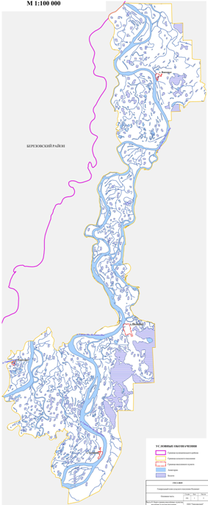

Приложение 2. Характеристики существующих сетей водоснабжения
Диаметр трубопровода, мм | Длина трубопровода, м | Материал труб | Год прокладки
с. Полноват
32 | 363 | Сталь | 2008
57 | 407 | Сталь | 2008
76 | 387 | Сталь | 2008
89 | 752 | Сталь | 2008
 | 133 | Сталь | 2008
108 | 1673 | Сталь | 2008
 | 688 | Сталь | 2008
 | 557 | Сталь | 2008
 | 287 | Сталь | 2008
 | 216 | Сталь | 2008
 | 225 | Сталь | 2008
 | 212 | Сталь | 2008
с. Ванзеват
57 | 94 | Сталь | 2004
 | 53 | Сталь | 2001

Приложение 3. Карты (схемы) существующего и планируемого размещения объектов централизованных систем горячего водоснабжения, холодного водоснабжения
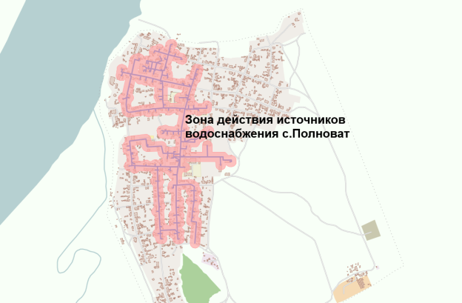
Технологическая зона централизованного водоснабжения АО «ЮКЭК-Белоярский» в с. Полноват
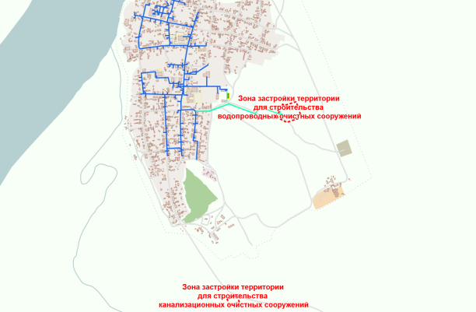
Зона перспективной застройки на территории с. Полноват с указанием перспективных сетей централизованного водоснабжения

Приложение 4. Обоснование объемов капитальных вложений в строительство, реконструкцию и модернизацию систем водоснабжения и водоотведения сп Полноват
№ п/п | Наименование объекта строительства | Обоснование | Единица измерения | Количество | Коэффициенты перехода от цен базового района (Московская область)  к уровню цен субъектов Российской Федерации | Сметная стоимость, тыс.руб
 |  |  |  |  |  | на единицу измерения | общая
 | Водоснабжение
1 | Строительство водозаборного узла с.Полноват | Объекты аналоги | - | - | - | - | 52728
1.1 | Устройство четырех водозаборных скважин, глубиной 110 м, суммарный дебит 40-44 м³/ч, в том числе: Автоматизация, Технологический контроль, Диспетчеризация | НЦС 81-02-19-2020 Таблица 19-03-001 | 1 м³/час | 44 | 1,11 | 51 | 2488
1.2 | Строительство водопроводных очистных соору-жений (ВОС) производительность 300 м³/сут | Объекты аналоги | - | - | - | - | 32600
1.3 | Установка 2-х РВЧ 200 м³ | НЦС 81-02-19-2020 Таблица 19-03-007 | 1 м³ | 400 | 1,11 | 26,98 | 11979
1.4 | Строительство сборного водовода первого подъема от скважин 2Ду=160мм – 740 м (в одну нитку) | НЦС 81-02-14-2020 Таблица 14-06-001 | км | 0,74 | 1,04 | 4 994 | 3843
1.5 | Строительство водовода второго подъема от ВОС до водонапорных сетей 2 Ду=160 мм – 350 м (в одну нитку) | НЦС 81-02-14-2020 Таблица 14-06-001 | км | 0,35 | 1,04 | 4 994 | 1818
2 | Реконструкция изношенных напорно-разводящих водопроводных сетей с. Полноват 5,9 км: |  |  |  |  |  | 27154
2.1 | d=32 мм | НЦС 81-02-14-2020 Таблица 14-06-001 | км | 0,363 | 1,04 | 4 425 | 1 671
2.2 | d=57 мм | НЦС 81-02-14-2020 Таблица 14-06-001 | км | 0,407 | 1,04 | 4 425 | 1 873
2.3 | d=76 мм | НЦС 81-02-14-2020 Таблица 14-06-001 | км | 0,387 | 1,04 | 4 425 | 1 781
2.4 | d=89 мм | НЦС 81-02-14-2020 Таблица 14-06-001 | км | 0,885 | 1,04 | 4 425 | 4 073
2.5 | d=108 мм | НЦС 81-02-14-2020 Таблица 14-06-001 | км | 3,858 | 1,04 | 4 425 | 17 756
3. | Строительство напорно-разводящих сетей с. Полноват 1,344 км: |  |  |  |  |  | 13 446
3.1 | d=50 мм | НЦС 81-02-14-2020 Таблица 14-06-001 | км | 0,008 | 1,04 | 4 425 | 37
3.2 | d=100 мм | НЦС 81-02-14-2020 Таблица 14-06-001 | км | 0,081 | 1,04 | 4 425 | 373
3.3 | d=160 мм | НЦС 81-02-14-2020 Таблица 14-06-001 | км | 1,256 | 1,04 | 4 994 | 13 036
 | Водоотведение
1 | Строительство КОС 300 м³/сут | Объекты аналоги | - | - | - | - | 38345
1.1 | Здания решеток | НЦС 81-02-19-2020 Таблица 19-04-006-01 | 1 м³/сут | 300 | 1,11 | 7 | 2238
1.2 | Песколовки горизонтальные | НЦС 81-02-19-2020 Таблица 19-04-006-05 | 1 м³/сут | 300 | 1,11 | 2 | 519
1.3 | Отстойники горизонтальные | НЦС 81-02-19-2020 Таблица 19-04-006-07 | 1 м³/сут | 300 | 1,11 | 5 | 1572
1.4 | Установка УФ-обеззараживания сточных вод | НЦС 81-02-19-2020 Таблица 19-04-006-08 | 1 м³/сут | 300 | 1,11 | 6 | 1928
1.5 | Цех механического обезвоживания осадка | НЦС 81-02-19-2020 Таблица 19-04-006-13 | 1 т/сут | 3 | 1,11 | 9153 | 30478
1.6 | Площадка складирования обезвоженного осадка | НЦС 81-02-19-2020 Таблица 19-04-006-15 | 1 м2 | 150 | 1,11 | 10 | 1610
2 | Строительство КНС-1, производительностью 7 м³/ч | НЦС 81-02-19-2020 Таблица 19-04-001 | 1 м³/сут | 168 | 1,11 | 16 | 2965
3 | Строительство КНС-2, производительностью 14,1 м³/ч | НЦС 81-02-19-2020 Таблица 19-04-001 | 1 м³/сут | 338,4 | 1,11 | 16 | 5972
4 | Строительство КНС-3, производительностью 21,2 м³/ч | НЦС 81-02-19-2020 Таблица 19-04-001 | 1 м³/сут | 508,8 | 1,11 | 16 | 8980
5 | Строительство ГКНС, производительностью 35,3 м³/ч | НЦС 81-02-19-2020 Таблица 19-04-001 | 1 м³/сут | 847,2 | 1,11 | 16 | 14952
6 | Строительство канализационных сетей 6,456 км |  |  |  |  |  | 36 962
6.1 | d=100 мм | НЦС 81-02-14-2020 Таблица 14-07-001 | км | 0,901 | 1,06 | 5 375 | 5 134
6.2 | d=150 мм | НЦС 81-02-14-2020 Таблица 14-07-001 | км | 5,304 | 1,06 | 5 375 | 30 222
6.3 | d=200 мм | НЦС 81-02-14-2020 Таблица 14-07-001 | км | 0,251 | 1,06 | 6 035 | 1 606

Приложение 5. Результаты лабораторных исследований качества питьевой воды в разводящей водопроводной сети за 2018-2019 гг села Полноват
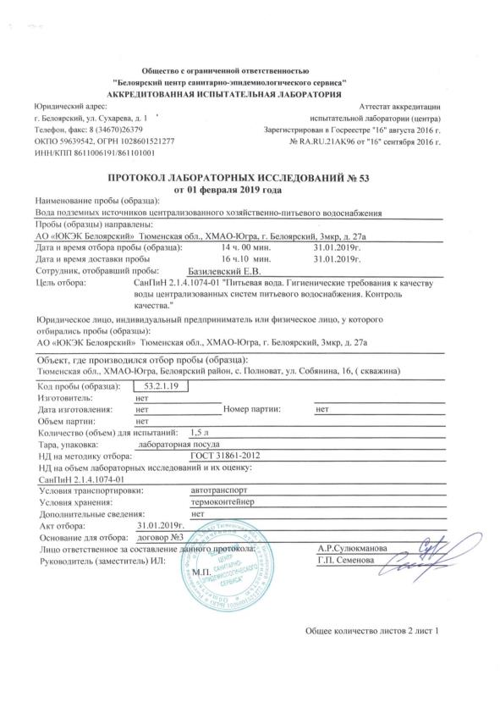
Рисунок 3 – Протокол лабораторных исследований №53 от 01.02.2019 г. (лист 1)
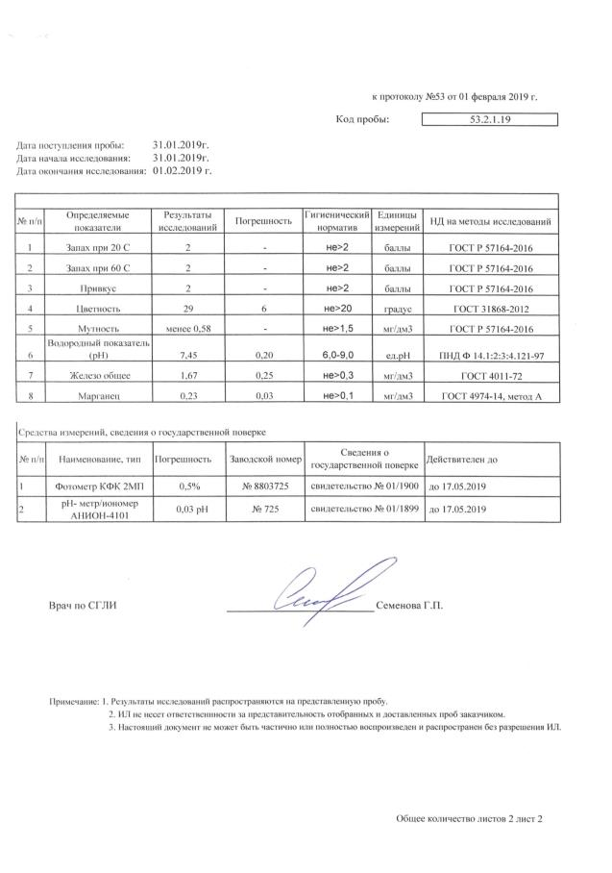
Рисунок 4 – Протокол лабораторных исследований №53 от 01.02.2019 г. (лист 2)
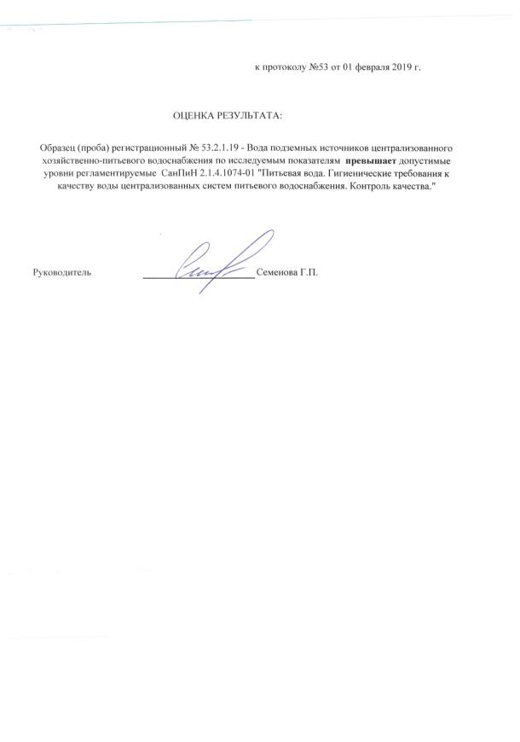
Рисунок 5 – Протокол лабораторных исследований №53 от 01.02.2019 г. (лист 3)
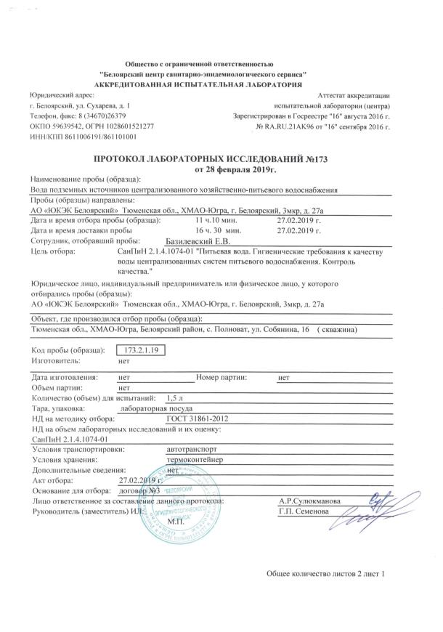
Рисунок 6 – Протокол лабораторных исследований №173 от 28.02.2019 г. (лист 1)
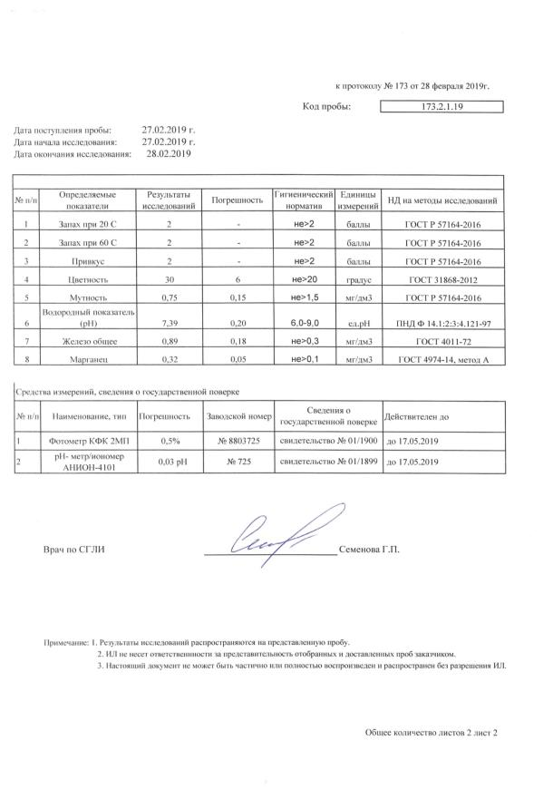
Рисунок 7 – Протокол лабораторных исследований №173 от 28.02.2019 г. (лист 2)
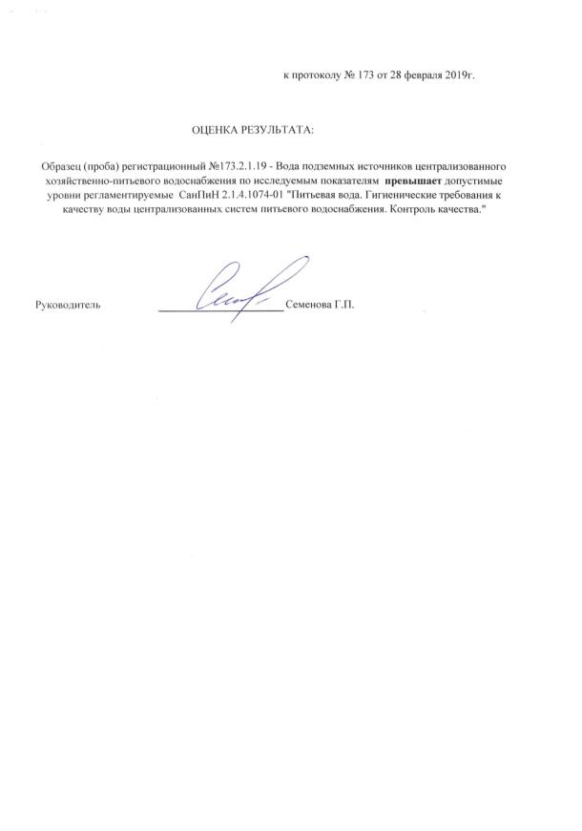
Рисунок 8 – Протокол лабораторных исследований №173 от 28.02.2019 г. (лист 3)
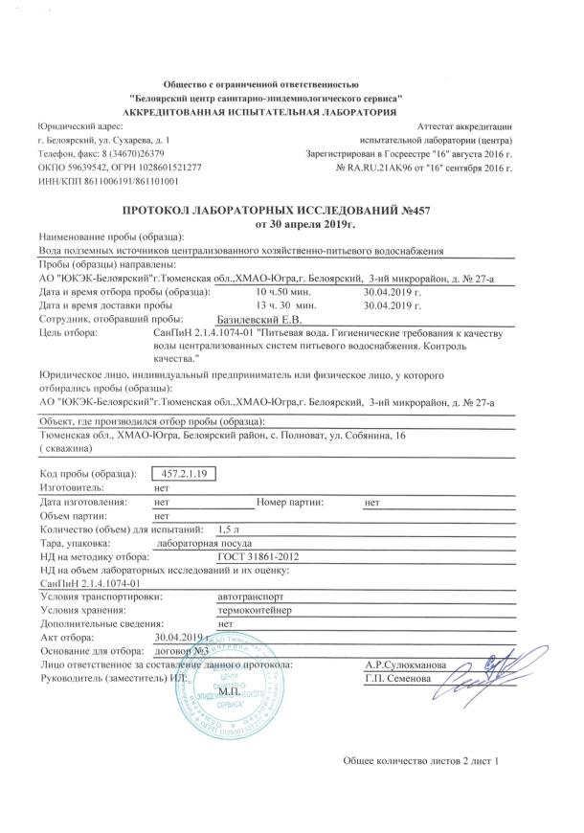
Рисунок 9 – Протокол лабораторных исследований №457 от 30.04.2019 г. (лист 1)
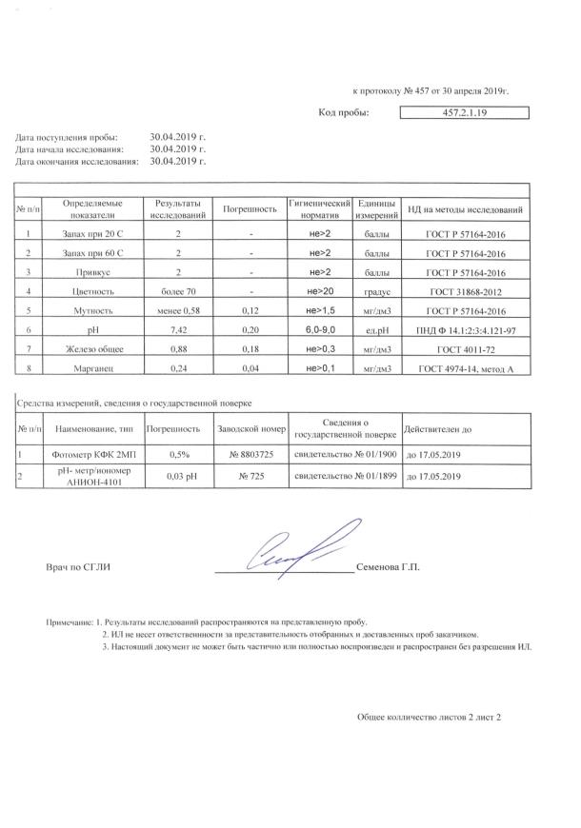
Рисунок 10 – Протокол лабораторных исследований №457 от 30.04.2019 г. (лист 2)
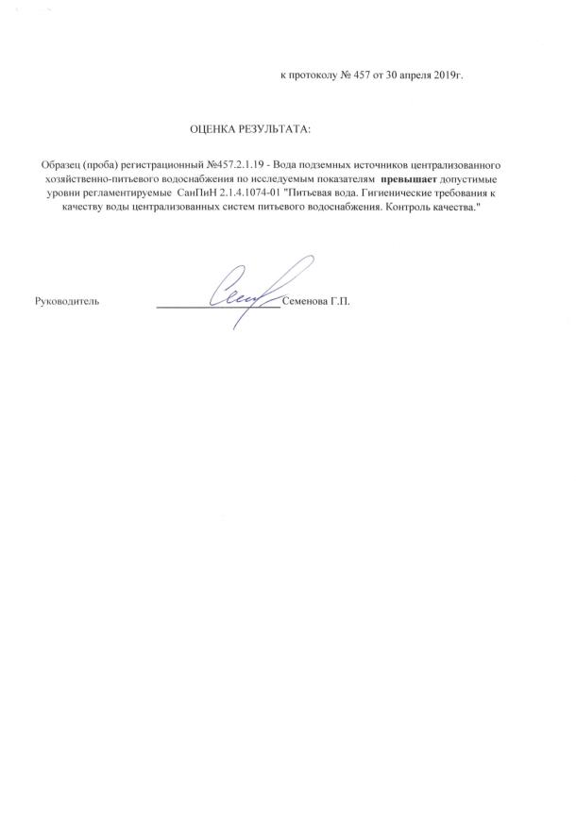
Рисунок 11 – Протокол лабораторных исследований №457 от 30.04.2019 г. (лист 3)
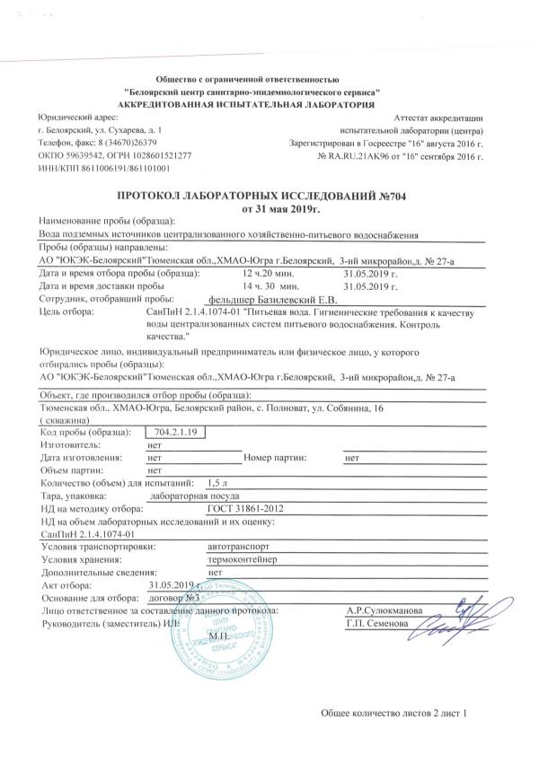
Рисунок 12 – Протокол лабораторных исследований №704 от 31.05.2019 г. (лист 1)
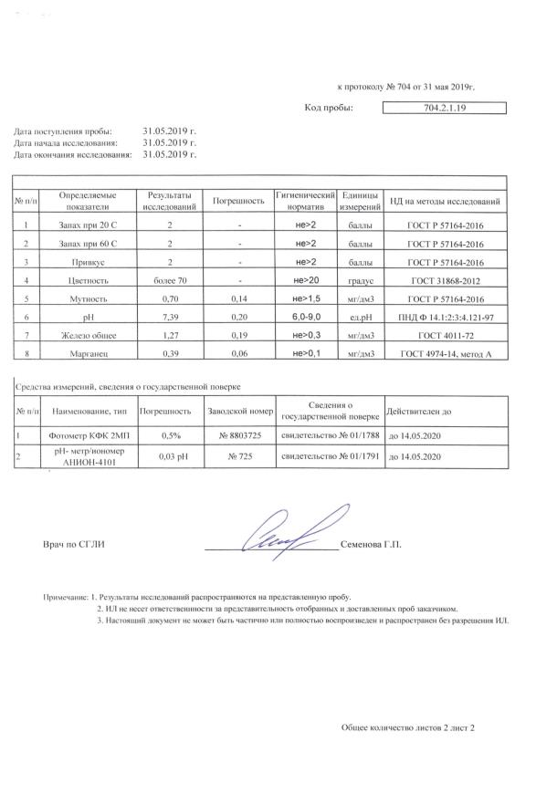
Рисунок 13 – Протокол лабораторных исследований №704 от 31.05.2019 г. (лист 2)
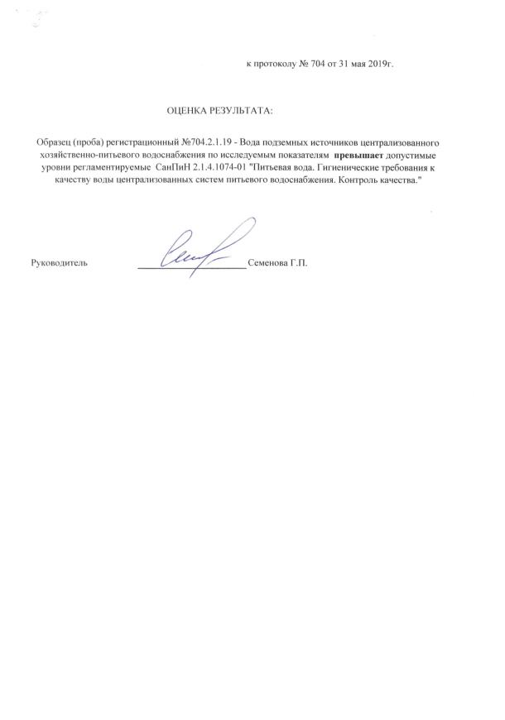
Рисунок 14 – Протокол лабораторных исследований №704 от 31.05.2019 г. (лист 3)
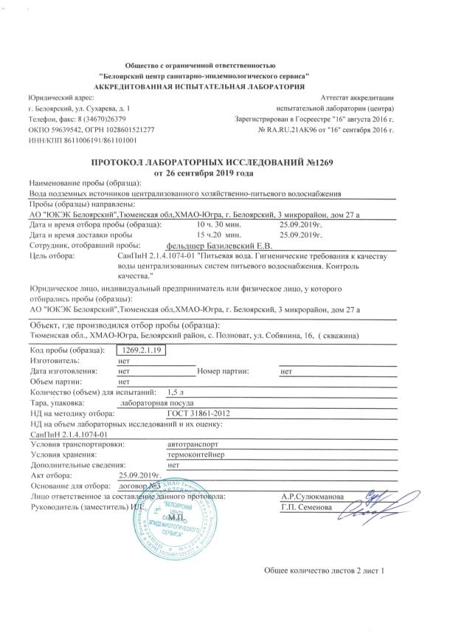
Рисунок 15 – Протокол лабораторных исследований №1269 от 26.09.2019 г. (лист 1)
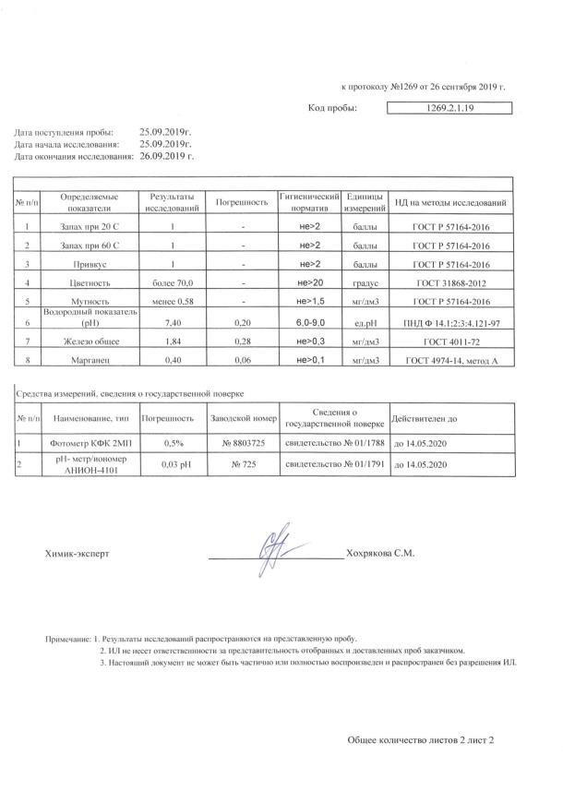
Рисунок 16 – Протокол лабораторных исследований №1269 от 26.09.2019 г. (лист 2)
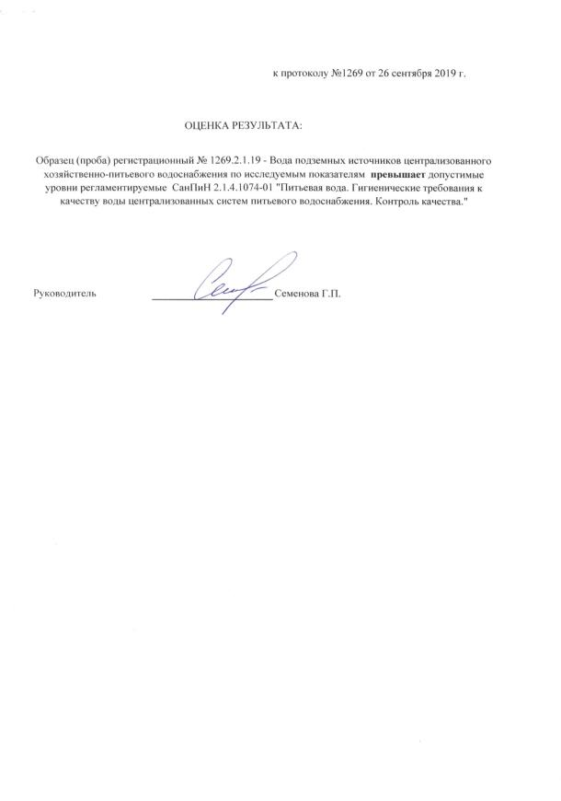
Рисунок 17 – Протокол лабораторных исследований №1269 от 26.09.2019 г. (лист 3)
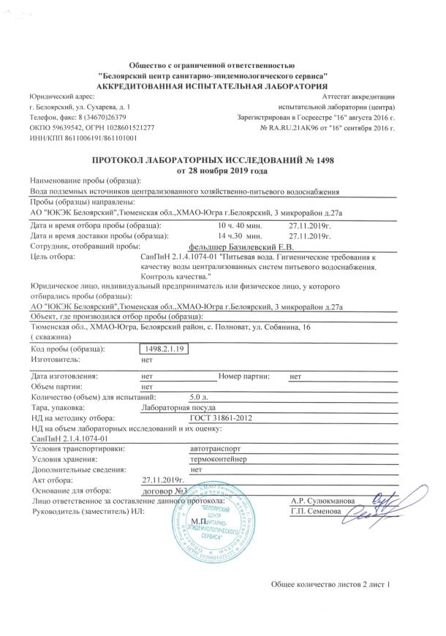
Рисунок 18 – Протокол лабораторных исследований №1498 от 28.11.2019 г. (лист 1)
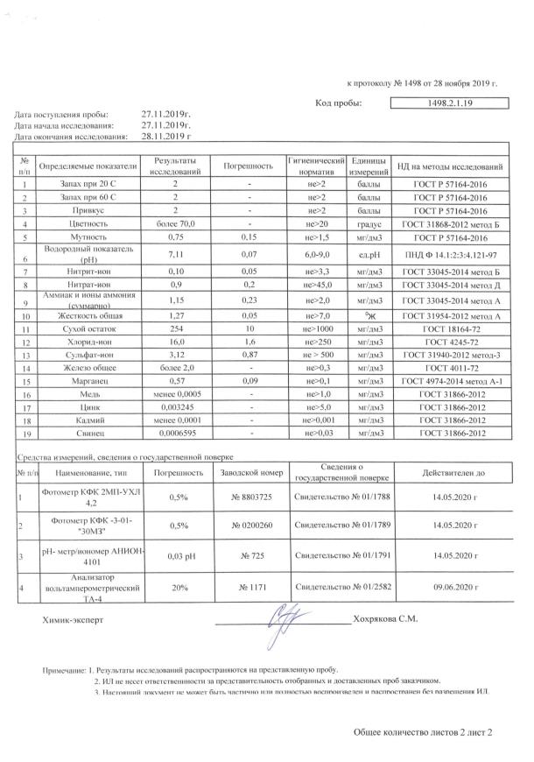
Рисунок 19 – Протокол лабораторных исследований №1498 от 28.11.2019 г. (лист 2)
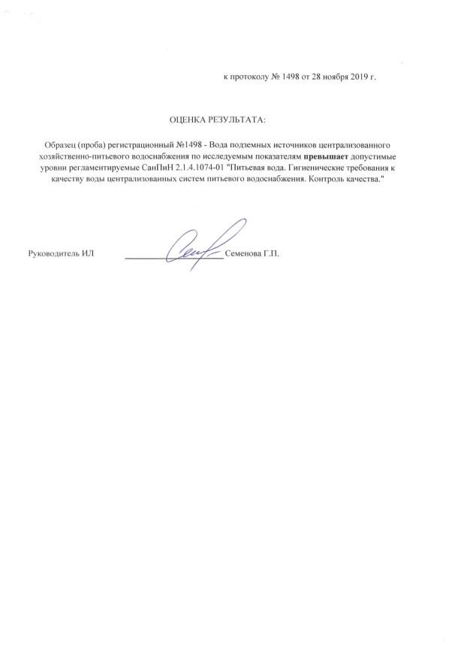
Рисунок 20 – Протокол лабораторных исследований №1498 от 28.11.2019 г. (лист 3)
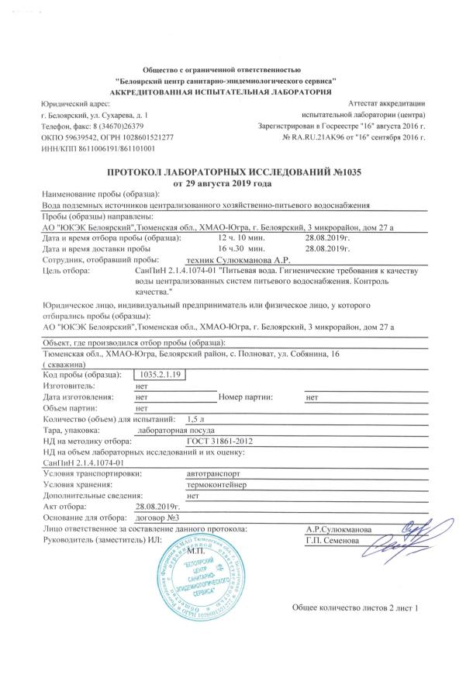
Рисунок 21 – Протокол лабораторных исследований №1035 от 29.08.2019 г. (лист 1)
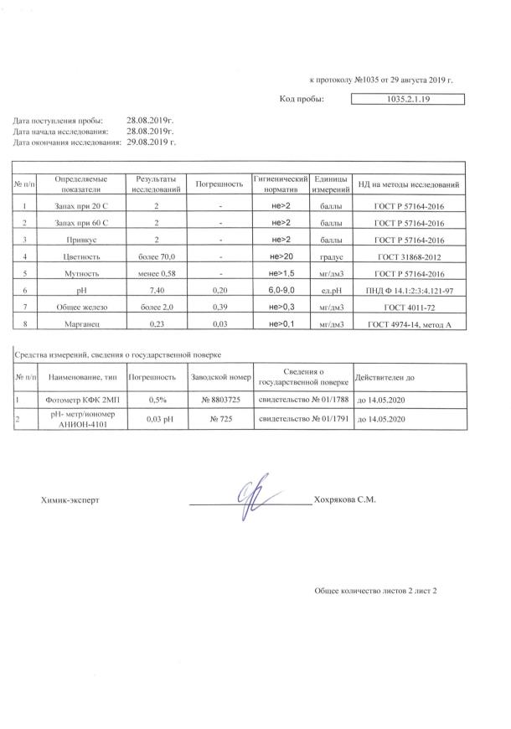
Рисунок 22 – Протокол лабораторных исследований №1035 от 29.08.2019 г. (лист 2)
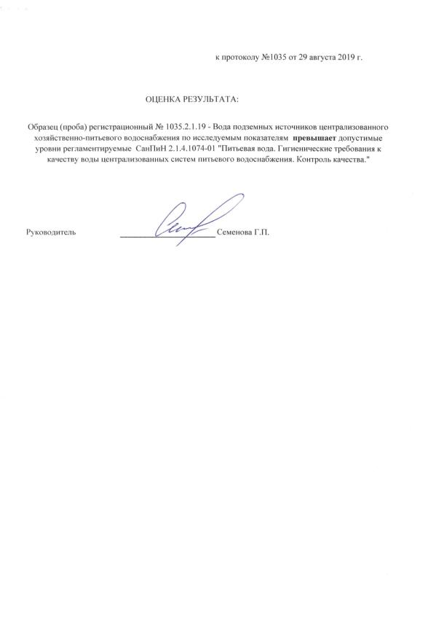
Рисунок 23 – Протокол лабораторных исследований №1035 от 29.08.2019 г. (лист 3)
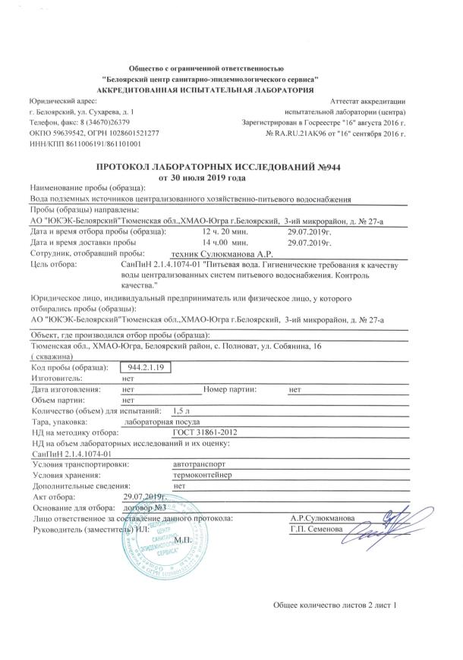
Рисунок 24 – Протокол лабораторных исследований №944 от 30.07.2019 г. (лист 1)
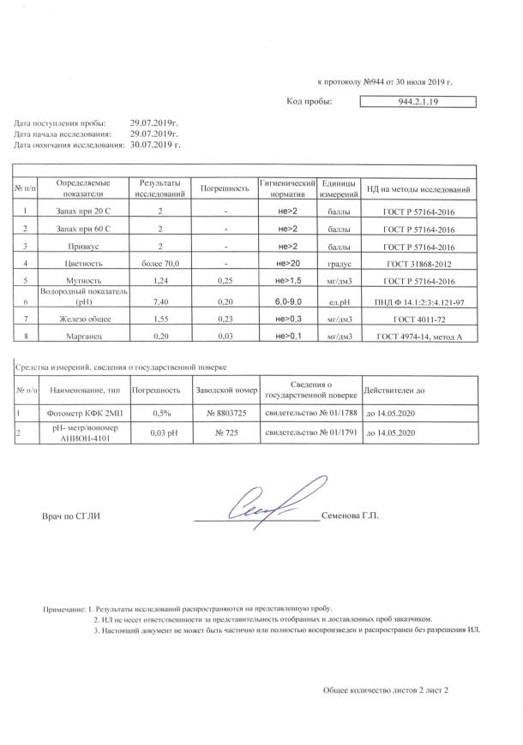
Рисунок 25 – Протокол лабораторных исследований №944 от 30.07.2019 г. (лист 2)
Рисунок 26 – Протокол лабораторных исследований №944 от 30.07.2019 г. (лист 3)
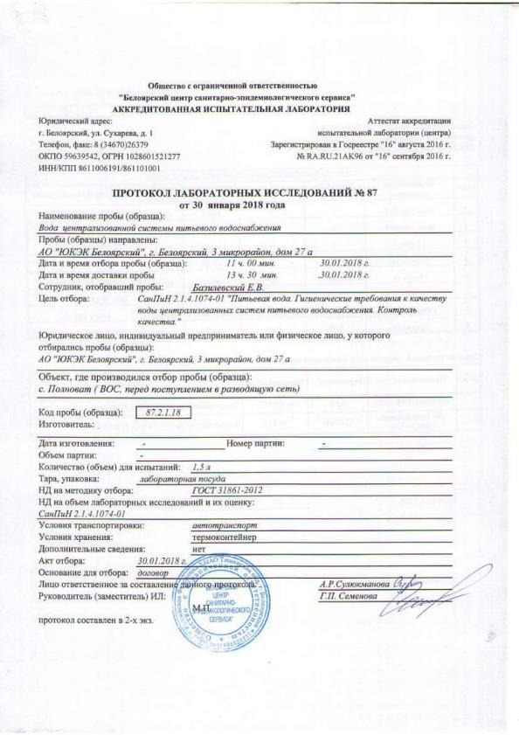
Рисунок 27 – Протокол лабораторных исследований №87 от 30.01.2018 г. (лист 1)
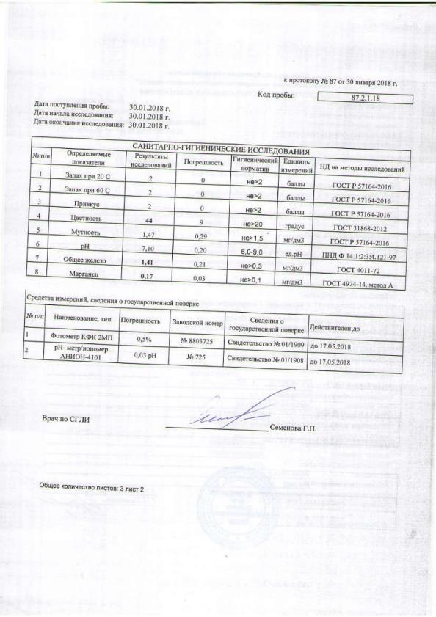
Рисунок 28 – Протокол лабораторных исследований №87 от 30.01.2018 г. (лист 2)
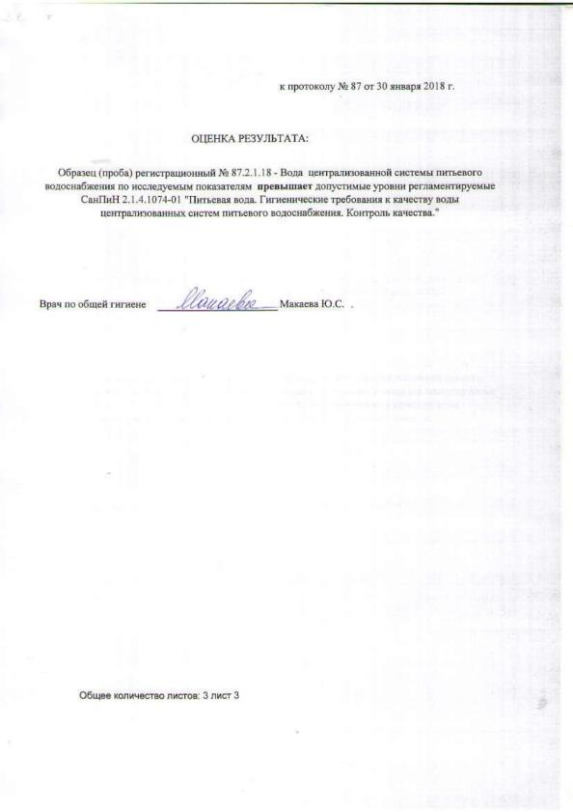
Рисунок 29 – Протокол лабораторных исследований №87 от 30.01.2018 г. (лист 3)
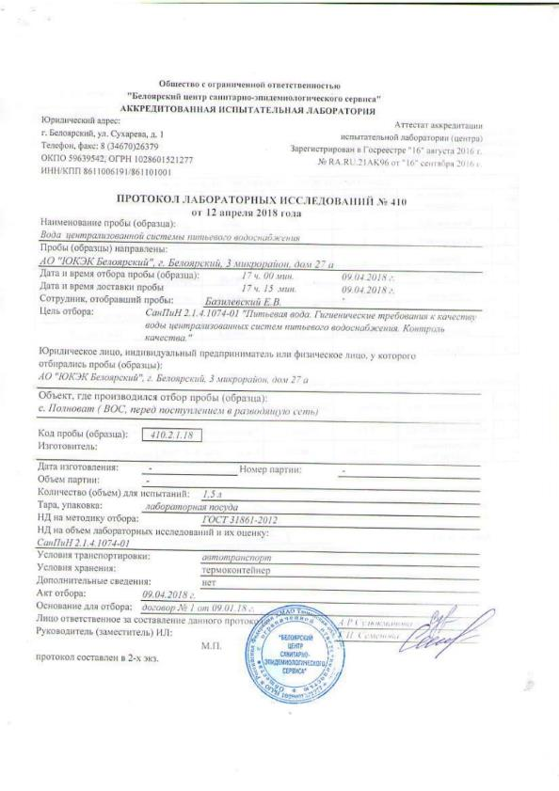
Рисунок 30 – Протокол лабораторных исследований №410 от 12.04.2018 г. (лист 1)
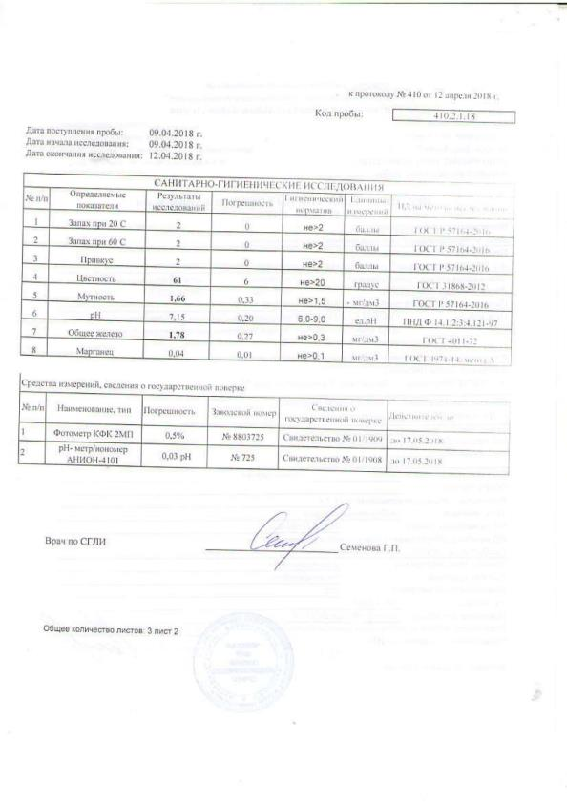
Рисунок 31 – Протокол лабораторных исследований №410 от 12.04.2018 г. (лист 2)
Рисунок 32 – Протокол лабораторных исследований №410 от 12.04.2018 г. (лист 3)
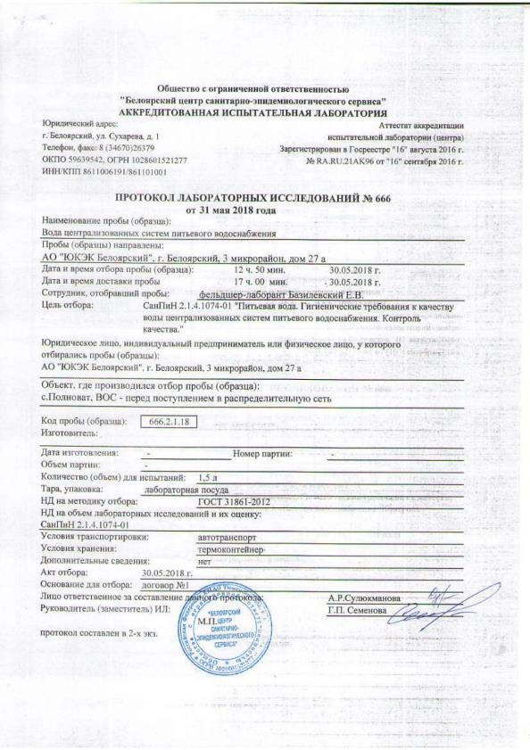
Рисунок 33 – Протокол лабораторных исследований №666 от 31.05.2018 г. (лист 1)
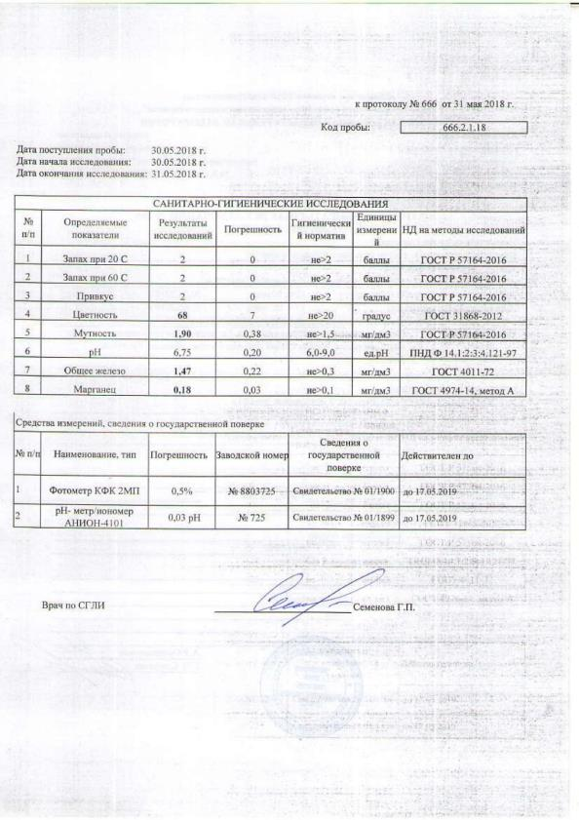
Рисунок 34 – Протокол лабораторных исследований №666 от 31.05.2018 г. (лист 2)
Рисунок 35 – Протокол лабораторных исследований №666 от 31.05.2018 г. (лист 3)
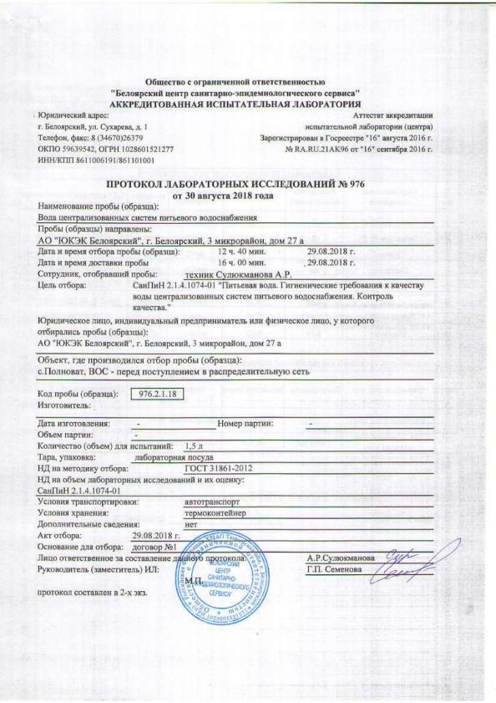
Рисунок 36 – Протокол лабораторных исследований №976 от 30.08.2018 г. (лист 1)
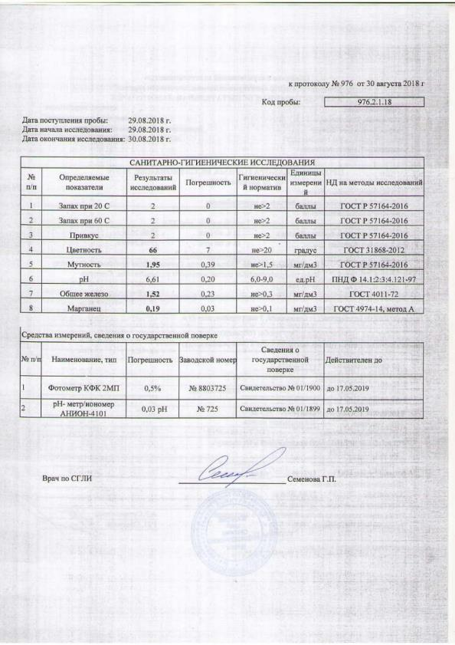
Рисунок 37 – Протокол лабораторных исследований №976 от 30.08.2018 г. (лист 2)
Рисунок 38 – Протокол лабораторных исследований №976 от 30.08.2018 г. (лист 3)
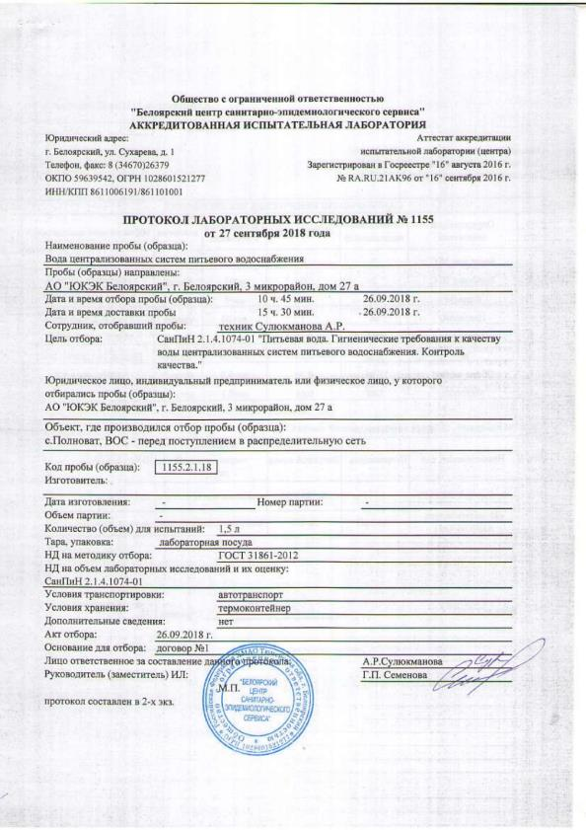
Рисунок 39 – Протокол лабораторных исследований №1155 от 27.09.2018 г. (лист 1)
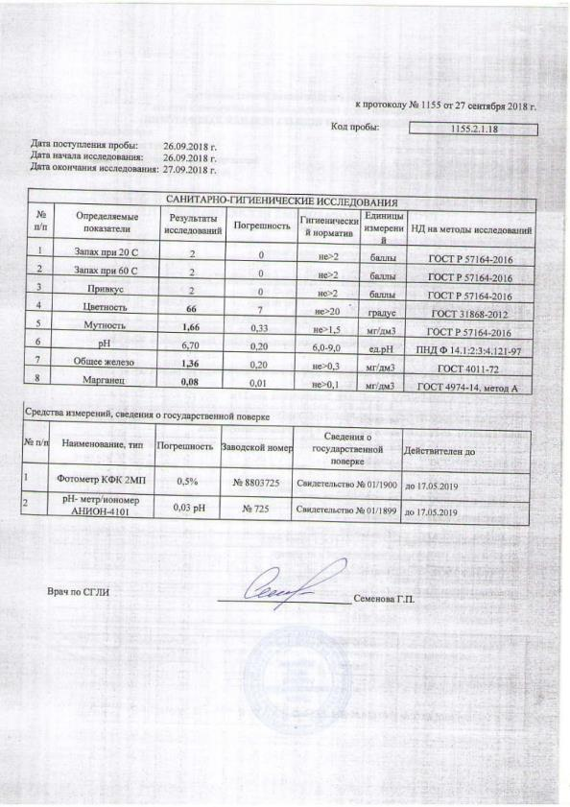
Рисунок 40 – Протокол лабораторных исследований №1155 от 27.09.2018 г. (лист 2)
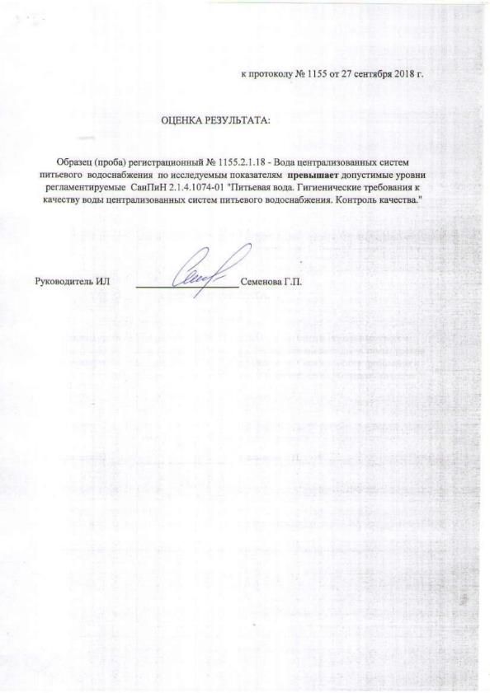
Рисунок 41 – Протокол лабораторных исследований №1155 от 27.09.2018 г. (лист 3)
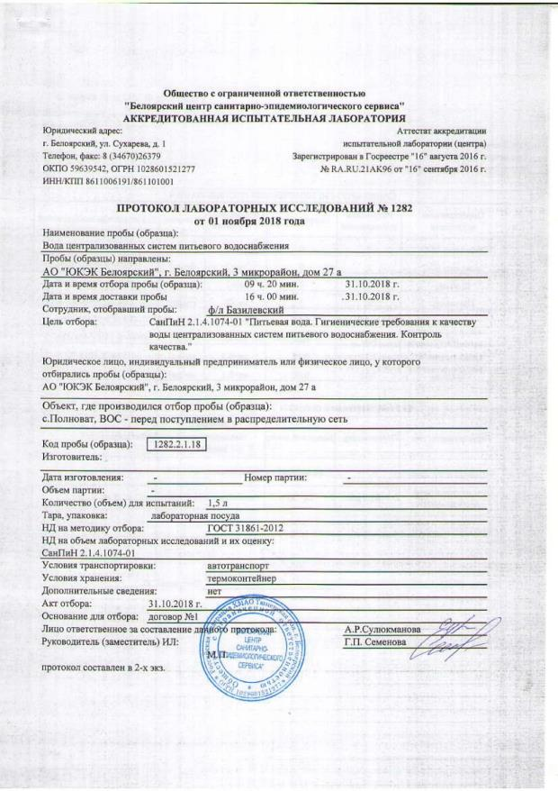
Рисунок 42 – Протокол лабораторных исследований №1282 от 01.11.2018 г. (лист 1)
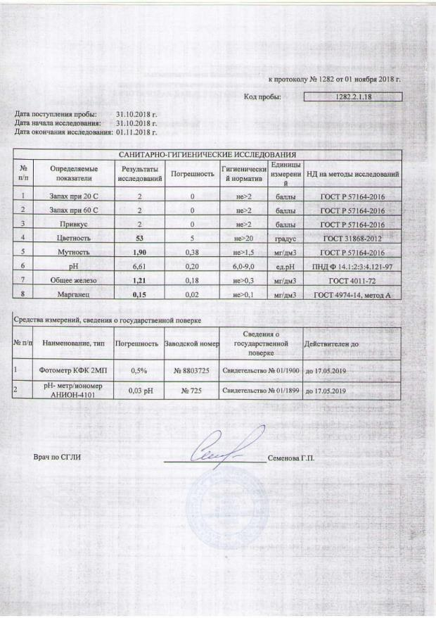
Рисунок 43 – Протокол лабораторных исследований №1282 от 01.11.2018 г. (лист 2)
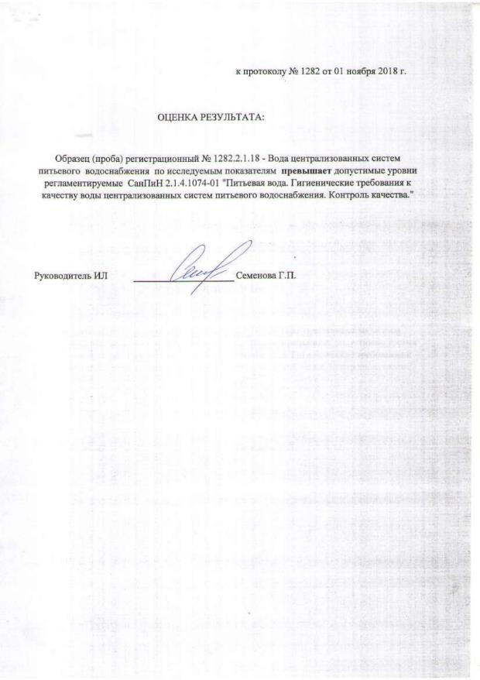
Рисунок 44 – Протокол лабораторных исследований №1282 от 01.11.2018 г. (лист 3)
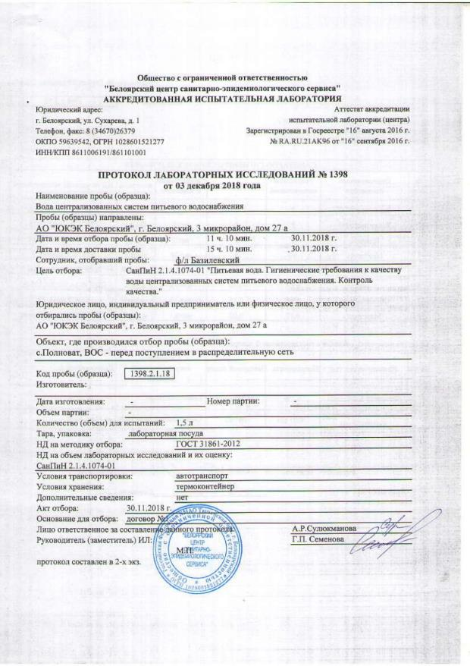
Рисунок 45 – Протокол лабораторных исследований №1398 от 03.12.2018 г. (лист 1)
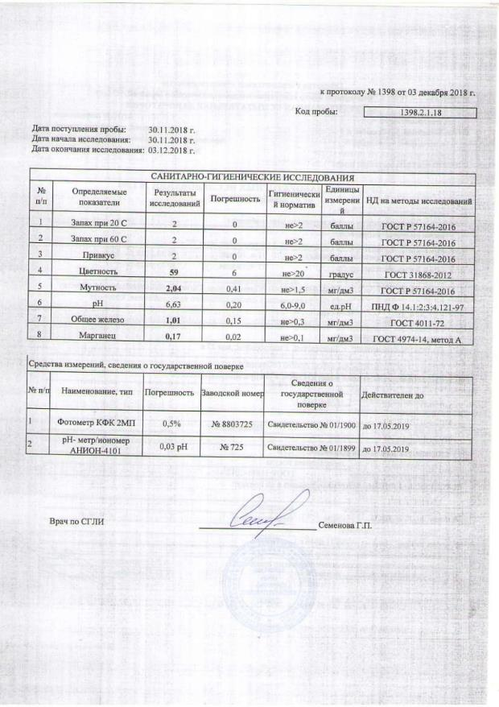
Рисунок 46 – Протокол лабораторных исследований №1398 от 03.12.2018 г. (лист 2)
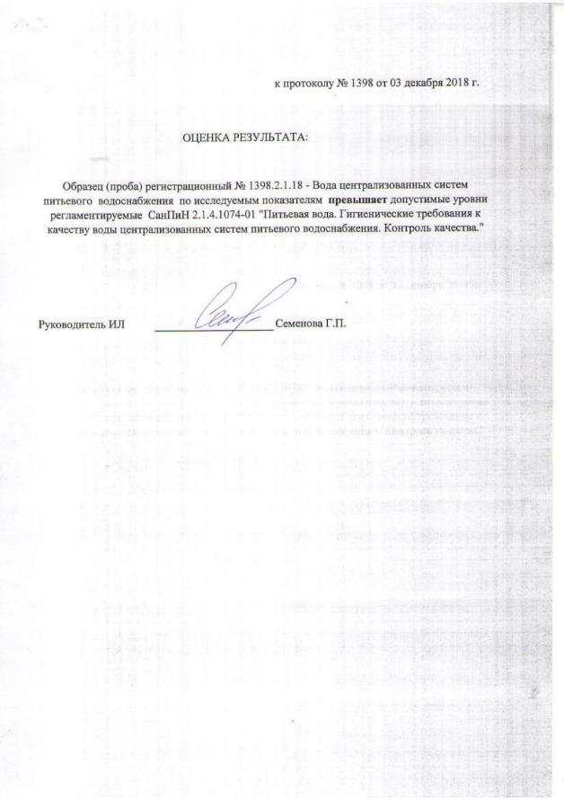
Рисунок 47 – Протокол лабораторных исследований №1398 от 03.12.2018 г. (лист 3)
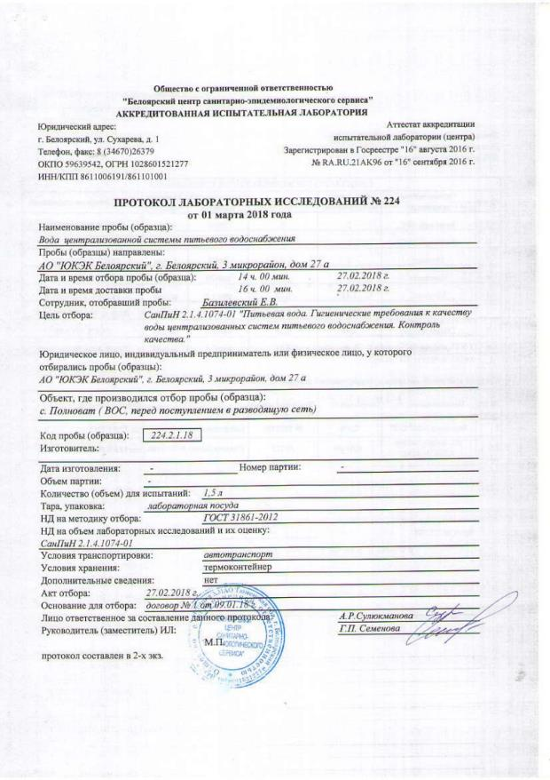
Рисунок 48 – Протокол лабораторных исследований №224 от 01.03.2018 г. (лист 1)
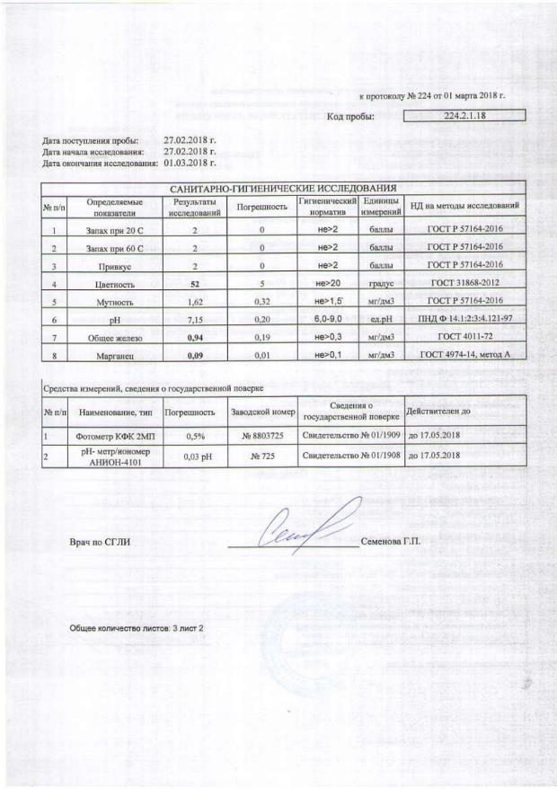
Рисунок 49 – Протокол лабораторных исследований №224 от 01.03.2018 г. (лист 2)
Рисунок 50 – Протокол лабораторных исследований №224 от 01.03.2018 г. (лист 3)
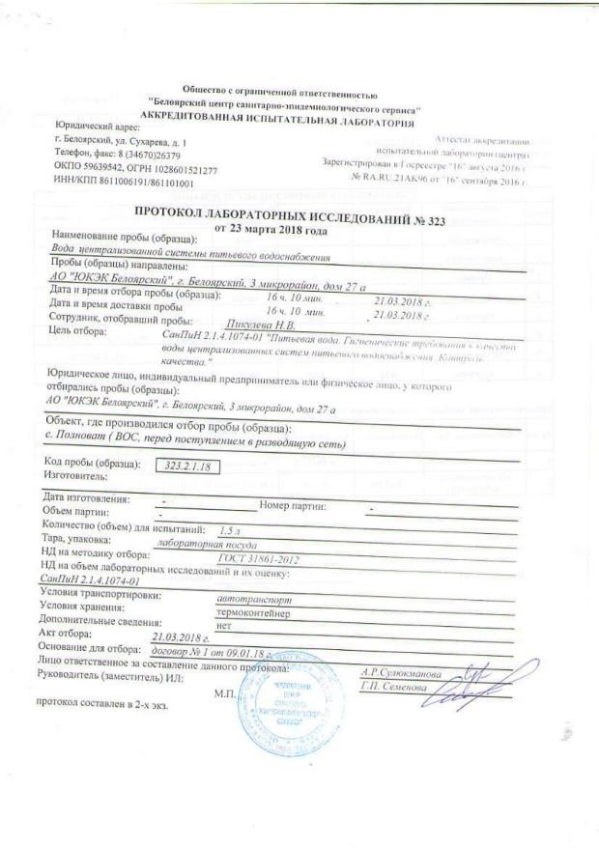
Рисунок 51 – Протокол лабораторных исследований №323 от 23.03.2018 г. (лист 1)
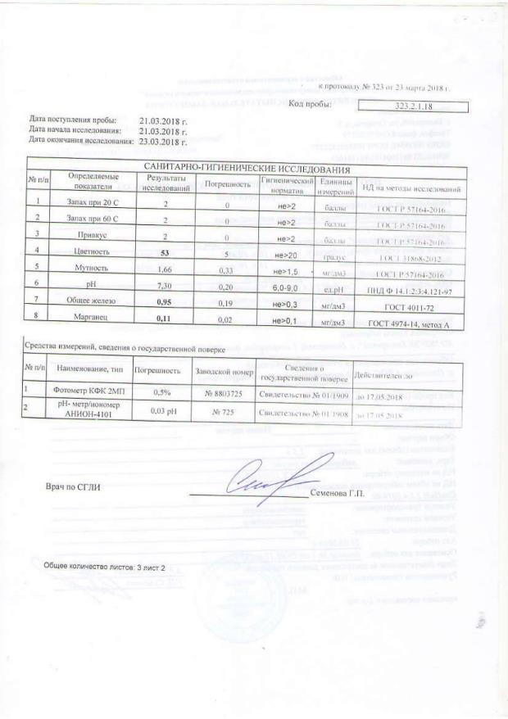
Рисунок 52 – Протокол лабораторных исследований №323 от 23.03.2018 г. (лист 2)
Рисунок 53 – Протокол лабораторных исследований №323 от 23.03.2018 г. (лист 3)
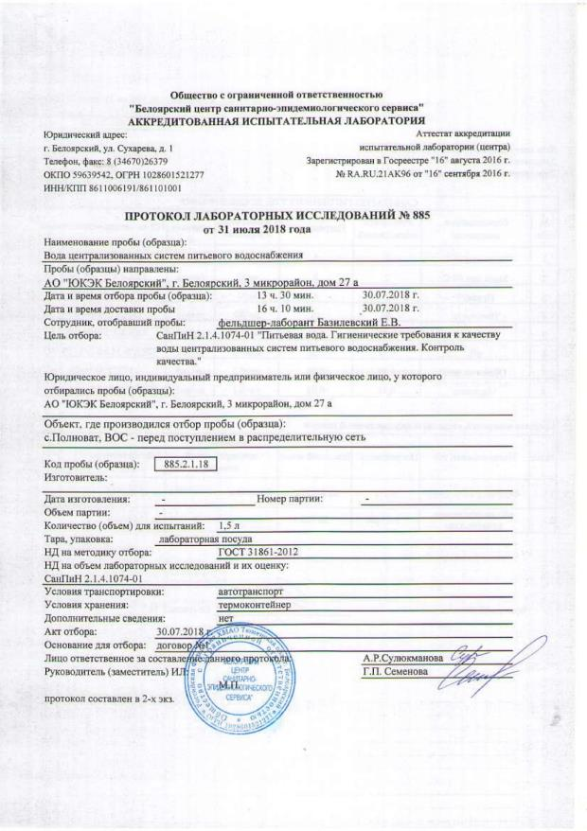
Рисунок 54 – Протокол лабораторных исследований №885 от 31.07.2018 г. (лист 1)
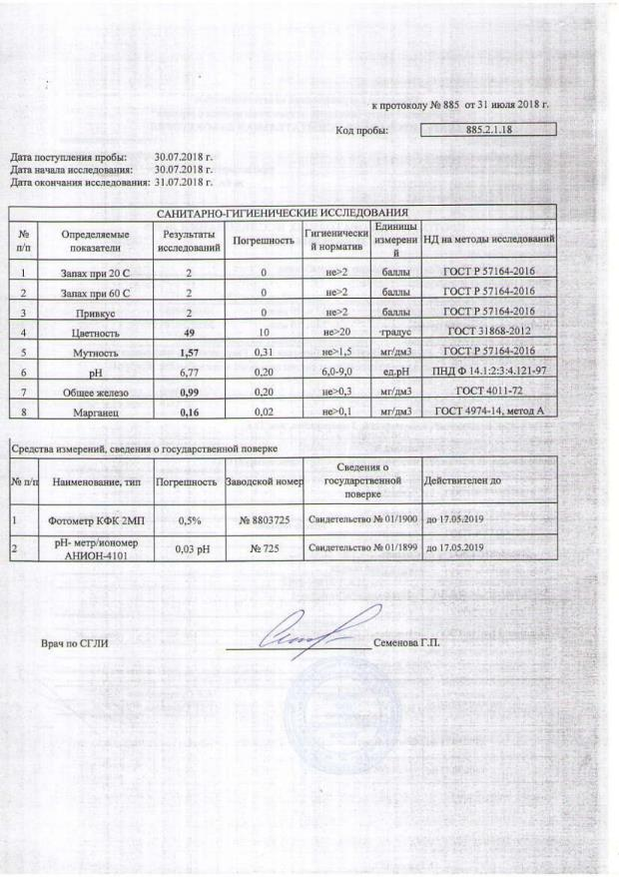
Рисунок 55 – Протокол лабораторных исследований №885 от 31.07.2018 г. (лист 2)
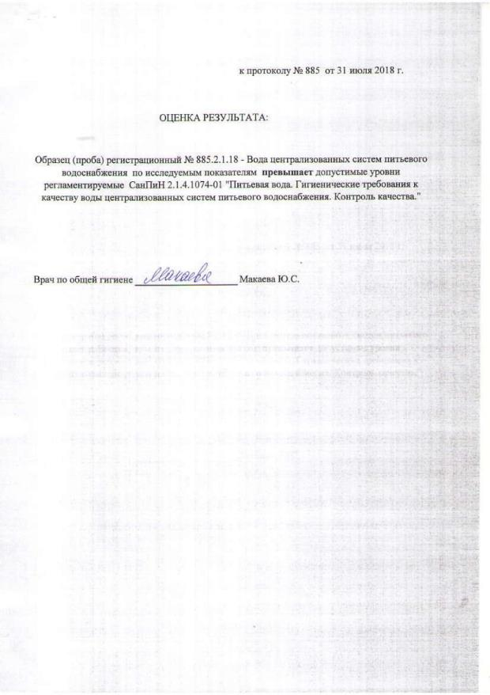
Рисунок 56 – Протокол лабораторных исследований №885 от 31.07.2018 г. (лист 3)
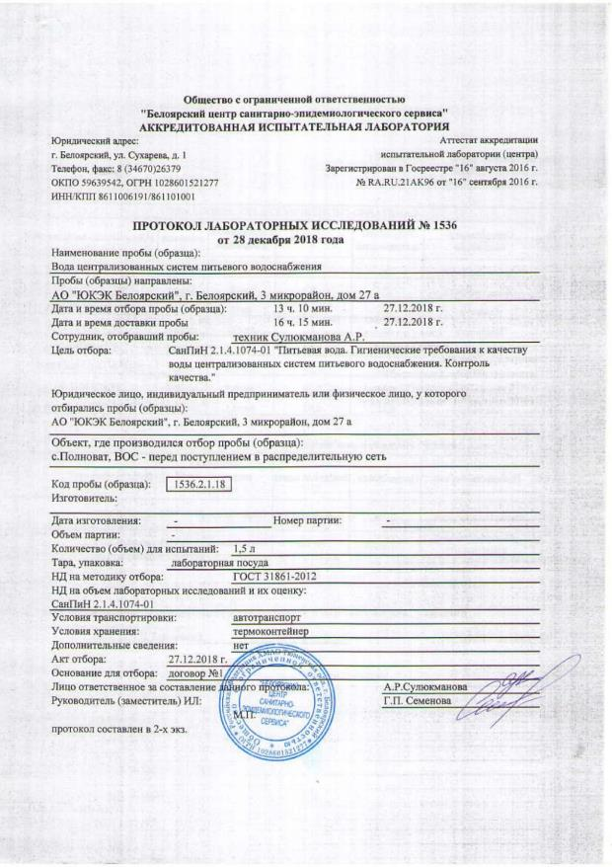
Рисунок 57 – Протокол лабораторных исследований №1536 от 28.12.2018 г. (лист 1)
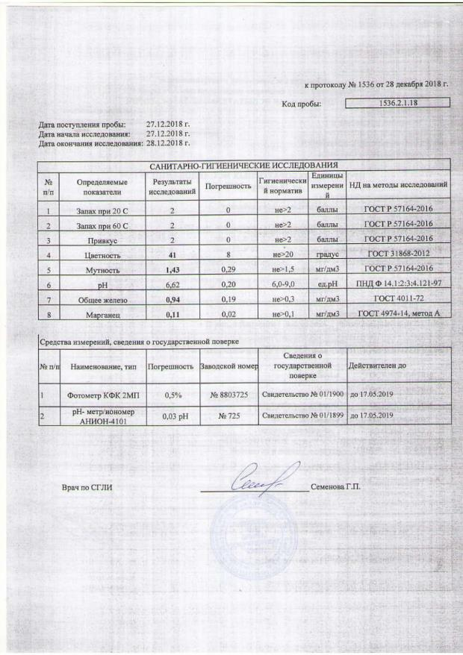
Рисунок 58 – Протокол лабораторных исследований №1536 от 28.12.2018 г. (лист 2)
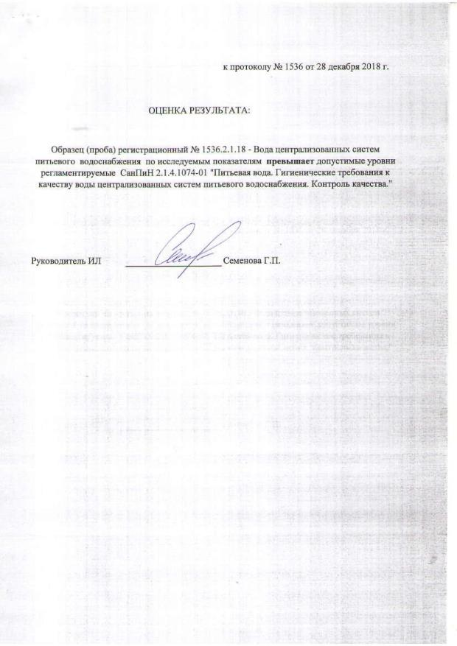
Рисунок 59 – Протокол лабораторных исследований №1536 от 28.12.2018 г. (лист 3)
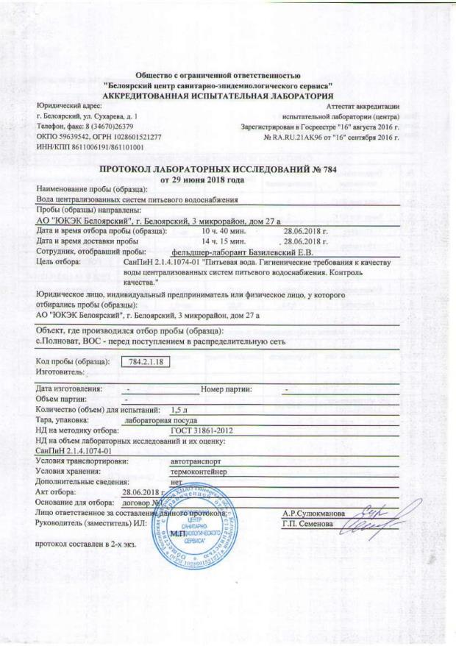
Рисунок 60 – Протокол лабораторных исследований №784 от 29.06.2018 г. (лист 1)
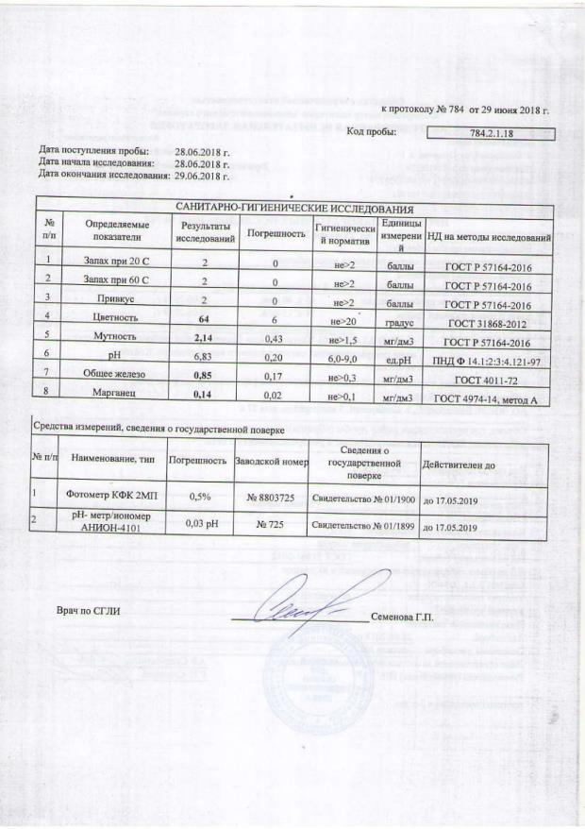
Рисунок 61 – Протокол лабораторных исследований №784 от 29.06.2018 г. (лист 2)
Рисунок 62 – Протокол лабораторных исследований №784 от 29.06.2018 г. (лист 3)

